**Документация**

**<Електронен магазин за 3D принтирани продукти (3D WebShop)>**

**Автор:** Айлин Шабан

**Фн:** 2501321002

**Използвани GenAI технологии:** ChatGPT 5.1, Claude

**Съдържание**

**1. Въведение**

1.1. Обосновка на проекта  
1.2. Предназначение и роля на системата  
1.3. Мотивация за избор на тема  
1.4. Потребности на пазара и тенденции в 3D принтирането   
1.5. Интеграция на GenAI при разработката

**2. Основи на уеб разработката и използваните технологии**

2.1. Основни характеристики на уеб приложенията  
2.2. Клиент–сървър архитектура  
2.3. Frontend разработка с React  
 2.3.1. Основни принципи на React  
 2.3.2. Компонентно базирана архитектура  
 2.3.3. Работа със state и props  
 2.3.4. React Hooks  
2.4. Backend разработка със Spring Boot  
 2.4.1. Основни принципи на Spring Boot  
 2.4.2. Слойна архитектура (Controller, Service, Repository)  
 2.4.3. Работа с REST API  
 2.4.4. Инжектиране на зависимости  
2.5. Бази данни и ORM  
 2.5.1. Релационни модели  
 2.5.2. JPA/Hibernate  
 2.5.3. Релации между таблици  
2.6. WebGL и Three.js  
 2.6.1. Основи на 3D визуализацията  
 2.6.2. Работа с камери, светлини и mesh обекти  
 2.6.3. Анимации в Three.js

**3. Подготовка на средата за работа**

3.1. Инсталация на необходимите инструменти  
 3.1.1. Инсталация на Node.js и npm  
 3.1.2. Инсталация на Java 17  
 3.1.3. Инсталация на Maven  
 3.1.4. Инсталация на MySQL  
3.2. Избор на интегрирана среда за разработка (IDE)  
 3.2.1. IntelliJ IDEA за backend  
 3.2.2. VS Code за frontend  
3.3. Конфигуриране на проектната структура  
3.4. Стартиране на frontend и backend  
3.5. Свързване с MySQL база данни

**4. История и развитие на използваните технологии**

4.1. Развитие на Java и Spring Boot  
 4.1.1. Възникване  
 4.1.2. Основни версии  
4.2. История на React  
 4.2.1. Създаване  
 4.2.2. Еволюция до React 19  
4.3. Развитие на WebGL и Three.js

**5. Основни елементи и функционалности на системата**

5.1. Навигация и маршрутизация  
 5.1.1. React Router DOM  
 5.1.2. Публични маршрути  
 5.1.3. Защитени маршрути  
5.2. Потребителски интерфейс  
 5.2.1. Компонентен дизайн  
 5.2.2. Секция “Home”  
 5.2.3. Каталог  
 5.2.4. Страница на продукта  
 5.2.5. Контактна форма  
 5.2.6. About Page  
5.3. Управление на състояние  
 5.3.1. Context API  
 5.3.2. Работа с кошница  
5.4. Backend функционалности  
 5.4.1. Регистрация и логин  
 5.4.2. CRUD операции с продукти  
 5.4.3. Управление на поръчки  
 5.4.4. Rating & Reviews  
5.5. Работа с база данни  
5.6. Работа с файлове и изображения

**6. 3D визуализации и интерактивни елементи**

6.1. Основи на WebGL визуализацията  
6.2. Зареждане на 3D модели  
6.3. Интерактивни анимации  
6.4. Създаване на анимация за 3D принтиране на текст  
6.5. Проблеми и решения при 3D визуализациите

**7. Безопасност и автентикация**

7.1. JWT токени  
7.2. Hash-иране на пароли  
7.3. Ролева система (RBAC)  
7.4. Защита на REST API  
7.5. CORS конфигурация  
7.6. SQL Injection защита

**8. Реализация на проекта: Backend**

8.1. Структура на backend проекта  
8.2. Модели  
8.3. Контролери  
8.4. Сервизи  
8.5. Релации между данните  
8.6. Checkout логика  
8.7. Примери за JSON заявки и отговори

**9. Реализация на проекта: Frontend**

9.1. Структура на frontend проекта  
9.2. Страници  
9.3. Основни компоненти  
9.4. Axios конфигурации  
9.5. Свързване с backend  
9.6. UI анимации  
9.7. Responsive дизайн

**10. Тестове**

10.1. Ръчно тестване  
10.2. Unit тестове  
10.3. Интеграционни тестове  
10.4. UI тестове  
10.5. Тестове за безопасност

**11. Проблеми и тяхното обработване**

11.1. Видове грешки (frontend + backend)  
11.2. Грешки при API комуникация  
11.3. Грешки при 3D визуализации  
11.4. Проблеми със сигурността  
11.5. Проблеми при responsive дизайн  
11.6. Роля на GenAI при решаване на проблеми

**12. Интегриране на GenAI в проекта**

12.1. Примери за използвани prompt-ове  
12.2. Анализ на качеството  
12.3. Ограничения  
12.4. Реален принос на GenAI

**13. Заключение**

13.1. Обобщение  
13.2. Постигнати резултати  
13.3. Научени уроци  
13.4. Насоки за бъдещо развитие

**15. Използвана литература**

**16. Приложения**

16.1. Код (backend)  
16.2. Код (frontend)  
16.3. ER диаграми  
16.4. Screenshot-и от интерфейса

**1. ВЪВЕДЕНИЕ**

Развитието на уеб технологиите и навлизането на 3D принтирането през последните години създават нови възможности за онлайн търговия и изработка на персонализирани продукти. Все повече хора използват 3D печат както за хоби, така и за професионални цели, което естествено води до нуждата от модерни уеб платформи, насочени специално към предлагането на такива изделия.  
В този контекст проектът **3D WebShop** има за цел да представи пример за съвременно приложение, което комбинира електронна търговия, интерактивна визуализация и удобен интерфейс както за потребителите, така и за администратора на системата.

**1.1. Обосновка на проекта**

Създаването на подобна платформа е обосновано от няколко основни причини:

* пазарът на 3D принтирани продукти расте бързо, а търсенето за персонализирани изделия се увеличава;
* голяма част от наличните онлайн магазини са общи и не са адаптирани към специфичните особености на 3D изделията;
* липсват локални платформи, които да предлагат комбинация между каталог от продукти и реална 3D визуализация;
* потребителите все по-често търсят възможност да видят продукта в детайли, преди да вземат решение за покупка.

**1.2. Предназначение и роля на системата**

Платформата има няколко основни предназначения:

* да улесни потребителите при търсене и избор на 3D принтирани артикули;
* да предостави интуитивен интерфейс с възможност за 3D визуализация;
* да позволява сигурно създаване на поръчки и управление на потребителски профили;
* да предостави административен панел за добавяне, редактиране и управление на продукти, категории и поръчки;
* да служи като връзка между създатели на 3D модели и крайни клиенти, които търсят персонализирани продукти.

**1.3. Мотивация за избор на тема**

Изборът ми на тази тема е свързана с личния ми интерес към 3D принтирането и уеб разработката. Проектът дава възможност да се комбинират различни технологии — React, Spring Boot, MySQL и Three.js — в един завършен продукт. Освен това позволява да се демонстрира работа както с клиентска, така и със сървърна част, което е ценно за практиката.  
Допълнителната ми мотивация е възможността за реално приложение на проекта в бъдеще, тъй като платформата може да бъде използвана като основа за реален онлайн магазин за 3D принтирани артикули.

**1.4. Потребности на пазара и тенденции в 3D принтирането**

През последните години 3D принтирането става все по-достъпно, а приложенията му се разширяват. Това води до няколко основни тенденции:

* увеличава се броят на хората, които печатат собствени модели;
* клиентите очакват по-добра визуализация и яснота относно продукта, който купуват;
* търсенето на персонализирани изделия нараства;
* цените на 3D принтерите падат, което води до повече създатели и повече предлагани модели.

Тези фактори показват, че е необходима платформа, която да комбинира удобство, визуализация и функционалност.

**1.5. Интеграция на GenAI при разработката**

Generative AI (GenAI) заема важно място в съвременната разработка на софтуер. В този проект GenAI подпомага процеса в няколко направления:

* изясняване на сложни концепции по React, Spring Boot и бази данни;
* предлагане на идеи за дизайн, анимации и потребителски интерфейс;
* помагане при откриване и разбиране на грешки в кода;
* редактиране на съдържанието в документация, за да се избегнат граматични и лексикални гершки;
* бързо тестване на идеи и функционалности.

Това не отменя ролята ми като разработчик, но значително улеснява и ускорява процеса, особено при сложни интеграции между frontend и backend.

**2. Основи на уеб разработката и използваните технологии**

**2.1. Основни характеристики на уеб приложенията**

Уеб приложенията се превърнаха в основен начин за предоставяне на услуги и търговия в интернет. Те работят изцяло през браузър, което ги прави лесни за достъп от всяко устройство – телефон, таблет или компютър. Основните им характеристики включват:

* **Интерактивност** – потребителят може да взаимодейства с елементите на страницата, да изпраща заявки и да получава динамично съдържание.
* **Динамичност** – съдържанието се променя в реално време според действията на потребителя.
* **Независимост от платформа** – уеб приложенията работят на всички операционни системи.
* **Разделение между клиент и сървър** – логиката и данните са отделени от визуализацията.
* **Възможност за мащабиране** – с подходяща архитектура уеб приложенията могат да обслужват голям брой потребители.

В контекста на **3D WebShop**, тези характеристики позволяват не само показване на информация, но и интерактивна работа с 3D модели, визуализации и анимации.

**2.2. Клиент–сървър архитектура**

Съвременните уеб приложения се изграждат върху модела *клиент–сървър*, при който:

* **Клиентът** (браузърът) визуализира интерфейса и изпраща заявки.
* **Сървърът** приема заявките, обработва логиката и връща резултати.
* **Базата данни** съхранява цялата информация – продукти, потребители, поръчки и др.

Тази архитектура осигурява ясно разделение на отговорностите:

* Frontend → UI, анимации, интерактивност, визуализации (React + Three.js)
* Backend → бизнес логика, сигурност, заявки към базата (Spring Boot)
* Database → надеждно съхранение на данни (MySQL)

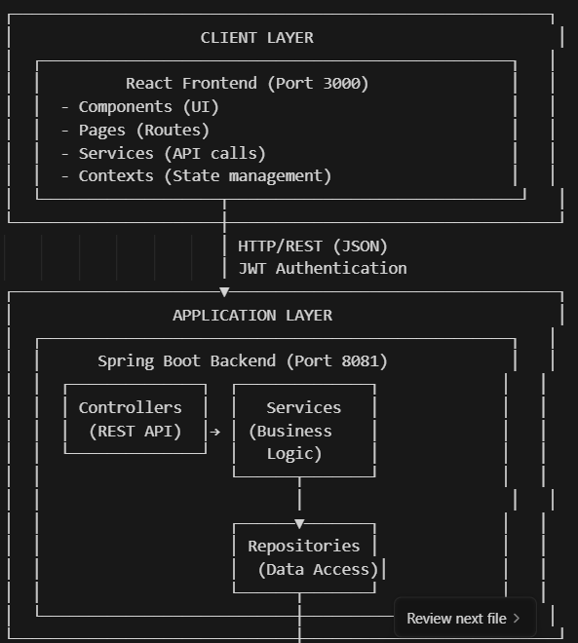

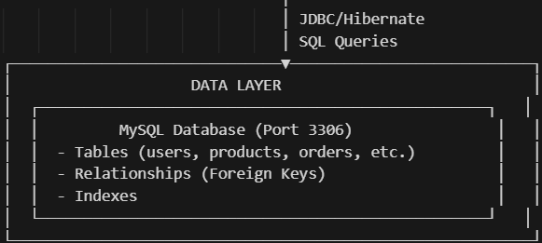

**2.3. Frontend разработка с React**

React е една от най-популярните JavaScript библиотеки за изграждане на съвременни потребителски интерфейси. Тя е подходяща за динамични приложения като онлайн магазини, тъй като позволява бързо обновяване на екрана без презареждане на страницата.

**2.3.1. Основни принципи на React**

* **Декларативен подход** – описваме *какво* да се визуализира, а React се грижи *как* да го изобрази.
* **Компонентност** – интерфейсът се разделя на малки, многократно използваеми части.
* **Виртуален DOM** – React сравнява промените и обновява само нужните елементи.

**2.3.2. Компонентно базирана архитектура**

UI се изгражда от компоненти като:

* *ProductCard, CatalogGrid, Navbar, CartWidget, 3D визуализация (Three.js компонент);*

Компонентната структура улеснява организирането на кода и използването на едни и същи елементи на различни места в приложението.

**2.3.3. Работа със state и props**

* **Props** – информация, предавана между компонентите.
* **State** – данни, които React проследява и обновява при промяна.

Пример от *3D Web Shop*:

* state: списък с продукти, съдържание на количката
* props: продукт, който се подава към ProductCard

**2.3.4. React Hooks**

React Hooks позволяват да добавяме логика към функционални компоненти:

* **useState** – управление на състояние
* **useEffect** – заявки към API и side effects
* **useContext** – глобално състояние като потребителски данни
* **useRef** – работа с Three.js сцени и 3D обекти

React Hooks се използват широко в проекта при зареждане на продукти, автентикация и управление на 3D анимации.

**2.4. Backend разработка със Spring Boot**

Spring Boot е Java Framework, който улеснява изграждането на надеждни и сигурни backend решения. Той предоставя вградени механизми за сигурност, работа с база данни и REST API.

**2.4.1. Основни принципи на Spring Boot**

Spring Boot се основава на няколко ключови принципа, които го правят предпочитана технология за изграждане на съвременни уеб приложения. Той предлага **автоматична конфигурация**, която премахва нуждата от ръчно настройване на голяма част от инфраструктурата, осигурява **висока сигурност** чрез вградени механизми и добри практики, позволява **бърза разработка** благодарение на вградените сървъри и предварително конфигурирани зависимости, и разполага с **богата екосистема**, включваща множество модули, инструменти и разширения, които улесняват реализирането на различни функционалности в проекта.

**2.4.2. Слойна архитектура**

Spring Boot приложенията следват три слоя:

1. **Controller слой** – приема HTTP заявки
2. **Service слой** – бизнес логика
3. **Repository слой** – комуникация с базата чрез JPA

**2.4.3. Работа с REST API**

REST API позволява на frontend частта да комуникира със сървъра чрез JSON заявки:

* GET /api/products
* POST /api/orders
* PUT /api/users/{id}

Този подход позволява React фронтендът и Spring Boot бекендът да работят независимо един от друг.

**2.4.4. Инжектиране на зависимости**

Spring използва Dependency Injection за:

* автоматично създаване на обекти
* предотвратяване на дублиране на код
* по-лесно тестване

**Пример:**@Autowired вкарва автоматично нужния сервиз в контролера.

**2.5. Бази данни и ORM**

Работата с база данни е ключов елемент от всяко уеб приложение, особено при e-commerce системи като **3D WebShop**, където трябва надеждно да се съхраняват потребители, продукти, поръчки, колички и други динамични данни. В проекта е използвана комбинация от **MySQL** като релационна база данни и **JPA/Hibernate** като ORM слой, което осигурява както структура, така и удобство при работа с данните.

**2.5.1. Релационни модели**

MySQL представлява **релационна база данни**, в която информацията се организира в таблици, свързани помежду си чрез ключове. Подходът е особено подходящ за електронни магазини, тъй като осигурява ясна структура, целостта на данните и възможност за сложни заявки.

В проекта **3D WebShop** се използват следните основни таблици:

* **users** – данни за потребителите (имейл, парола, роля и др.)
* **products** – информация за продуктите (име, цена, материал, изображения)
* **categories** – категории, към които се отнасят продуктите
* **orders** – информация за направените поръчки
* **order_items** – артикули в дадена поръчка
* **cart_items** – текущото съдържание на потребителската количка

Тази структура е типична за e-commerce приложения и позволява лесно да се проследяват връзките между потребителите, продуктите и поръчките. В по-късните части на документацията е представен и **ER модел**, който визуализира тези зависимости.

**2.5.2. JPA/Hibernate**

**JPA (Java Persistence API)** и **Hibernate** се използват за реализация на **ORM (Object Relational Mapping)**. ORM позволява на приложението да работи с данните не чрез директни SQL заявки, а чрез обекти в Java, което значително опростява разработката. Как работи ORM:

**Пример за връзка между база и код:**  
Таблица **products** ⇄ Java клас **Product**

Hibernate автоматично преобразува редовете от таблицата в Java обекти и обратно.

**Основни предимства:**

* **По-малко ръчно писане на SQL код**
* **Автоматично генериране на CRUD заявки**
* **По-лесно поддържане на кода**
* **По-добра структура на проекта и по-малък риск от грешки**
* **Удобно управление на релациите между обектите**

**2.5.3. Релации между таблиците**

В релационния модел е важно да се опишат точните връзки между отделните таблици. ORM слоят се грижи за това чрез анотации, които определят типа на връзката:

**Използвани релации в проекта:**

* **One-to-Many** – една категория съдържа много продукти  
  Category → Products
* **Many-to-One** – всеки продукт принадлежи към една категория  
  Product → Category
* **One-to-Many** – една поръчка има множество артикули  
  Order → OrderItems
* **Many-to-Many (разширение)** – продуктите могат да имат множество тагове  
  Products ↔ Tags

**Примери за използвани анотации:**

* *@OneToMany; @ManyToOne; @ManyToMany; @JoinColumn; @JoinTable*

Тези анотации позволяват на Hibernate да създаде правилните връзки в базата и да управлява автоматично заявките за четене, обновяване и изтриване на данните.

**2.6. WebGL и Three.js**

Three.js е една от най-популярните JavaScript библиотеки за работа с **WebGL** – стандартът, който позволява рендериране на триизмерна графика директно в уеб браузъра. Благодарение на Three.js разработчиците могат значително по-лесно да създават 3D сцени, анимации и интерактивни елементи, без да пишат ниско-нивов WebGL код.

В проекта **3D WebShop** Three.js се използва за създаване на 3D визуални ефекти, които правят интерфейса по-динамичен и отличаващ се от стандартните e-commerce решения.

**2.6.1. Основи на 3D визуализацията**

Всяка триизмерна сцена в Three.js се състои от няколко основни елемента, които работят заедно:

* **Камера** – определя от коя гледна точка потребителят вижда сцената.
* **Светлини** – осветяват обектите и влияят на начина, по който материалите изглеждат.
* **3D обекти (mesh)** – геометрия + материал (формата и външният вид на обекта).
* **Материали и текстури** – определят визуалните свойства: цвят, металичност, отражения, релеф.
* **Рендерер** – компонентът, който преобразува цялата сцена в изображение и го показва в браузъра.

В **3D WebShop** тези елементи се използват за реализиране на ключови визуални ефекти, сред които:

* **3D визуализация на текста “MY3D webshop”** (Фиг.2)
* **анимация на „3D принтиране“ слой по слой**, разположена в началната страница(Фиг.1)
* **интерактивни движения и камера**, които подчертават темата за 3D печата

Този тип визуализация подобрява потребителското преживяване и прави проекта по-модерен и технологичен.

 

*Фиг.1 Анимация на „3D Фиг.1 3D визуализация на текста*

*принтиране“ слой по слой “MY3D webshop”*

**2.6.2. Работа с камери, светлини и Mesh обекти**

Three.js предлага богат набор от инструменти за създаване и контролиране на различни елементи в 3D среда. В проекта са използвани:

**Камери**

* **PerspectiveCamera** – осигурява реалистична перспектива, подобна на човешкото зрение.  
  Това е основната камера в проекта, тъй като е подходяща за динамични анимации и визуализации на обекти от различни ъгли.

**Светлини**

* **AmbientLight** – осигурява равномерно осветяване на сцената
* **PointLight** – добавя по-фокусирано и реалистично осветление

Комбинацията от двата вида светлини позволява да се постигне добре осветена, но същевременно живописна сцена.

**Материали и геометрии**

* **MeshBasicMaterial**, **MeshStandardMaterial** – определят начина, по който обектите изглеждат (матов, металичен, гладък, бляскав и др.)
* **ExtrudeGeometry** – използва се за генериране на **тривимензионен текст**, включително за ефекта „слой по слой“

Това е основата на анимацията, при която текстът **“MY3D webshop”** се изгражда постепенно, имитирайки реален 3D принтер.

**2.6.3. Анимации в Three.js**

Three.js разполага с вграден механизъм за анимации, който позволява плавно обновяване на сцената на всеки кадър. В проекта е използвано:

**Основни техники за анимация**

* **requestAnimationFrame()** – основният метод за създаване на плавни анимации с оптимална производителност
* **динамично изчисляване на позициите на слоевете**, така че текстът да се появява „отдолу нагоре“
* **обновяване на сцената в реално време**, при което обектите се рендерират отново при всяка промяна
* **плавно придвижване на камерата**, за по-кинематографски ефект

Тези техники позволяват да се създаде впечатляващ визуален резултат, който подчертава темата за 3D печата и прави началната страница по-професионална и привлекателна.

**3. Подготовка на средата за работа**

Преди да започне реалната разработка на проекта, е важно да се изгради стабилна и надеждна работна среда. Тя включва всички инструменти, необходими за стартиране на фронтенда, бекенда и базата данни. Подобна предварителна подготовка гарантира, че компонентите на системата ще работят последователно и коректно, независимо на каква машина се изпълняват. Настройката започва с инсталиране на няколко основни технологии. Всяка от тях има своя роля — Node.js е отговорен за React частта на проекта, Java 17 е необходим за Spring Boot, Maven управлява зависимостите на бекенда, а MySQL служи като място, където се съхраняват всички данни от приложението.

**3.1. Инсталация на необходимите инструменти**

**3.1.1.Node.js и npm**

Първата стъпка при подготовката е инсталацията на **Node.js**, защото без него React приложението не може да се стартира. Node.js служи като среда, в която се изпълнява JavaScript извън браузъра, а заедно с него автоматично се инсталира и пакетният мениджър **npm**. Той е нужен за изтегляне и управление на библиотеките в проекта.(Фиг.3) След инсталацията е добре да се направи кратка проверка на версиите, за да се уверим, че системата е готова за работа. React работи най-стабилно с по-нови версии на Node.js, затова използването на LTS версия е най-добрият избор.

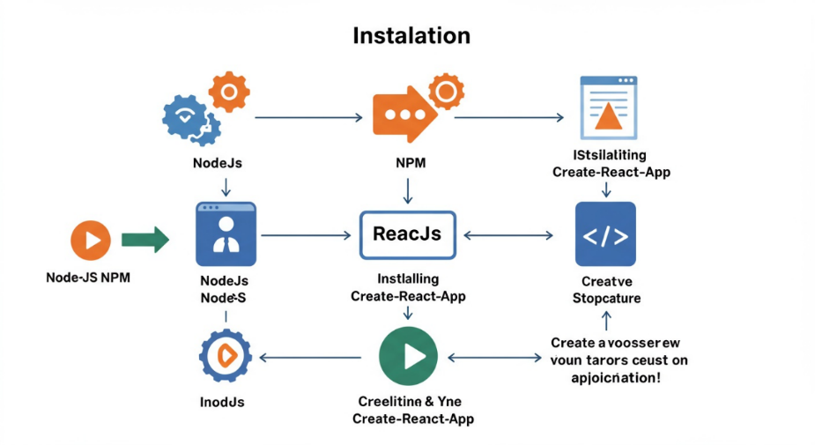

Фиг. 3 Ролята на Node.js и npm във фронтенда

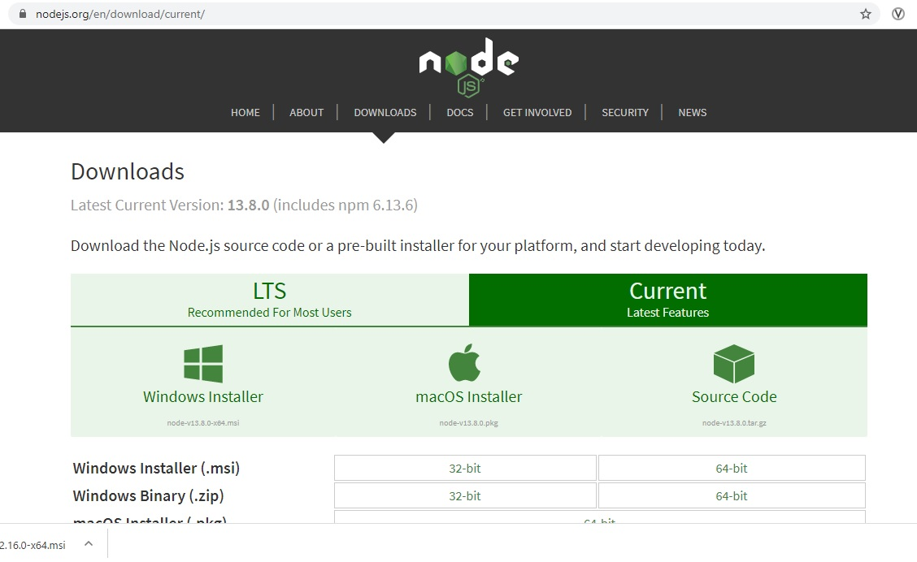

Фиг. 4 Официална страница за сваляне на Node.js (LTS)

**3.1.2.Java 17**

Следващият важен компонент е **Java 17**, която Spring Boot използва като основна платформа. Инсталирането на пълния JDK пакет е задължително, тъй като той съдържа както компилатор, така и инструментите, нужни за стартиране на приложението. Правилното конфигуриране на променливата **JAVA_HOME** е ключово — без нея Maven и IntelliJ IDEA няма да могат да намерят инсталацията на Java. След като Java се инсталира и настрои, проверката с командите java -version и javac -version дава сигурност, че всичко работи правилно.

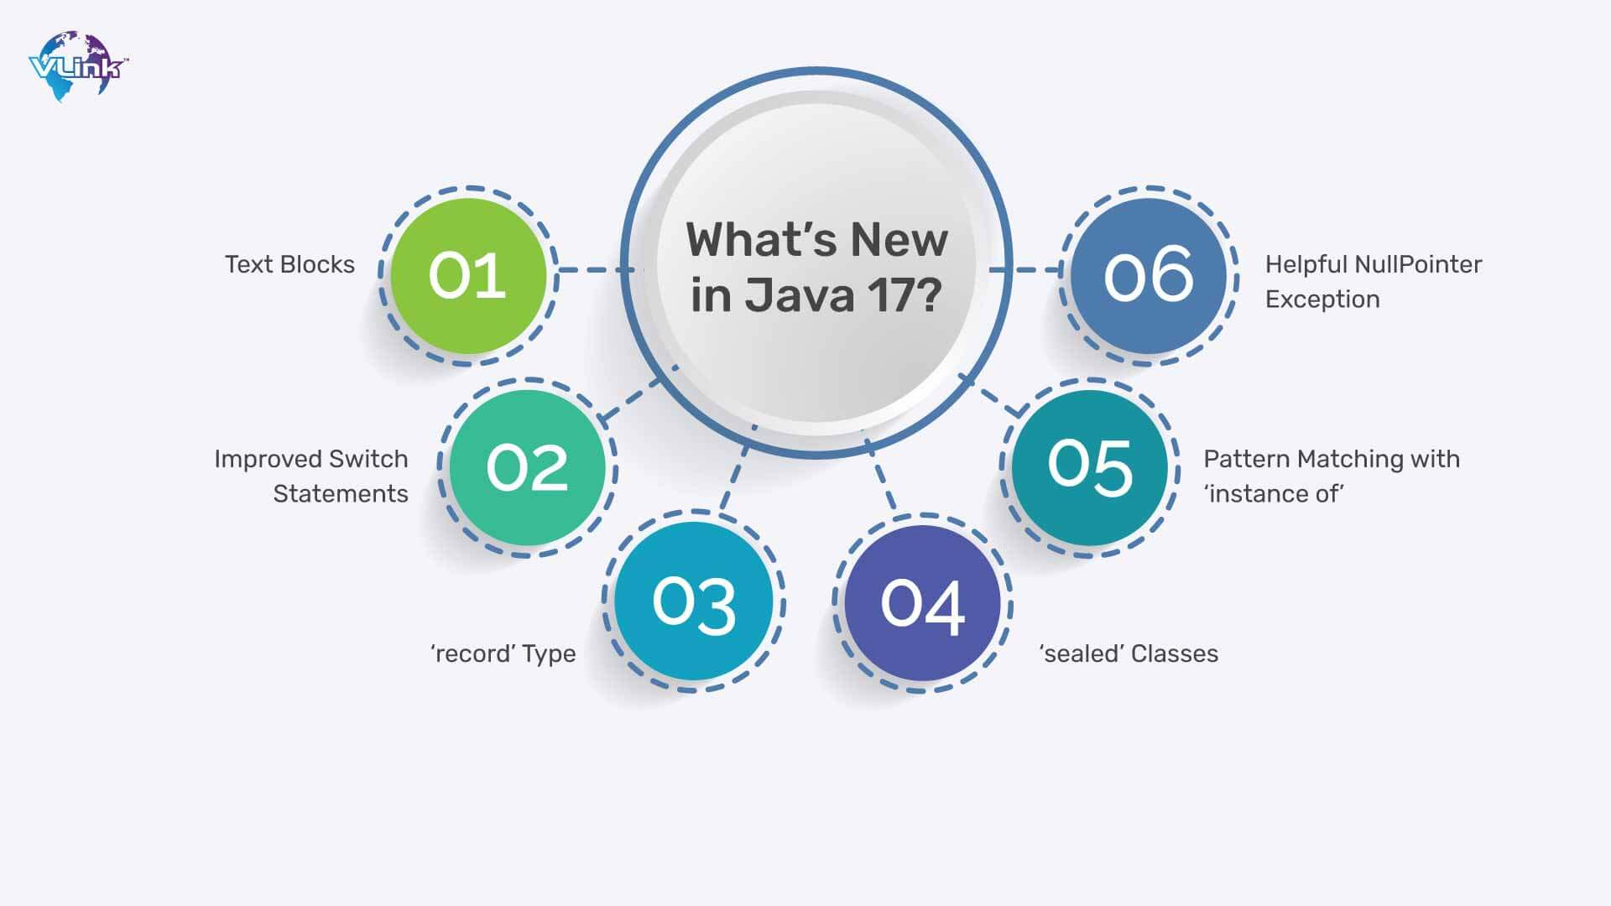

**3.1.3.Maven**

Заедно с Java се настройва и **Maven** — инструмент, който автоматично управлява зависимостите на бекенда. Той се грижи за това Spring Boot да има достъп до всички нужни библиотеки, без да ги добавяме ръчно. След инсталирането е необходимо да се добави път към Maven в системните променливи. Това позволява Maven да бъде разпознаван от терминала и използван за компилиране, тестове и стартиране на проекта. Първото стартиране на Maven обикновено отнема повече време, защото инструментът изтегля цялата база от зависимости.

**3.1.4.MySQL**

Последната стъпка от първоначалната подготовка е инсталирането на **MySQL**. Тази база данни се използва от приложението, за да съхранява потребители, продукти, поръчки и останалата важна информация.

MySQL се инсталира чрез официалния инсталатор, който позволява да изберем режим „Developer Default“ или „Server only“. По време на инсталацията се задава root парола, която по-късно се използва в Spring Boot конфигурацията.

След успешна инсталация е добра практика да се създаде нова база данни за проекта. В нашия случай това е:

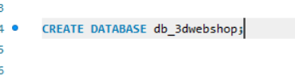

Така системата вече разполага с място, където да съхранява и обработва данните.

**3.2. Избор на интегрирана среда за разработка (IDE)**

За да бъде работата по проекта организирана и ефективна, е важно да се използва подходяща среда за разработка. Тъй като системата включва както Java backend, така и React frontend, избрах да работя с една обща среда — **IntelliJ IDEA**, която предлага стабилна и удобна поддръжка и за двата типа проекти.

**IntelliJ IDEA за backend и frontend**

IntelliJ IDEA е предпочитаният инструмент за разработка в проекта, тъй като обединява в една среда всички необходими възможности за работа както с Java, така и с JavaScript/React. Това улеснява цялостния процес: не е необходимо преминаване между отделни IDE-та, а проектът може да се разработва и управлява централизирано.

**Причини за избора на IntelliJ IDEA:**

* отлична поддръжка за Java, Spring Boot и Maven
* поддръжка за JavaScript, React и JSX файлове чрез вградени инструменти
* интелигентно автоматично допълване и рефакториране на код
* удобен Git интерфейс за управление на версии
* интегриран терминал, подходящ за npm, Maven и MySQL команди
* възможност за работа с множество проекти в един прозорец

**Работа по backend частта**

Бекенд проектът се отваря чрез **File → Open**, след което IntelliJ автоматично разпознава, че това е Maven приложение. IDE-то изтегля всички необходими зависимости и позволява стартиране на сървъра чрез файла **Application.java**.

Вградените инструменти за Spring Boot позволяват:

* наблюдаване на активните endpoints
* филтриране на логове
* автоматично build-ване и рестартиране на приложението
* 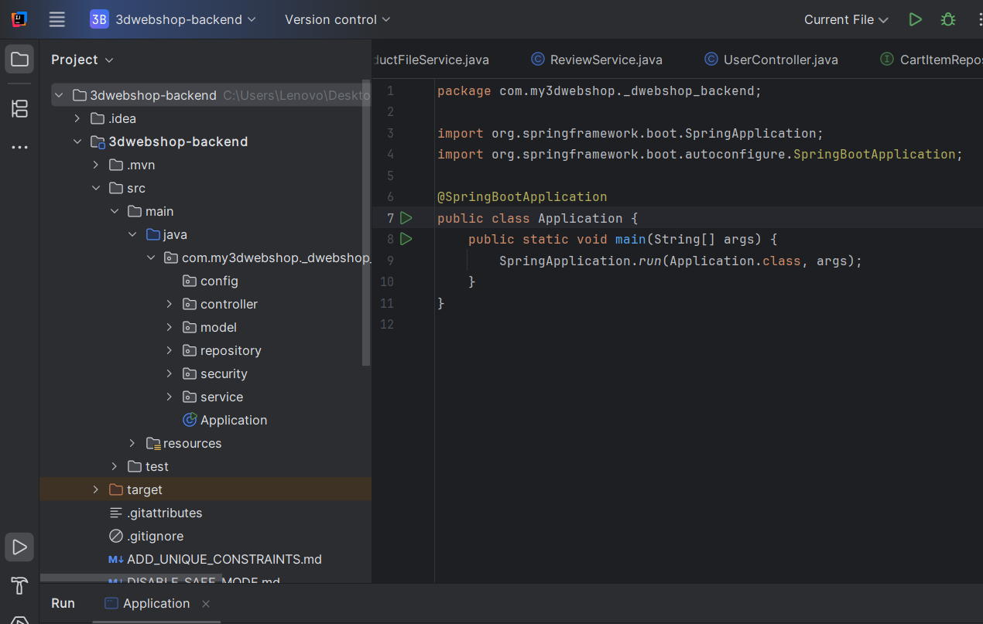

**Работа по frontend частта**

Фронтенд проектът с React се разработва също в IntelliJ IDEA. Средата предлага:

* подчертаване на синтактични грешки в JSX
* автоматично форматиране на кода
* вграден terminal, през който се изпълняват командите:
* поддръжка за логическо разделяне на компонентите, страниците и услугите
* интеграция с React Developer Tools

Отварянето на React проекта става както при всеки друг Node.js проект — IntelliJ IDEA разпознава package.json, предлага инсталация на зависимости и активира JavaScript инструментите. Използването на една обща среда подобрява организацията и прави работата по проекта по-цялостна, особено когато frontend и backend често комуникират помежду си.

**3.3. Конфигуриране на проектната структура**

След инсталирането на инструментите идва време да се организира самият проект.

**Backend структура**

Бекендът следва стандартната Spring Boot структура, която разделя кода на слоеве — контролери, услуги, модели и репозитории. Това прави приложението лесно за поддръжка и разширяване. Всички настройки се съхраняват във файла application.properties, който съдържа информация за базата данни, порта на сървъра и JWT конфигурацията.

**Frontend структура**

Фронтендът е организиран около React компоненти — страници, малки UI елементи, контексти и услуги за работа с API. Тази структура поддържа чист код и улеснява разработката на нови функционалности.

**3.4. Стартиране на frontend и backend**

**Стартиране на MySQL**

Преди да се стартира приложението, MySQL трябва да работи. Това може да се провери лесно през командния ред. Ако е необходимо, услугата се стартира отново. Базата данни трябва да съдържа db_3dwebshop, която Spring Boot използва при първото стартиране, за да създаде нужните таблици.

**Стартиране на Backend**

Бекендът се стартира от IntelliJ IDEA чрез командата Run. При успешно стартиране Spring Boot създава връзка с базата данни и зарежда всички зависимости. Ако конфигурацията е правилна, сървърът започва да слуша на адрес http://localhost:8081.

**Стартиране на Frontend**

Фронтендът се стартира чрез:

**npm install**

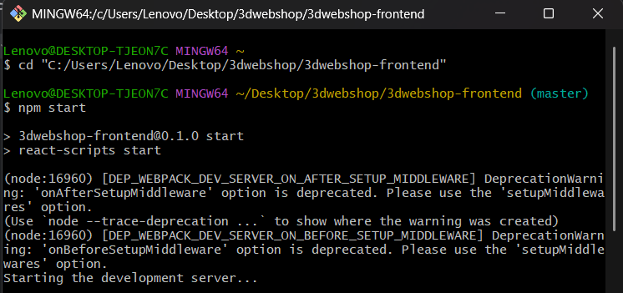След секунди приложението е достъпно в браузъра на адрес http://localhost:3000.  
React автоматично презарежда страницата при промени в кода, което прави работата бърза и удобна.

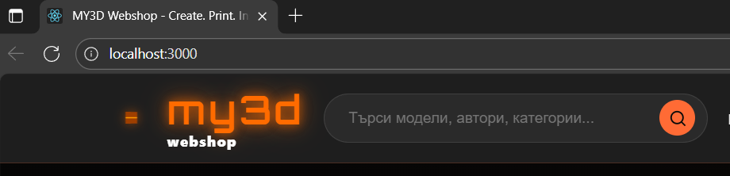

**3.5. Свързване с MySQL база данни**

Spring Boot автоматично се свързва с MySQL при стартиране. Настройките за връзката се намират в *application.properties.* Ако данните са въведени правилно, Hibernate създава таблиците в базата данни. В случай на грешка логовете в IntelliJ IDEA ясно показват причината — най-често неправилна парола, липсваща база или проблем с порта.

**4. История и развитие на използваните технологии**

**4.1. Развитие на Java и Spring Boot**

**4.1.1. Възникване на Java**

Java се появява през 1995 г. и е разработена от Sun Microsystems под ръководството на Джеймс Гослинг. Първоначалната идея е да се създаде език, независим от платформата, който да може да работи на всякакви устройства. Така възниква принципът *“Write Once, Run Anywhere (WORA)”*, базиран на Java Virtual Machine (JVM). През годините Java се утвърждава като един от най-използваните езици в света, особено за корпоративни и уеб приложения, благодарение на:

* *стабилност и сигурност, богата екосистема, дългосрочна поддръжка, голяма общност;*

След 2010 г. Oracle придобива Sun Microsystems и поема развитието на Java.

**4.1.2. Основни версии и развитие**

След Java 8 (2014), езикът преминава към цикъл на издаване на нови версии на всеки 6 месеца. Най-важните версии за уеб разработката са:

* ***Java 8 (2014)*** – въвежда ламбда функции и стрийм API
* ***Java 11 (2018)*** – LTS версия, подобрения в производителността
* ***Java 17 (2021)*** – текуща LTS версия, използвана в проекта
* ***Java 21 (2023)*** – най-нова LTS версия

Java 17 е предпочетена заради стабилността, дългия период на поддръжка и съвместимостта със Spring Boot 3.

**Развитие на Spring и Spring Boot -** Spring Framework се появява през 2002 г. като алтернатива на тежкия и сложен Java EE. Основната идея е да се предостави по-лека и модулна архитектура, базирана на Dependency Injection.

**Spring Boot** е представен през 2014 г. като решение, което опростява конфигурирането на Spring приложения чрез:

* *автоматична конфигурация, вграден сървър (Tomcat, Jetty), опростен deployment, по-лесно стартиране на REST API;*

**Основни версии на Spring Boot**

* ***1.x (2014–2016)*** – основа, автоматична конфигурация
* ***2.x (2018–2022)*** – реактивен уеб стек, по-добра производителност
* ***3.x (2022–днес)*** – работа само с Java 17+, Jakarta EE namespace

Проектът използва Spring Boot 3.x, което гарантира модерен, бърз и сигурен backend.

**4.2. История на React**

**4.2.1. Създаване**

**React** е разработен във Facebook (днес Meta) през 2013 г. от Джордан Уолк. Първоначално е създаден за вътрешни нужди – платформата на Facebook се нуждае от по-бърз начин за обновяване на потребителския интерфейс. Ключовите идеи, които отличават React, са:

* *компонентно-базиран подход, виртуален DOM, UI като функция от състоянието;*

Тези концепции бързо го правят предпочитан инструмент за създаване на динамични уеб приложения.

**4.2.2. Еволюция до React 19**

Развитието на React включва няколко важни етапа:

* ***React 0.3 – 0.14 (2013–2015)*** – първоначална стабилизация
* ***React 15 (2016)*** – подобрен рендеринг
* ***React 16 (2017)*** – въвежда Fiber архитектура
* ***React 17 (2020)*** – подготвя основата за големи промени
* ***React 18 (2022)*** – добавя concurrent rendering
* ***React 19 (2024)*** – най-новата версия, официално стабилна

**4.3. Развитие на WebGL и Three.js**

**WebGL – основа на 3D графиката в браузъра**

WebGL (Web Graphics Library) се появява през 2011 г. като уеб стандарт за 3D графика, който позволява рендване на сцени директно в браузъра без допълнителни плъгини. Базиран е на OpenGL ES 2.0 и използва API, управлявано от JavaScript. Основните предимства:

* *работи директно в браузъра, достъп до GPU ускорение, кросплатформен стандарт;*

WebGL става ключов инструмент за визуализации, игри, интерактивни сайтове и 3D приложения.

**Three.js – най-популярната библиотека за WebGL**

Three.js е създадена през 2010 г. от Ricardo Cabello (Mr.doob). Тя улеснява работата с WebGL, тъй като предоставя по-високо ниво на абстракция.

Three.js предлага:

* готови обекти: Mesh, Geometry, Material
* вградени камери и светлини
* поддръжка на анимации
* импортиране на 3D модели (GLTF, OBJ, STL)
* рендериране на сцени с минимален код

През годините Three.js се развива непрекъснато – всяка версия добавя нови шейдъри, оптимизации и подобрен рендеринг.

***Защо тези технологии са подходящи за проекта:***

|  |
| --- |
| **Java + Spring Boot** осигурява стабилен, сигурен и мащабируем backend |
| **React** е идеалният избор за динамичен интерфейс и 3D визуализации |
| **WebGL + Three.js** дават възможност за визуализиране на 3D обекти директно в браузъра |

Комбинацията от тези технологии позволява реализиране на модерен 3D уеб магазин, който изглежда професионално и работи бързо.

**5. ОСНОВНИ ЕЛЕМЕНТИ И ФУНКЦИОНАЛНОСТИ НА СИСТЕМАТА**

**5.1. Навигация и маршрутизация**

Навигацията е ключов елемент в уеб приложенията, тъй като осигурява лесен достъп до всички основни страници и функционалности. В проекта **3D WebShop** тя е реализирана чрез библиотеката **React Router DOM**, която позволява създаване на многостранична структура в React приложение.  
Маршрутизацията определя кои компоненти се визуализират при даден URL адрес, управлява достъпа до защитени зони и улеснява преминаването между страниците.

**5.1.1. React Router DOM**

React Router DOM е основният инструмент за управление на маршрути в React. Той позволява да се дефинират URL адреси, които зареждат конкретни компоненти, без да се презарежда страницата — типично поведение за SPA приложения.

**Основни функции и работа с маршрути**

**1. Инсталация и интеграция в проекта**  
Библиотеката се добавя чрез командата:

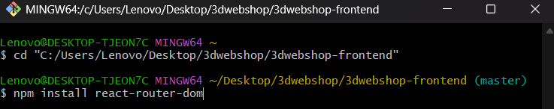

След това приложението се обвива в компонент **BrowserRouter**, който позволява използването на маршрути в цялата система:

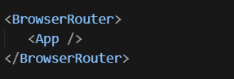

**2. Дефиниране на маршрути**

Маршрутите се описват чрез компонента <Routes>, в който всеки <Route> указва път и компонент:

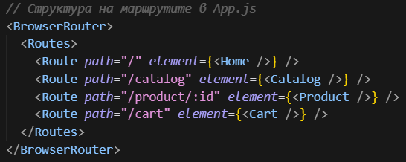

**3. Основни концепции:**

* **useNavigate()** – за програмно пренасочване
* **useParams()** – за динамични параметри (пример: /product/25)
* **useSearchParams()** – за работа с query параметри
* **Link** – компонент за навигация без презареждане

**Роля в проекта 3D WebShop**

React Router DOM осигурява ясна структура на страниците и позволява:

* разделяне на публичните и защитени маршрути
* маршрутизация за администраторския панел
* пренасочване на потребителя при липса на права
* динамично зареждане на страници за продукти, категории и поръчки

**5.1.2. Публични маршрути**

Публичните маршрути са достъпни за всички посетители на сайта, без необходимост от регистрация или вход. Те предоставят основната информация и функционалности за разглеждане на продукти и взаимодействие с магазина.

**Основни публични страници:**

* / – Начална страница
* /catalog – Каталог с всички продукти
* /product/:id – Детайлна страница за конкретен продукт
* /about – Информация за проекта
* /contact – Контактна форма
* /faq – Често задавани въпроси
* /login – Страница за вход
* /register – Регистрация

**Характеристики на публичните маршрути:**

* достъпни за всички потребители
* не изискват токен или автентикация
* зареждат обща информация за продукти и системата
* позволяват разглеждане на каталога и детайли за продукти
* отговарят за първото впечатление на потребителя и UI/UX изживяването

Навигацията се реализира чрез:

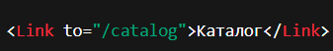

**5.1.3. Защитени маршрути**

Защитените маршрути ограничават достъпа до определени части от системата и се използват както за обикновени потребители, така и за администратори. Тази функционалност гарантира сигурност и защита на чувствителни данни.

**Основни защитени маршрути:**

* /profile – профил на потребителя
* /cart – количка
* /checkout – завършване на поръчката
* /orders/:orderId – статус и детайли за поръчка
* /admin – административен панел
* /admin/products – управление на продукти
* /admin/orders – управление на поръчки

**Механизъм за защита**

React Router работи заедно с **AuthContext**, където се пази информация за:

* logged-in потребителя
* JWT токена
* ролята (USER / ADMIN)

При опит за достъп до защитен маршрут, системата проверява:

1. Има ли валиден токен
2. Изтекъл ли е токенът
3. Каква е ролята на потребителя

Ако проверката не мине успешно → потребителят се пренасочва към /login.

**AdminRoute компонент**

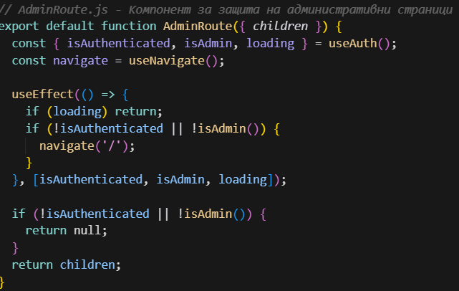

**Предимства от използването на защитени маршрути:**

* *гарантирана сигурност; ограничен достъп до административните функции; защита на лични данни и поръчки; подобрено потребителско преживяване.*

**5.2. ПОТРЕБИТЕЛСКИ ИНТЕРФЕЙС**

Потребителският интерфейс (UI) е един от най-важните елементи в системата, защото определя начина, по който посетителите взаимодействат с магазина. В проекта **3D WebShop** интерфейсът е реализиран с React и следва модерен компонентно-базиран подход, който разделя елементите на малки, многократно използваеми части. Целта е да се постигне ясен, интуитивен и визуално приятен интерфейс, който улеснява работата на потребителя.

**5.2.1. Компонентен дизайн**

Потребителският интерфейс на системата е изграден по компонентен модел, който следва принципите на разделяне на отговорностите и повторната използваемост. Основната структура се формира от **layout** компонентите, като навигационната лента (**Navbar**) и долната част на сайта (**Footer**), които присъстват на всяка страница и осигуряват консистентно потребителско изживяване. Върху тях се надграждат **page** компонентите – самостоятелни страници като **Home, Catalog, Product и Contact**, които отговарят за различните функционални секции на магазина.

Освен тях се използват и множество многократно приложими компоненти, като **ProductCard** за визуализиране на продукти, **ReviewCard** за клиентски отзиви и **Printer3D** за показване на интерактивни 3D елементи. Тези компоненти са реализирани така, че да бъдат леки, ясни и лесни за интегриране на различни места в интерфейса. Административните екрани имат собствени специализирани компоненти, които позволяват управление на продукти, поръчки и потребители. Така оформената компонентна архитектура прави интерфейса добре структуриран, гъвкав и лесен за бъдещо разширяване.

**5.2.2. Секция “Home”**

Началната страница е проектирана така, че да посрещне потребителя с модерна и динамична визия. В центъра ѝ е разположена hero секция, която включва интерактивна 3D анимация, реализирана с Three.js. Тя създава визуален фокус и представя технологичния характер на проекта. Под нея се показват популярните продукти, подредени в удобна решетка, както и кратки връзки към основните продуктови категории, което улеснява навигацията още от първия екран.

Секцията съдържа и елементи като отзиви от потребители и бутон за бърз достъп до каталога, с което насърчава по-нататъшното разглеждане на магазина.

**5.2.3. Секция “Catalog”**

Каталогът представлява централната част от потребителския интерфейс, в която се визуализират всички продукти. Потребителят може да филтрира продуктите по категории чрез удобни бутонни филтри и да използва търсачка, която работи с ключови думи и описания.

Системата поддържа динамично зареждане на продукти при промяна на критериите, като визуално се показват индикатори за зареждане в случаите, когато заявките отнемат време. Всеки продукт в каталога е представен чрез компонент **ProductCard**, който включва снимка, име, цена и кратко описание, както и визуални ефекти при задържане с курсора, които подчертават модерната визия на интерфейса. Каталогът поддържа и страниране, което позволява лесно навигиране при голям брой продукти.

**5.2.4. Секция “Product”**

Страницата на продукта е създадена така, че да предостави цялата необходима информация за даден артикул по ясен и структуриран начин. В горната част се показва галерия от изображения, която позволява разглеждане на продукта от различни ъгли. Под нея са разположени името, краткото описание, цената и наличността. За специфичните продукти са включени и технически данни като материал, размери и ориентировъчно тегло.

Потребителят може да избира количеството, което желае да поръча, като интерфейсът следи за валидността на въведените стойности. Бутонът за добавяне в кошницата извършва проверка дали потребителят е автентикиран и дава визуална обратна връзка при успешно или неуспешно действие. На страницата се показват и отзиви от други потребители, както и предложения за подобни продукти, което подпомага процеса на избор.

**5.2.5. Секция “Contact Page”**

Страницата **“Contact Page”** предоставя на потребителите лесен и структуриран начин да открият основната контактна информация за магазина. Тя не включва контактна форма, а е фокусирана върху представянето на ключови данни, чрез които клиентите могат да се свържат директно с екипа.

В секцията са ясно визуализирани:

* **Имейл адрес** за запитвания и поддръжка
* **Телефон за контакт**
* **Физическа локация** или град
* **Линкове към социални мрежи**, където потребителите могат да следят новини, промоции и актуални проекти

Освен основната контактна информация, страницата съдържа и **10 често задавани въпроса (FAQ)**, всеки с кратък и лесно разбираем отговор. Тази секция обхваща най-често срещаните теми, които потребителите биха потърсили: информация за доставка, срокове за изработка, методи на плащане, връщане на продукти, поръчки по индивидуален проект и др.

Наличието на FAQ секцията помага на потребителите бързо да намерят важна информация, без да се налага да пишат или звънят, което подобрява цялостното потребителско преживяване и намалява нуждата от директна поддръжка.

**5.2.6. Секция “About Page”**

Страницата „About“ има информативен характер и служи за представяне на проекта и неговите цели. В нея е включена кратка история на магазина, мотивацията зад създаването му, както и информация за използваните технологии. Освен това страницата подчертава ролята на 3D принтирането в съвременната търговия и представя как този проект се вписва в тези тенденции.

Дизайнът на страницата е изчистен и минималистичен, като съдържанието е структурирано в ясно разграничени секции. Текстът е допълнен с икони или визуални елементи, които подобряват четимостта и правят страницата по-привлекателна за потребителя.

**5.3. УПРАВЛЕНИЕ НА СЪСТОЯНИЕ**

**5.3.1. Context API**

Управлението на състоянието е ключов елемент в съвременните React приложения, особено когато различни компоненти трябва да имат достъп до споделена информация. В проекта 3D WebShop е използвано **Context API**, което позволява централизирано управление на потребителската автентикация и свързаните с нея данни.

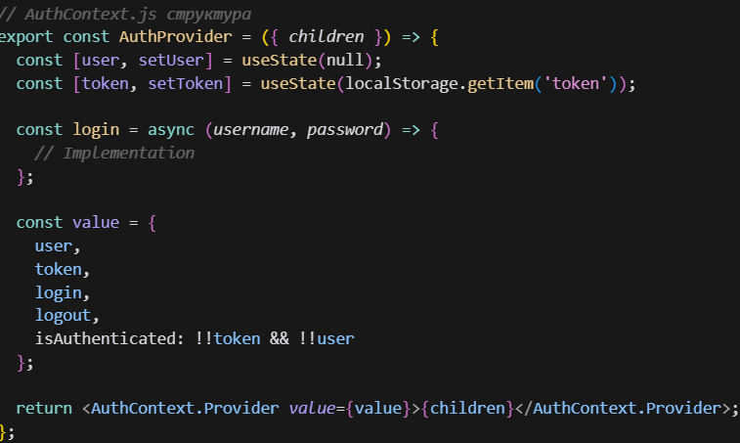

Основният контекст в системата е **AuthContext**, който осигурява информация за текущия потребител, наличието на валиден JWT токен и методи за вход, регистрация и изход от профила. Контекстът се създава чрез createContext(), след което неговият Provider обвива цялото приложение, за да може всяка част от интерфейса да получи достъп до тези данни.

Състоянието в AuthContext включва няколко основни променливи:  
user (актуалния потребител), token (JWT токен, който се съхранява и синхронизира с localStorage), loading (флаг за определяне на текущи операции) и булевата стойност isAuthenticated, която проверява дали потребителят е влязъл в системата.

Контекстът предоставя и няколко важни метода. Чрез login() и register() се изпращат заявки към backend-а за вход и създаване на нов профил. Методът logout() премахва токена и потребителските данни, докато isAdmin() извършва проверка за административни права според ролята, върната в JWT токена.

За улеснение е имплементиран и персонализиран hook — useAuth(), който позволява на всеки компонент да достъпва контекста по интуитивен начин. Това значително опростява работата с автентикацията, тъй като всички компоненти могат да получават информация за потребителя или да изпълняват действия по логване без нужда от предаване на props.

Контекстът се синхронизира автоматично с localStorage, така че при презареждане на страницата приложението да може да възстанови състоянието на потребителя. Това гарантира плавно и надеждно потребителско изживяване, особено за защитени страници и действия, които изискват автентикация.

**5.3.2. Работа с кошница**

Работата с кошницата в системата е реализация на типичен e-commerce модел, където всеки потребител може да добавя продукти, да управлява количествата им и да преминава към процес на поръчка. Данните за кошницата се съхраняват в таблицата **CartItem**, която е свързана към конкретния потребител чрез полето user_id. Всеки запис съдържа информация за избрания продукт, количеството и цената в момента на добавянето му, което гарантира правилно пресмятане при промени в бъдеще.

Във фронтенд частта кошницата се зарежда автоматично при посещение на страницата „Cart“, като данните се извличат чрез API заявка към backend-а. Потребителят може да увеличава или намалява количеството на даден артикул чрез интерактивни бутони, да премахва продукт или да изчисти всички артикули наведнъж. След всяка промяна интерфейсът се обновява, за да показва актуалната междинна сума, крайната сума и прогнозните стойности преди плащане.

Бизнес логиката е обособена в **CartService**, който предоставя функционалности за зареждане, добавяне, актуализиране и премахване на артикули. За оптимално потребителско изживяване са включени UX елементи като визуално блокиране на бутоните при обработка, индикатор за зареждане и ясно съобщение при грешка. Бутона „Продължи към плащане“ пренасочва към checkout страницата и затваря основния цикъл на работа с кошницата.

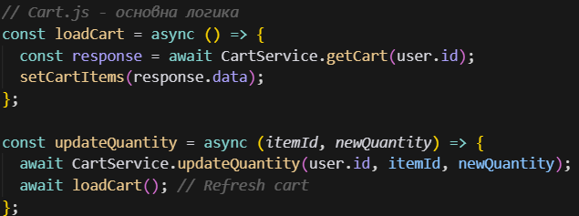

**5.4. Backend функционалности**

**5.4.1. Регистрация и логин**

Системата използва сигурен механизъм за регистрация и вход, базиран на Spring Security и JWT. При регистрация потребителят предоставя данни като имейл, потребителско име и парола. Backend-ът проверява тяхната уникалност, а паролата се хешира с помощта на BCrypt, което гарантира защита срещу атаки. Всеки нов потребител автоматично получава роля „USER“.

Процесът на логване включва проверка на подадените credentials и при успешно удостоверяване се генерира **JWT токен**, който съдържа идентификатора на потребителя, неговото потребителско име и роля. Токенът има срок на валидност 24 часа и се подава във всяка последваща заявка чрез Authorization хедъра. Системата валидира токена при всяко обръщение към защитен маршрут, а при изтичане потребителят автоматично се пренасочва към страницата за вход.

**5.4.2. CRUD операции с продукти**

Администраторският панел на приложението позволява пълно управление на продуктовия каталог чрез CRUD операции.  
Създаването на нов продукт включва подаване на ключова информация като заглавие, описание, цена, категория, налични бройки, материал и основно изображение. Backend-ът извършва валидация на задължителните полета и запазва данните в базата.

Публичните заявки дават възможност за извличане на всички продукти, филтриране по категории или търсене по ключова дума. Администраторите могат да редактират съществуващ продукт чрез актуализиране на неговите атрибути или да го изтрият, ако не е свързан с активни поръчки. Цялата бизнес логика е реализирана в слоя ProductService, а данните се извличат чрез Spring Data JPA репозитории.

**5.4.3. Управление на поръчки**

Управлението на поръчките е ключова част от backend функционалността. Процесът започва с изпращане на заявка за създаване на поръчка, където потребителят предоставя информация за адрес, списък с артикули и количекства. Backend-ът проверява валидността на кошницата, изчислява общата стойност и създава два вида записи — Order и OrderItem, които съхраняват детайлите за поръчката.

Потребителите могат да преглеждат историята на своите поръчки, докато администраторите имат достъп до всички поръчки в системата.

**5.4.4. Rating & Reviews**

Системата включва функционалност за добавяне на оценки и отзиви към продукти, която подобрява взаимодействието с потребителите и повишава доверието към магазина.  
При създаване на отзив се изискват рейтинг от 1 до 5 звезди и кратък коментар. Потребителят може да остави само един отзив за даден продукт, като системата автоматично свързва отзива с неговия профил чрез JWT токена.

Отзивите могат да бъдат извличани както за конкретен продукт, така и в административната част на сайта. Администраторите имат възможност да премахват неподходящи коментари. Средният рейтинг на продукта се пресмята динамично и се визуализира в интерфейса под формата на звездички.

**5.5. Работа с база данни**

Работата с базата данни е реализирана чрез MySQL, като конфигурацията е зададена в application.properties. Backend-ът използва JPA и Hibernate за автоматично управление на таблиците и релациите.

Основните таблици — потребители, продукти, категории, поръчки, артикули в поръчка, кошнични записи, изображения и файлове — са свързани чрез ясни релации One-to-Many и Many-to-One.  
Например един потребител може да има много поръчки, един продукт може да принадлежи към една категория, а една поръчка включва множество артикули.

Репозиториите, изградени чрез Spring Data JPA, позволяват бързо създаване на заявки чрез методи като findByCategoryId или getByUserId, а при необходимост могат да се дефинират и @Query заявки.

**5.6. Работа с файлове и изображения**

Системата поддържа съхранение и обработка на продуктови изображения и 3D файлове.  
Изображенията се съхраняват като URL адреси към локално хранилище или външни cloud услуги, а не като бинарни данни, което прави зареждането им бързо и оптимизира ресурсите. За продукти с множество изображения се използва отделна структура ProductImage.

За 3D модели системата използва ProductFile entity, който запазва линк към STL или други файлови формати. Тези файлове могат да бъдат визуализирани или изтеглени от потребителя.

Фронтендът разполага с механизми за **fallback** изображения, **lazy loading** и предварителен преглед преди качване. Администраторската част включва специални форми за качване с проверки за размер, тип и валидност на подадените файлове.

**6. 3D ВИЗУАЛИЗАЦИИ И ИНТЕРАКТИВНИ ЕЛЕМЕНТИ**

Визуалната част на проекта 3D WebShop играе ключова роля за потребителското изживяване. За разлика от стандартните онлайн магазини, в този проект се интегрират триизмерни елементи, анимации и интерактивни визуализации, които правят интерфейса по-съвременен, динамичен и технологично ориентиран. Тази глава описва използваните технологии, принципите на работа с **WebGL** и **Three.js**, механизмите за зареждане на модели, както и реализацията на специалната анимация за „3D принтиране“ на текст в началната страница.

**6.1. Основи на WebGL визуализацията**

WebGL е основната технология, която позволява изпълнение на 3D графика директно в браузър среда. Това е API, базирано на OpenGL ES 2.0, което използва графичния процесор (GPU), за да постигне висока производителност при рендиране. WebGL се поддържа от всички модерни браузъри, което го прави подходящ за интерактивни уеб приложения като 3D WebShop.

За да се опрости работата с WebGL, в проекта се използва библиотеката **Three.js** – популярен JavaScript инструмент, който предоставя по-интуитивен начин за изграждане на сцени, модели, материали и светлинни ефекти. Версията, използвана в проекта, е Three.js v0.169.0.

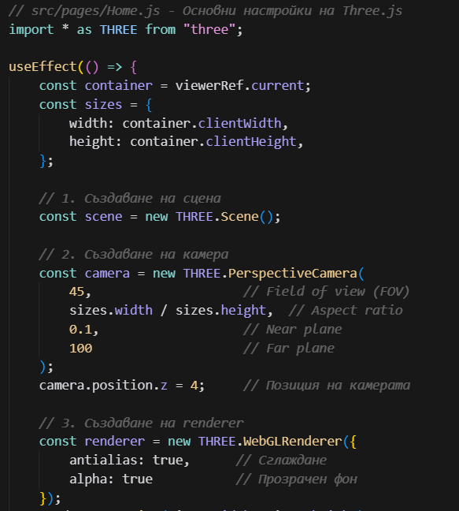

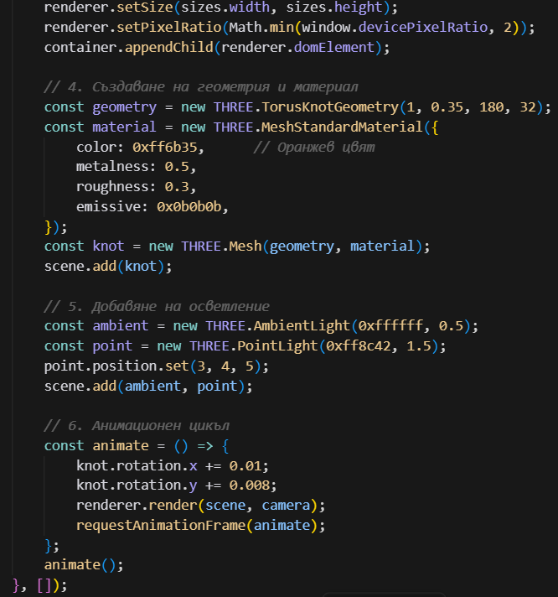

Всяка Three.js сцена включва основни компоненти като:

* **Scene**, която съдържа всички 3D елементи;
* **Camera**, която определя гледната точка;
* **Renderer**, който извежда 3D изображение в <canvas> елемент;
* **Mesh**, комбиниращ геометрия и материал;
* **Light**, служещ за осветяване на обектите.

В началната страница е реализирана интерактивна 3D визуализация чрез TorusKnot геометрия, въртящ се в реално време благодарение на анимации, управлявани чрез requestAnimationFrame().

**6.2. Зареждане на 3D модели**

Three.js поддържа богата система от инструменти за зареждане на 3D файлове. Макар в тази версия на 3D WebShop да се използват програмно генерирани геометрии, библиотеката предлага широк набор от формати като STL, OBJ, GLTF/GLB и PLY.

Чрез специализирани „loaders” като GLTFLoader, OBJLoader и STLLoader могат да се зареждат външни файлове, да се парсират и да се добавят към сцената. Това позволява в бъдеще системата да поддържа реални 3D модели на продуктите, а не само базови форми.

В настоящия проект геометрията се създава програмно, но архитектурата позволява лесно добавяне на реални модели, което е предимство за разширяване на функционалността.

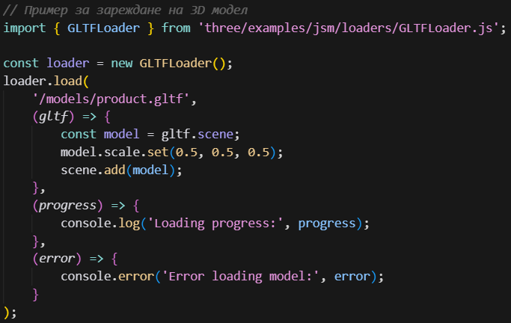

**6.3. Интерактивни анимации**

Анимациите са важна част от визуалната идентичност на платформата. Те се реализират чрез requestAnimationFrame(), който осигурява плавни кадри и автоматично синхронизира графиката с обновяването на екрана.

В приложението са реализирани различни видове анимации:

* *въртене на 3D обекти; движение на елементи в пространството; промяна на размери (scaling); анимации на материали, включително emissive ефекти.*

За да се запази добра производителност, са приложени и оптимизации като ограничаване на pixel ratio, използване на леки геометрии и освобождаване на ресурси при премахване на компоненти.

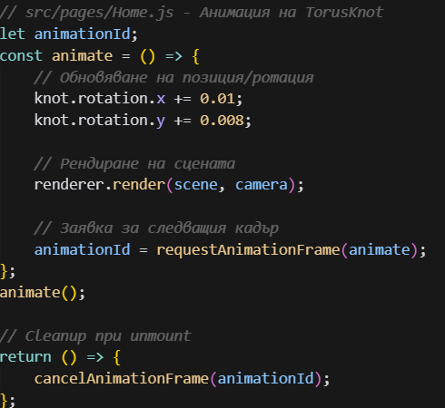

**6.4. Създаване на анимация за 3D принтиране на текст**

Един от най-специфичните визуални елементи в проекта е анимацията на „3D принтер“, който визуално изгражда текста **MY3D webshop** слой по слой. Тази анимация е реализирана чрез персонализиран React компонент – **Printer3D**.

Компонентът включва няколко подструктури:

* *рамка на принтера, платформа за принтиране, релсов механизъм, дюза, визуализирани слоеве от текст.*

Анимацията протича в три основни фази:

1. **Подготовка** – дюзата се позиционира над платформата;
2. **Принтиране** – слоевете на текста се появяват последователно, като дюзата следва симулиран път;
3. **Завършване** – дюзата се изтегля обратно нагоре.

Особено внимание е обърнато на правилното подравняване на слоевете чрез формула, която позиционира всеки слой на точната Y височина. Визуалният ефект се допълва от материални промени и плавни анимации, които имитират реален процес на 3D принтиране.

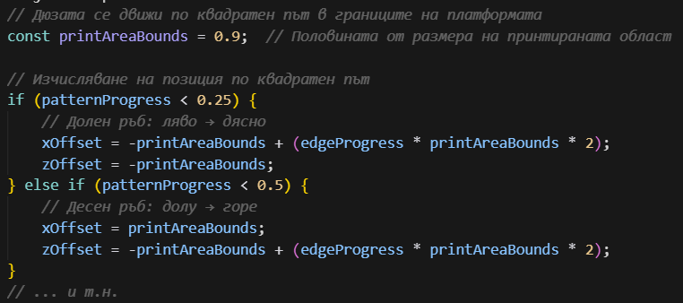

**6.5. Проблеми и решения при 3D визуализациите**

По време на разработката възникват няколко технически предизвикателства, характерни за работа с 3D графика:

**1. Разминаване на слоевете при принтиране**  
Първоначално слоевете се разполагаха неправилно. Проблемът бе отстранен чрез коректна формула за позициониране според височината на всеки слой.

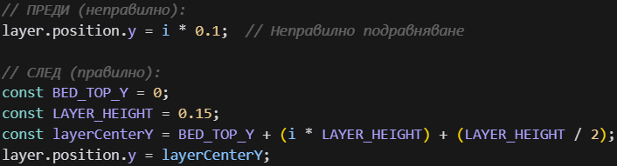

**2. Проблеми с производителността**  
Големият брой 3D обекти водеше до спад на FPS. Това бе решено чрез оптимизации като намаляване на pixel ratio и освобождаване на ресурси.

**3. Недостатъчно осветление**  
При някои конфигурации обектите изглеждаха прекалено тъмни. Добавянето на комбинирано осветление (Ambient + Point + Spot + Accent) подобри значително визуалния резултат.

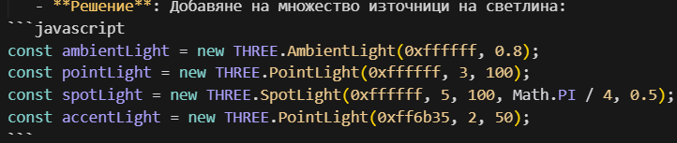

**4. Memory leaks**  
При продължителна работа паметта се увеличаваше. Проблемът беше сведен до минимум чрез използване на .dispose() методи за геометрия, материали и renderer-а.

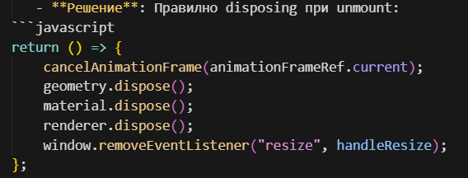

**5. Липса на responsive поведение**  
3D сцената първоначално не реагираше при промяна на размера на прозореца, което бе решено чрез добавяне на resize listener, който актуализира камерата и renderer-а.

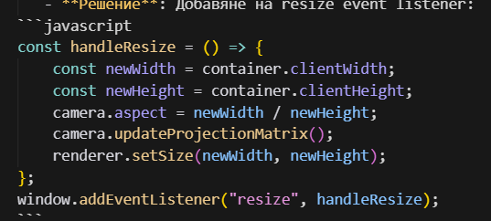

**7. БЕЗОПАСНОСТ И АВТЕНТИКАЦИЯ**

**7.1. JWT токени**

JWT (JSON Web Token) е централен елемент във функционалността за автентикация и управление на достъпа. Това е стандарт за сигурно предаване на информация под формата на цифрово подписани токени, които съдържат всички необходими данни за потребителя. JWT токенът е изграден от три части — header, payload и signature — като заедно формират самостоятелна структура, която не изисква съхранение на сървърната страна.

Процесът протича по следния начин: след като потребителят се логне и неговите данни бъдат валидирани, backend-ът генерира JWT токен, който съдържа основна информация като userId, username, role и времеви ограничения. Токенът се изпраща към frontend приложението, където се съхранява в localStorage. При всяка следваща заявка браузърът автоматично изпраща токена в Authorization header, което позволява на backend-а да разпознае потребителя и неговите права. Ако токенът е валиден, достъпът е позволен; ако не — заявката се отхвърля.

Така системата осигурява stateless автентикация, бърза проверка на права и гъвкава интеграция между frontend и backend модулите.

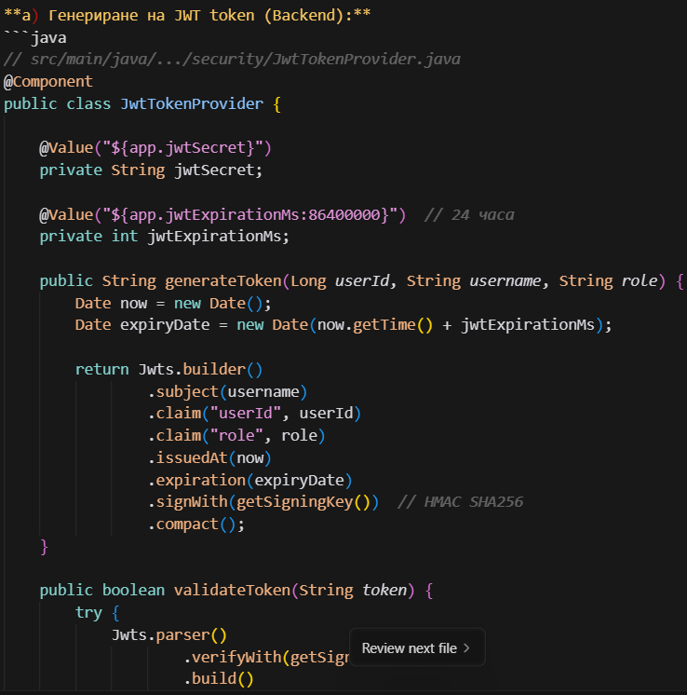

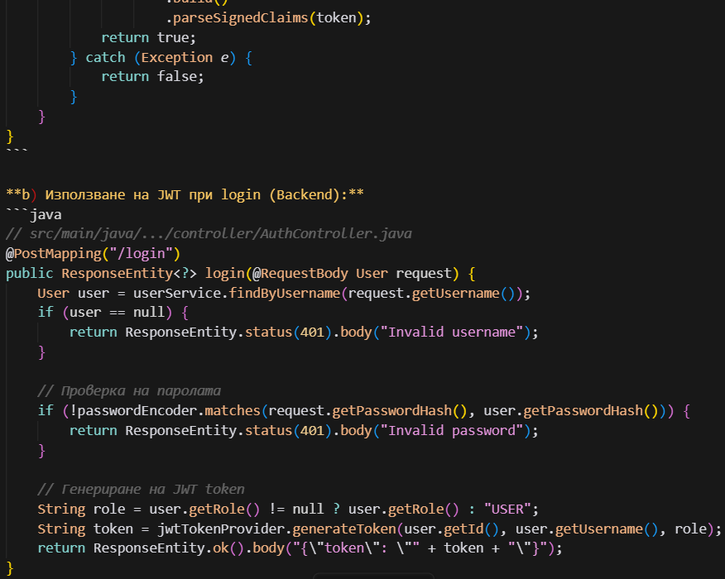

**7.2. Hash-иране на пароли**

Паролите на потребителите никога не трябва да се съхраняват в базата данни като plain text. Затова в проекта се използва BCrypt — широко признат стандарт за хеширане, осигуряващ висока степен на защита. BCrypt е еднопосочна хеш функция, която автоматично добавя salt и позволява настройка на сложността чрез cost фактор.

При регистрация паролата се кодира чрез BCrypt и едва след това се записва в базата. По време на login системата сравнява въведената plain text парола с хешираната версия чрез passwordEncoder.matches(). Тъй като BCrypt генерира различен hash за една и съща парола при всяко кодиране, той осигурява допълнителна защита срещу атаки тип rainbow tables или brute-force.

Този подход гарантира, че дори при компрометиране на базата данни реалните пароли на потребителите ще останат недостъпни.

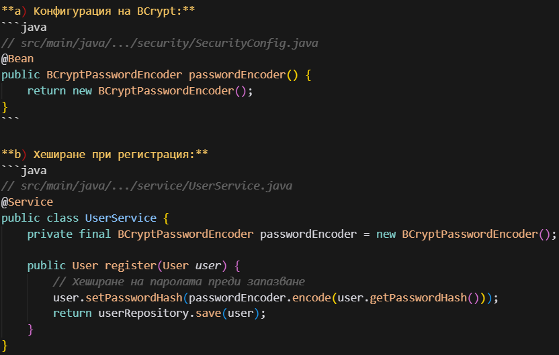

**7.3. Ролева система (RBAC)**

Контролът на достъпа е реализиран чрез RBAC (Role-Based Access Control). В платформата се използват две роли — USER и ADMIN — всяка с ясно дефинирани права.

Обикновените потребители (USER) имат възможност да разглеждат продукти, да добавят артикули в кошницата, да правят поръчки и да оставят отзиви. Администраторите (ADMIN) разполагат с допълнителни права, включително управление на продукти, модериране на отзиви, преглед и обработка на поръчки, както и административен контрол над потребителите.

Ролята на потребителя се съхранява както в базата данни, така и в JWT токена. При всяка заявка backend-ът извлича ролята от токена и преценява дали потребителят има право да достъпи дадения endpoint. Така се гарантира централизирана и консистентна политика за достъп.

На frontend ниво ролевият контрол позволява скриване на административни компоненти, което подобрява UX и предотвратява опити за неоторизиран достъп.

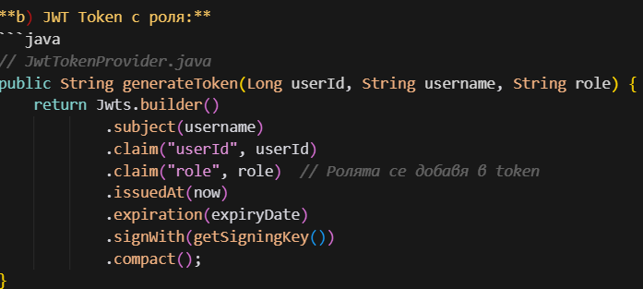

**7.4. Защита на REST API**

REST API-то е защитено чрез Spring Security, който предоставя многостепенна система за филтриране и валидиране на заявки. Основният компонент в този процес е JwtAuthenticationFilter, който прихваща всяка заявка, проверява наличието на Authorization header, валидира токена и извлича информацията за потребителя.

Системата работи в „stateless” режим, което означава, че не се използват server sessions — всяка заявка носи собствена информация за автентикация. Това осигурява по-добра скалируемост и по-лесна интеграция с frontend клиенти.

Endpoints са категоризирани според нивото на достъп:

* публични (продукти, категории, login, register),
* защитени (кошница, поръчки, отзиви),
* административни (управление на продукти, поръчки, потребители).

Така архитектурата осигурява ясно разграничение на функционалностите и защита от неоторизиран достъп.

**7.5. CORS конфигурация**

Тъй като frontend и backend работят на различни домейни и портове (например React на localhost:3000 и Spring Boot на localhost:8081), браузърът блокира заявките поради съображения за сигурност, известни като Same-Origin Policy. За да се разреши между-домейнен достъп, се конфигурира CORS (Cross-Origin Resource Sharing).

В проекта е дефинирана CORS конфигурация, която позволява заявки от конкретни адреси, задава позволените методи (GET, POST, PUT, DELETE) и определя какви headers може да изпраща браузърът. Освен това е позволено изпращане на Authorization header, което е задължително за JWT токените.

CORS конфигурацията гарантира, че frontend приложението може да комуникира с API-то по безопасен и контролиран начин.

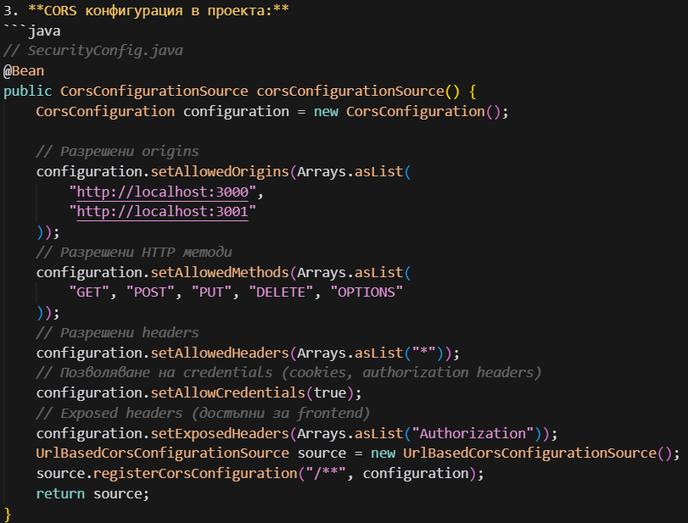

**7.6. SQL Injection защита**

SQL Injection е една от най-известните и разрушителни атаки, но в проекта тя е практически елиминирана благодарение на използването на Spring Data JPA. Тъй като всички заявки се генерират чрез ORM механизми и използват подготвени параметризирани заявки, няма директно съ concatenation на SQL стрингове, което елиминира риска от инжектиране.

Repository слоят използва методи като findByTitleContaining() или параметризирани @Query анотации, които обвързват параметрите по безопасен начин. Допълнително, системата извършва валидация на входните данни, което допълнително намалява риска от некоректни стойности.

Така базата данни е защитена както от злонамерени заявки, така и от неволни грешки, произтичащи от потребителски вход.

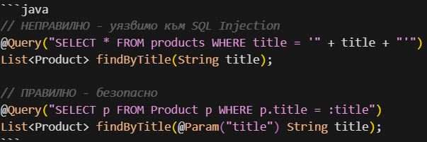

**8. РЕАЛИЗАЦИЯ НА ПРОЕКТА: BACKEND**

Backend частта на приложението е изградена върху Spring Boot и следва многослойна архитектура, която разделя логиката на отделни компоненти — контролери, сервизи, слоеве за достъп до данни и моделни класове.

**8.1. Структура на backend проекта**

Backend модулът е организиран като Maven проект със стандартна Spring Boot структура. Основният код се намира в директорията src/main/java, където са разположени пакетите за контролери, сервизи, entity класове, репозитории, конфигурации и security компонентите. Ресурсите, включително файлът application.properties и примерни начални данни, се намират в src/main/resources.

Главният клас Application.java стартира Spring Boot приложението, докато pom.xml дефинира зависимостите към Spring Boot, Spring Data JPA, Spring Security, MySQL, Lombok и JWT библиотеките. Структурата е чиста и логична, което позволява бързо ориентиране в проекта и лесно надграждане.

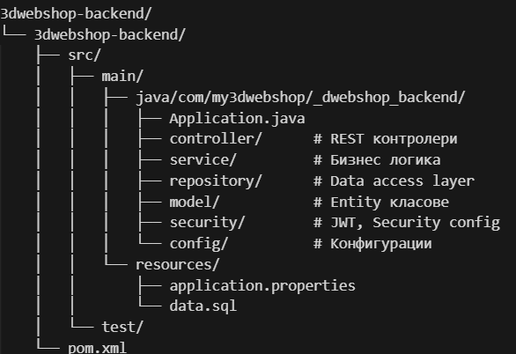

**8.2. Модели**

Моделите представляват основните данни, които системата управлява. Всеки модел е дефиниран като JPA entity клас и отговаря на таблица в базата данни. Проектът включва модели като User, Product, Category, Order, OrderItem, CartItem, Review, ProductImage и ProductFile, които описват основните функционални единици в онлайн магазина.

Чрез стандартни JPA анотации като @Entity, @Id, @GeneratedValue, @ManyToOne и @OneToMany се дефинират релации между таблиците, структурирайки данните в свързана и консистентна база. За по-лесно управление на данните се използва Lombok, който автоматично генерира getter-и, setter-и и конструктори, намалявайки boilerplate кода.

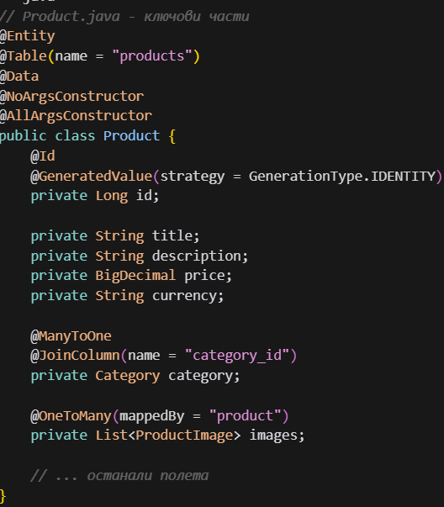

**8.3. Контролери**

Контролерите представляват входната точка към backend системата. Те приемат HTTP заявки, обработват параметри и връщат JSON отговори. Всеки контролер е отговорен за конкретна група функционалности — автентикация, продукти, категории, поръчки, кошница, отзиви или потребители.

С помощта на Spring анотации като @RestController, @RequestMapping и методни мапинги като @GetMapping и @PostMapping, заявките се насочват към подходящи методи. Контролерите не съдържат бизнес логика, а само препращат заявките към съответните сервизи, което осигурява добра разделяемост и ясна архитектура. При грешки се връщат адекватни HTTP статуси чрез ResponseStatusException.

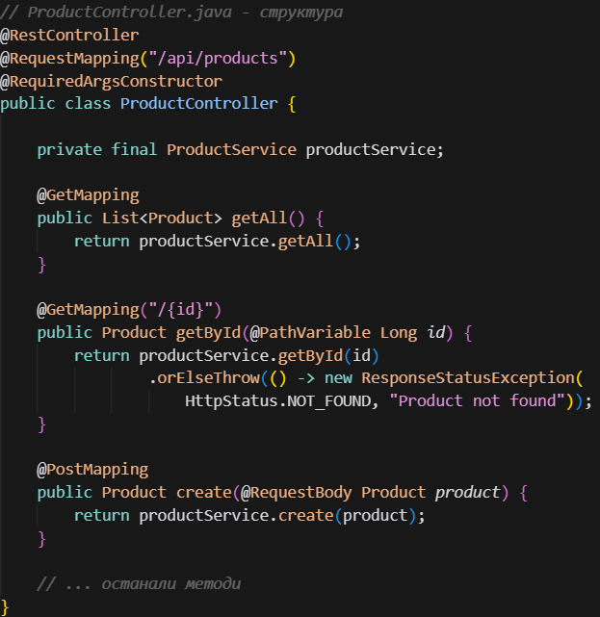

**8.4. Сервизи**

Сервизният слой реализира цялата бизнес логика на приложението. Тук се изпълнява валидация на данни, обработка на заявки, изчисления, проверка за наличности и връзка между различни компоненти. Всеки сервиз използва dependency injection, за да получи достъп до необходимите репозитории.

Например UserService отговаря за регистрация, хеширане и управление на потребители, ProductService обработва логиката за продукти, а OrderService изпълнява проверките и операциите, свързани с поръчки. Сервизите осигуряват гъвкав и надежден слой, който изолира бизнес логиката от останалите части на проекта.

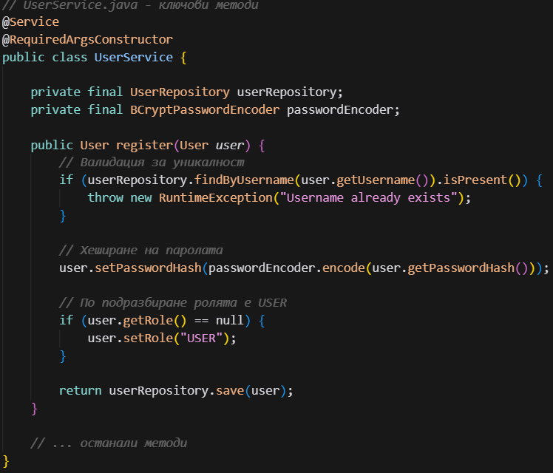

**8.5. Релации между данните**

Релациите между таблиците са ключови за правилната работа на системата. Проектът използва комбинация от one-to-many и many-to-one зависимости, които отразяват реалните връзки между потребители, поръчки, продукти и изображения.

Например User може да има множество Order записи, Category може да съдържа много продукти, а един продукт може да има няколко изображения и файлове. Правилното дефиниране на релациите чрез JPA гарантира автоматична синхронизация на данните, възможност за каскадни операции и коректно структуриране на базата.

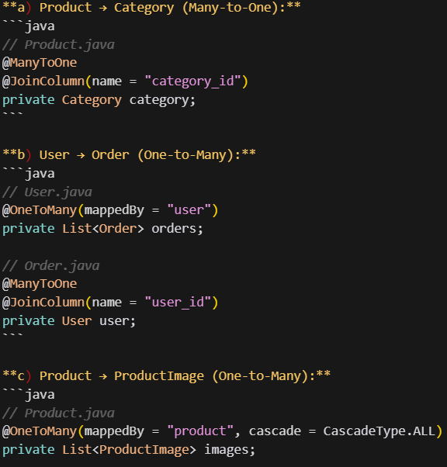

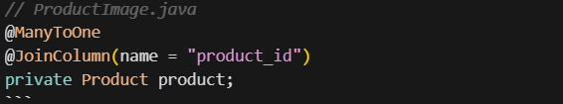

**8.6. Checkout логика**

Процесът по създаване на поръчка включва няколко последователни стъпки. Първо се валидира съдържанието на кошницата, проверява се наличността на продуктите и се изчислява крайната сума. След това се създават Order и OrderItem записи, като за всеки артикул се запазва количеството и цената към момента на поръчката.

След успешно генериране на поръчката кошницата се изчиства, а количествата в склада се актуализират. Този процес гарантира консистентност на данните и предотвратява несъответствия при паралелни заявки.

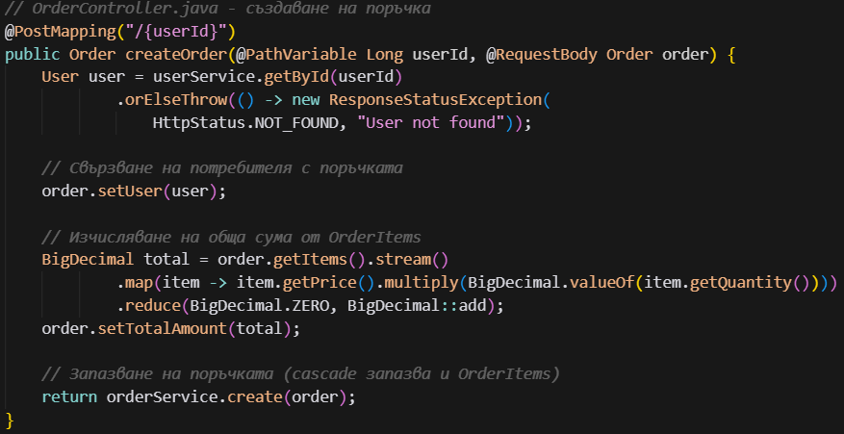

**8.7. Примери за JSON заявки и отговори**

За демонстрация на поведението на REST API е предоставена примерна колекция от JSON заявки и отговори. Тя включва типични операции като извличане на продукти, логин, добавяне на артикули в кошница и създаване на поръчка. Отговорите показват както успешни резултати, така и стандартни грешки като 401 Unauthorized или 404 Not Found.

Тези примери илюстрират начина, по който frontend приложението комуникира с backend слоя и как се обработват различните сценарии, включително грешки в заявките или липсващи ресурси.

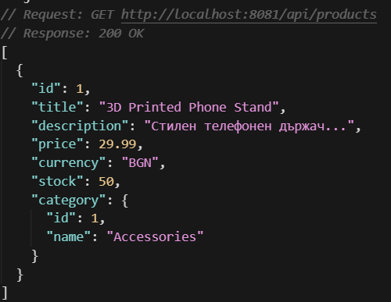

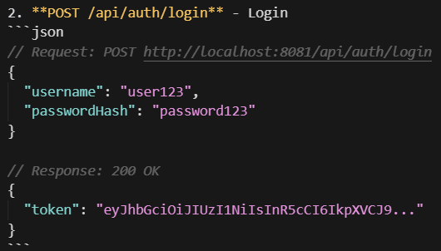

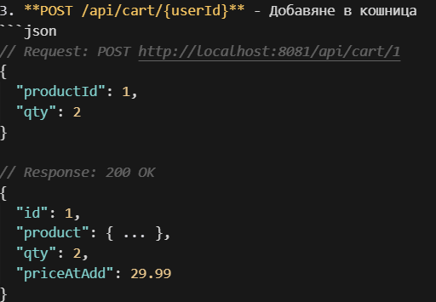

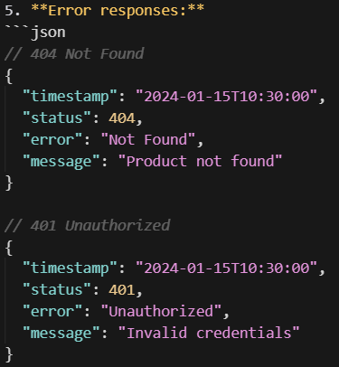

**9. РЕАЛИЗАЦИЯ НА ПРОЕКТА: FRONTEND**

Frontend частта на проекта е реализирана с React и следва модулна, компонентно-базирана архитектура, която разделя логиката на отделни страници, компоненти, сервизни слоеве и контекст мениджмънт.

**9.1. Структура на frontend проекта**

Frontend модулът е организиран като стандартен React проект, съдържащ публични ресурси, компонентна логика, API услуги и конфигурационни файлове. Главният входен файл index.js зарежда приложението и го обвива с необходимите контексти. Директорията components/ съдържа многократно използваните UI елементи, а pages/ представлява основните изгледи, към които потребителят има достъп.

Сервизните файлове в директорията services/ осигуряват комуникация с backend API чрез централизирана Axios конфигурация. Контекстът за автентикация се намира в contexts/ и управлява състоянието на текущия потребител. Файловата структура е ясно подредена и позволява бърза ориентация и разширяване на функционалността.

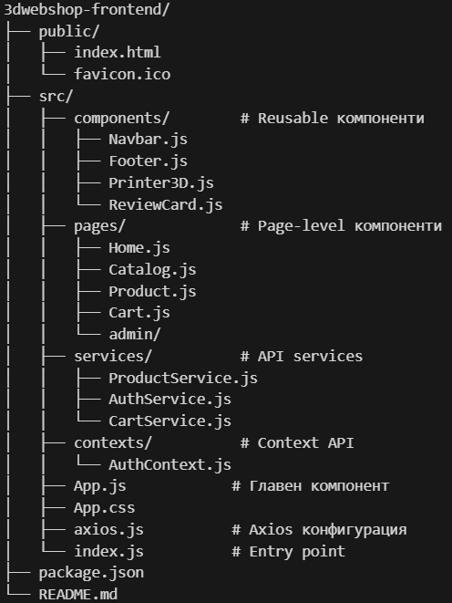

**9.2. Страници**

Приложението включва разнообразни страници, разделени на публични, потребителски и административни изгледи. Публичните страници като Home, Catalog, Product и Contact осигуряват достъп до информация, продукти и базови функционалности. Потребителските страници позволяват вход, регистрация, преглед на профил, работа с кошницата и завършване на поръчка.

Административните страници предоставят пълен контрол върху съдържанието — управление на продукти, поръчки, потребители и отзиви. Всяка страница използва React hooks за управление на състоянието и автоматично зареждане на данни от backend услугите. Навигацията между страниците се осъществява чрез React Router DOM.

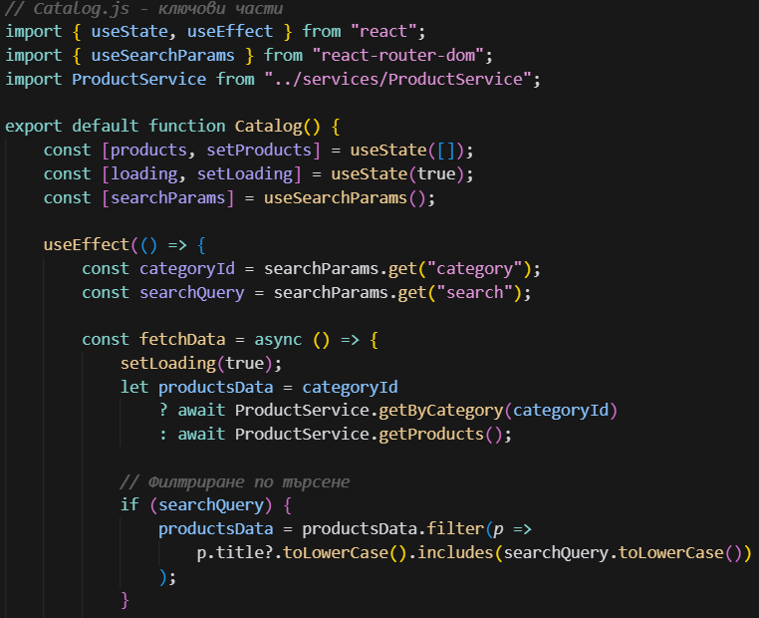

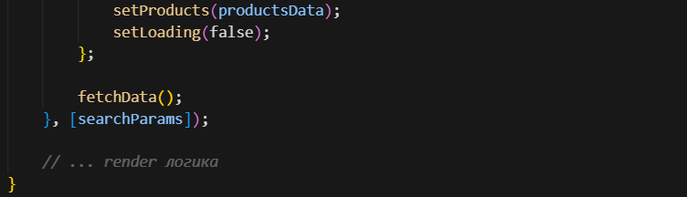

**9.3. Основни компоненти**

Компонентният слой съдържа както структурни компоненти за оформяне на страниците, така и функционални елементи, използвани многократно в различни части на приложението. Навигационните компоненти като **Navbar** и **Footer** са видими на всички страници, докато компоненти като ReviewCard и Printer3D се използват в секции с отзиви и в 3D анимациите.

Всеки компонент използва React пропъртита за получаване на данни и hooks за управление на вътрешното състояние. Подходът „разделяне на отговорностите“ гарантира добра повторна използваемост и минимален дублиращ се код.

**9.4. Axios конфигурации**

За комуникация с backend услугите се използва централизирана Axios конфигурация. Тя включва създаване на персонализиран Axios instance, определяне на базов URL адрес и настройка на request и response interceptors.

Request interceptor-ът автоматично добавя JWT токена към всички заявки, когато потребителят е автентикиран, докато response interceptor-ът следи за грешки като 401 Unauthorized и при нужда извършва автоматично пренасочване към страницата за вход. Чрез отделни service файлове се организират API операциите за продукти, потребители, кошница и други елементи на приложението.

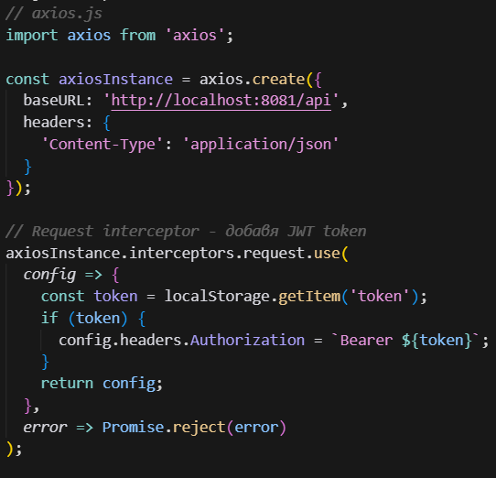

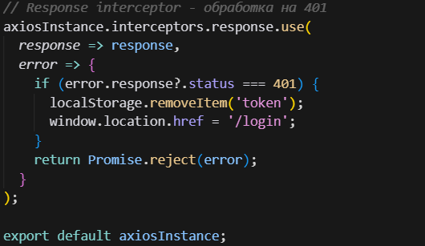

**9.5. Свързване с backend**

Взаимодействието между frontend и backend се базира на ясна комуникационна верига: компонентите изпращат заявки към съответните **service функции**, които използват **Axios** за достъп до **REST API** и връщат резултатите обратно към **UI слоя**. Заявките към backend вървят винаги в **JSON формат**.

Всеки компонент управлява процеса на зареждане чрез loading състояния и обработва грешки, като визуализира подходящи съобщения в интерфейса. Тази абстракция улеснява поддръжката и гарантира, че UI винаги отразява актуалното състояние на данните.

**9.6. UI анимации**

Приложението използва комбинация от CSS анимации и Three.js визуални ефекти. CSS transitions се прилагат за подобряване на потребителското изживяване чрез плавни hover ефекти, анимации на карти, бутони и преходи между секции.

По-сложните анимации, като тези в Printer3D компонента или 3D обекта на началната страница, са реализирани чрез Three.js и използват requestAnimationFrame за създаване на плавни движения и трансформации. Така UI-то комбинира лека, бърза 2D анимация с впечатляваща 3D визуализация.

**9.7. Responsive дизайн**

Responsive дизайнът е реализиран чрез mobile-first стратегия, като се използват CSS media queries за адаптиране на елементите към различни резолюции. **Grid** и **Flexbox** се използват за създаване на гъвкави мрежи, които автоматично променят подредбата си в зависимост от размера на екрана.

Навигацията включва мобилно меню с hamburger иконка за малки екрани, докато на desktop се визуализира пълно хоризонтално меню. Продуктовите мрежи се адаптират от 1 колона на мобилни устройства до 4 колони на големи дисплеи. Това гарантира, че интерфейсът остава функционален и удобен независимо дали потребителят използва телефон, таблет или компютър.

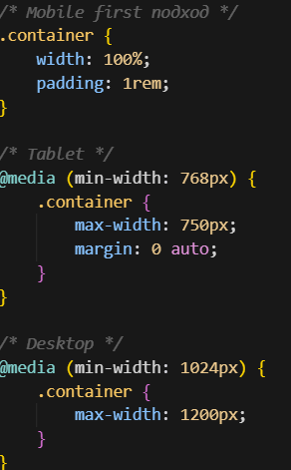

**10. ТЕСТОВЕ**

**10.1. Ръчно тестване**

Ръчното тестване е извършено систематично, като обхваща всички основни функционалности на платформата. Тестовете са проведени от гледна точка на различни потребителски роли — гост, регистриран потребител и администратор — за да се гарантира коректно поведение във всички сценарии. За всяка функционалност са подготвени тестови сценарии, които проверяват регистрацията и входа, управлението на продукти, работата с кошницата, създаването и обработката на поръчки, както и административните възможности.

Покрити са и множество гранични ситуации, включително празни полета във форми, невалидни ID параметри, липса на наличност на продукти и изтичане на JWT токени. Всички резултати са документирани в таблица, съдържаща статус (Pass/Fail), описание на поведението и скрийншоти при откриване на проблеми.

**10.2. Unit тестове**

Unit тестовете проверяват отделни модули както от backend, така и от frontend частта. В backend слоя тестовете са фокусирани върху service логиката, където се използват mock зависимости за Repository класовете. Този подход позволява проверка на бизнес правилата, валидацията на входни данни и обработката на грешки без нужда от реална база данни.

Изпълнени са и unit тестове за repository слой чрез JPA тестове, които проверяват коректността на заявките и релациите между моделите.

Frontend частта използва React Testing Library за тестване на визуални компоненти, тяхното рендиране, обработка на входни параметри и реакция на потребителски действия. За service функциите се използват тестове с mock-нати HTTP заявки, което гарантира коректна обработка на API отговори и грешки.

Целевото покритие на тестовете е минимум 70%, като основният фокус е насочен към най-критичните компоненти на системата.

**10.3. Интеграционни тестове**

Интеграционните тестове проверяват взаимодействието между отделните слоеве на системата и осигуряват гаранция, че API услугите работят коректно от край до край. Тестовете са реализирани чрез Spring Boot, като използват реални HTTP заявки, изпращани към API endpoint-и.

Проведени са пълни интеграционни тестове на продуктови заявки, процеси за автентикация, генериране и валидация на JWT токени, както и на checkout логиката, включваща създаване на поръчки, изчисляване на обща сума и управление на инвентара. Освен това са извършени тестове на релациите в базата данни, както и проверка на cascade поведение при запазване и изтриване на записи.

Допълнително е тествана и комуникацията между frontend и backend за проверка на коректното рендиране на получените данни и реакцията на мрежови или сървърни грешки.

**10.4. UI тестове**

UI тестовете са насочени към оценка на визуалната коректност и използваемостта на интерфейса. Приложението е тествано в различни браузъри, включително Chrome, Firefox, Edge и Safari, като се проверява правилното визуализиране на компонентите, навигацията между страниците, поведението на формите и работата на интерактивните елементи.

Специално внимание е обърнато на responsive дизайна — интерфейсът е проверен в mobile, tablet и desktop резолюции посредством инструменти като Chrome DevTools.

Извършени са и тестове за достъпност, включително проверка на навигация чрез клавиатура, наличие на ARIA атрибути и правилен контраст на цветовете. За избягване на визуални грешки при бъдещи промени е проведено и визуално регресионно тестване чрез сравнение на UI скрийншоти.

**10.5. Тестове за безопасност**

Тестовете за безопасност проверяват защитата на приложението срещу най-често срещаните атаки. Паролните операции са тествани за правилно използване на BCrypt алгоритъм, проверена е липсата на plain text пароли в базата данни, както и уникалността на хешовете.

JWT токените са проверени за валидност, подпис, срок на годност и наличие на правилните потребителски роли. Проведени са SQL Injection тестове чрез стандартни злонамерени входни данни, като системата коректно отхвърля всички опити благодарение на използването на JPA параметризирани заявки.

Тествани са и сценарии за XSS атаки чрез input полета, при което React автоматично ескейпва съдържанието. CORS конфигурацията е проверена чрез preflight заявки, а ролева системата е валидирана чрез сериозни опити за достъп до административни endpoints без необходимите права.

**11. ПРОБЛЕМИ И ТЯХНОТО ОБРАБОТВАНЕ**

Раздел 11 описва установените проблеми по време на разработката на проекта, техните причини и приложените решения. Представени са най-често срещаните грешки във frontend и backend частта, затруднения при API комуникацията, проблеми със сигурността, responsive дизайна и 3D визуализациите. За всяко затруднение е приложен ясен модел **„Проблем → Причина → Решение → Резултат“**, което улеснява проследяването на работата и техническата обоснованост на решенията.

**11.1. Видове грешки (Frontend и Backend)**

**Таблица 11.1 – Видове грешки и обработка**

|  |  |  |  |  |
| --- | --- | --- | --- | --- |
| Категория | Проблем | Причина | Решение | Резултат |
| Frontend – Runtime грешки | Undefined variable, React component error | Грешки в state/props, неправилно подадени данни | Добавяне на проверки, Error Boundaries | Компонентът не „чупи“ приложението |
| Frontend – Network грешки | 404/500, CORS грешки | Липсваща CORS конфигурация, грешен endpoint | Добавяне на CORS настройки; проверка на API | Успешно изпълнение на API заявките |
| Frontend – UI грешки | Broken layout, липсващи елементи | CSS конфликти, неправилни размери | Рефакторинг на CSS, responsive подход | Правилен визуален изглед |
| Backend – Runtime грешки | NullPointerException, IllegalArgumentException | Некоректни входни данни или null стойности | Добавяне на проверки и валидация | Стабилен backend |
| Backend – HTTP грешки | 401, 403, 404 | Неправилна автентикация/роля/ID | Използване на JWT проверки, handling | Коректни статуси и обработка |
| Backend – Database грешки | Foreign key violation, duplicate entry | Грешни отношения или липса на валидация | JPA constraints, валидация | Коректни DB операции |

**11.2. Грешки при API комуникация**

**Таблица 11.2 – Проблеми при API комуникация**

|  |  |  |  |  |  |  |  |  |  |  |  |  |  |  |  |  |  |  |  |  |  |  |  |  |
| --- | --- | --- | --- | --- | --- | --- | --- | --- | --- | --- | --- | --- | --- | --- | --- | --- | --- | --- | --- | --- | --- | --- | --- | --- |
| |  |  |  |  | | --- | --- | --- | --- | | Проблем | Причина | Решение | Резултат | | CORS Error | Backend не разрешава frontend origin | Добавяне на CORS конфигурация в SecurityConfig | Успешни заявки от браузъра | | 401 Unauthorized | Token липсва или е expired | Проверка на axios interceptor, refresh workflow | Коректна автентикация | | Network Error | Backend е офлайн | Проверка на сървъра, по-добър error handling | Избягване на необработени грешки | | Timeouts | Бавни заявки, тежки операции | Оптимизация на DB заявки | По-бърз backend | | Invalid JSON | Backend връща стринг като JSON | Поправяне на сериализацията | Без parse грешки | |

**Пример: CORS Error**

|  |  |
| --- | --- |
| **Елемент** | **Описание** |
| **Проблем:** | „Access to XMLHttpRequest has been blocked by CORS policy“ |
| **Причина:** | Backend не разрешава http://localhost:3000 |
| **Решение:** | Добавяне на CorsConfigurationSource |
| **Резултат:** | Успешна комуникация между frontend и backend |

**11.3. Грешки при 3D визуализации**

**Таблица 11.3 – Проблеми и решения в Three.js**

|  |  |  |  |
| --- | --- | --- | --- |
| Проблем | Причина | Решение | Резултат |
| Разминаване на слоевете | Неправилна формула за позициониране | Коректна формула за layer height | Реалистична 3D визуализация |
| Нисък FPS / лаг | Твърде много полигони | Оптимизация на geometries | Плавна анимация |
| WebGL Context Lost | Натоварване на GPU | Error handling + рестартиране на context | Избягване на crash |
| Memory Leak | Липсващо dispose() | Чистене в useEffect | Стабилна памет |
| Responsive проблеми | Липса на resize handler | Добавяне на resize listener | Скейване към всички екрани |

**Пример: Разминаване на слоевете**

* **Проблем:** Layer-ите не пасват един върху друг
* **Причина:** Грешно изчисляване на Y позиция
* **Решение:** layer.position.y = BED_TOP_Y + i * LAYER_HEIGHT + LAYER_HEIGHT/2;
* **Резултат:** 3D принтерът визуализира слоевете правилно

**11.4. Проблеми със сигурността**

**Таблица 11.4 – Сигурност: типични проблеми**

|  |  |  |  |
| --- | --- | --- | --- |
| Проблем | Причина | Решение | Резултат |
| JWT токен не се изпраща | Липсва axios interceptor | Добавяне на interceptor | Автоматично изпращане на token |
| Пароли в plain text | Забравено BCrypt хеширане | Добавяне на passwordEncoder.encode() | Сигурни пароли |
| SQL Injection опит | Ръчно конструиран SQL | JPA параметризирани заявки | Напълно блокиране на атака |
| Authorization bypass | Липса на ръчна проверка | Backend + frontend роля проверки | Сигурни admin endpoints |
| Широки CORS правила | Разрешени всички origins | Ограничаване до конкретни | Повишена сигурност |

**Пример: Пароли в plain text**

|  |  |
| --- | --- |
| **Елемент** | **Описание** |
| **Проблем:** | Паролите бяха временно записвани в plain text |
| **Причина:** | На ранна версия липсваше hashing |
| **Решение:** | Въвеждане на BCrypt hashing |
| **Резултат:** | Пълна защита при компрометиране на DB |

**11.5. Проблеми при responsive дизайн**

**Таблица 11.5 – Responsive проблеми**

|  |  |  |  |
| --- | --- | --- | --- |
| Проблем | Причина | Решение | Резултат |
| Layout „се чупи“ | Фиксирани размери | Mobile-first дизайн | Стабилни layout-и |
| Менюто не работи | Липса на mobile меню | Burger меню | Добра навигация |
| Малки touch зони | Неправилни размери | 44×44 пиксела минимално | Добро UX на телефон |
| Текстът е дребен | px единици | rem/vw единици | Добра четимост |
| Бавни изображения | Големи файлове | Lazy load + responsive images | По-бърз сайт |

**Пример: Broken layout**

* **Проблем:** Страницата се разпада на мобилни устройства
* **Причина:** Фиксирани ширини и липса на media queries
* **Решение:** Mobile-first, grid/flex, responsive шрифтове
* **Резултат:** Коректно рендиране на всички екрани

**11.6. Роля на GenAI при решаване на проблеми**

**Таблица 11.6 – Статистика за GenAI**

|  |  |
| --- | --- |
| Метрика | Стойност |
| Проблеми решени с AI | ~60% |
| Средно намалено време | ~40% |
| Най-често решавани проблеми | CORS, Three.js, JWT, SQL защити |
| Успеваемост след валидация | Висока |

**Примери за реални AI-подпомогнати решения**

|  |  |  |  |
| --- | --- | --- | --- |
| Случай | Време без AI | Време с AI | Какво помогна AI |
| CORS конфигурация | ~2 часа | ~5 минути | Обяснение на концепцията и готов код |
| Three.js слоеве | ~4 часа | ~30 минути | Формула за позициониране |
| JWT interceptor | ~3 часа | ~20 минути | Пример за axios конфигурация |
| SQL Injection защита | ~1 час | ~5 минути | Обяснение за JPA защитата |

**РАЗДЕЛ 12: ИНТЕГРИРАНЕ НА GenAI В ПРОЕКТА**

**12.1. Примери за използвани prompt-ове**

**12.1.1. Категоризация на prompt-овете**

AI беше използван основно в четири категории задачи:

**a) Генериране на код**

Използвано за:

* React компоненти (ProductCard, Printer3D, ReviewCard)
* Spring Boot контролери, DTO класове и service логика
* CSS стилове и responsive структури
* Utility функции (филтриране, валидация, парсване)

Генерираният код никога не е копиран директно, а е преглеждан, сравняван с best practices и адаптиран към структурата на проекта.

**b) Debugging и решаване на проблеми**

AI подпомогна при:

* Анализ на грешки (CORS, axios interceptors, JWT)
* Корекция на Three.js координатни системи
* Performance bottlenecks
* JPA N+1 проблеми

За всяко предложено решение се извършваше валидация в документацията на технологията.

**c) Обяснение на концепции**

AI беше използван като дигитален „ментор“ за:

* Three.js материали, геометрия, render цикъл
* JWT authentication flow
* Spring Security конфигурация
* React hooks и Context API

AI обясненията служиха като първоначална посока, но окончателното разбиране се базираше на официална документация и тестове.

**d) Оптимизация**

GenAI подпомогна за:

* Ускоряване на SQL заявки
* Оптимизация на React рендъра
* Намаляване на bundle size
* По-ефективна архитектура на service слой

Не всички оптимизации бяха приложени — само тези, потвърдени чрез измерване (Lighthouse, Postman, MySQL profiler).

**12.1.2. Конкретни примери за prompt-ове**

**Пример 1 — Генериране на React компонент**

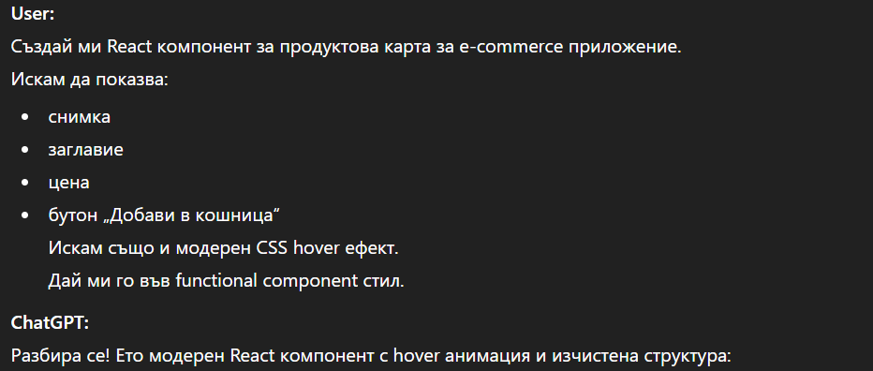

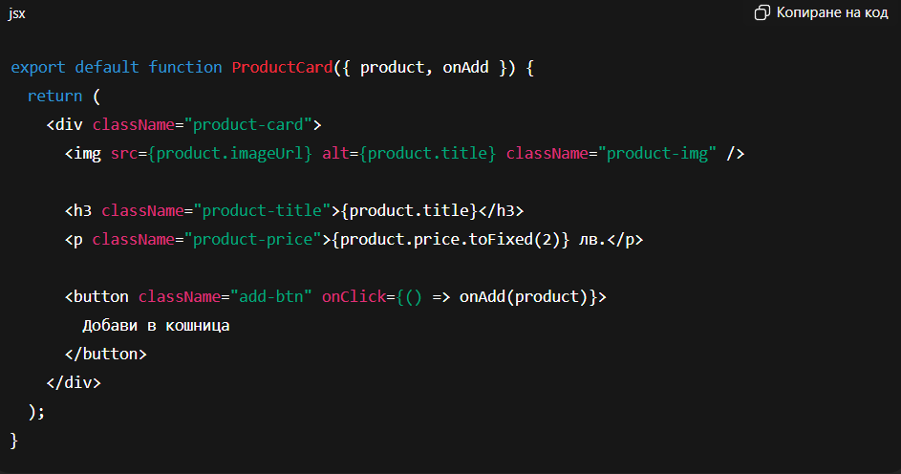

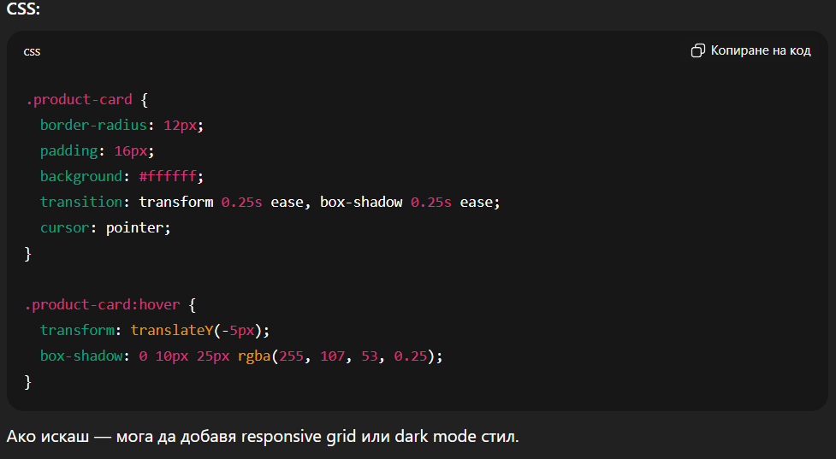

**Пример 2 — CORS грешка (Debugging)**

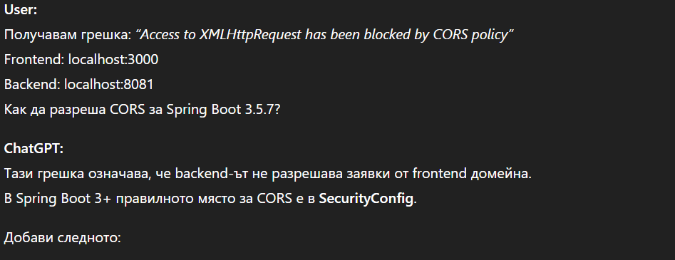

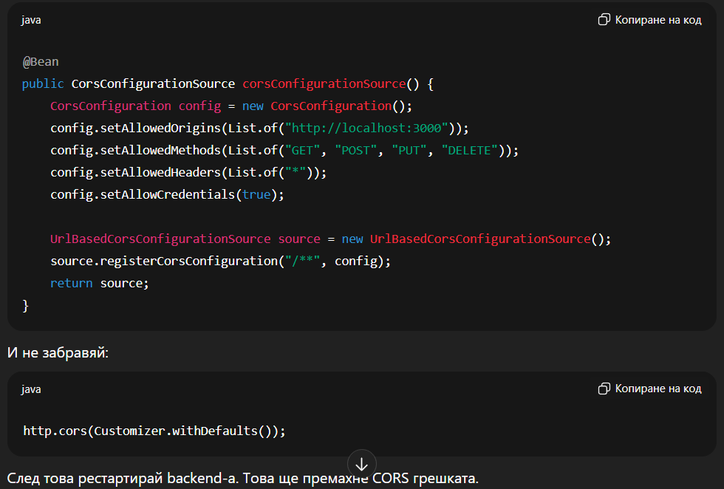

**Пример 3 — Three.js layer alignmentPrompt (част):**

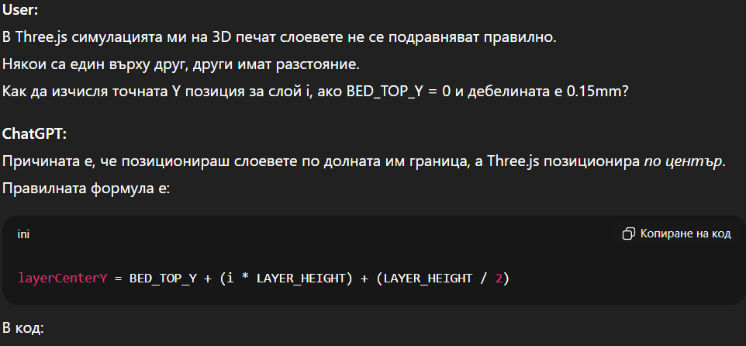 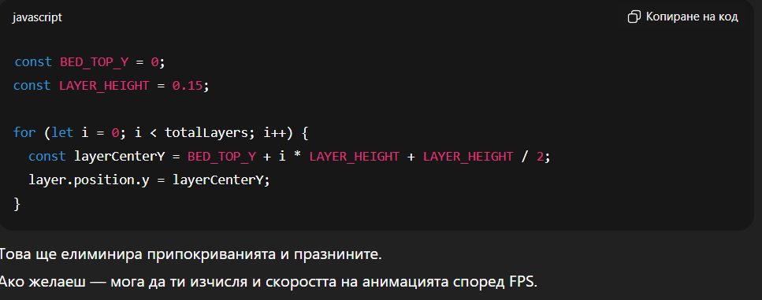

**Пример 4 — Оптимизация на JPA заявка (N+1 Problem)**

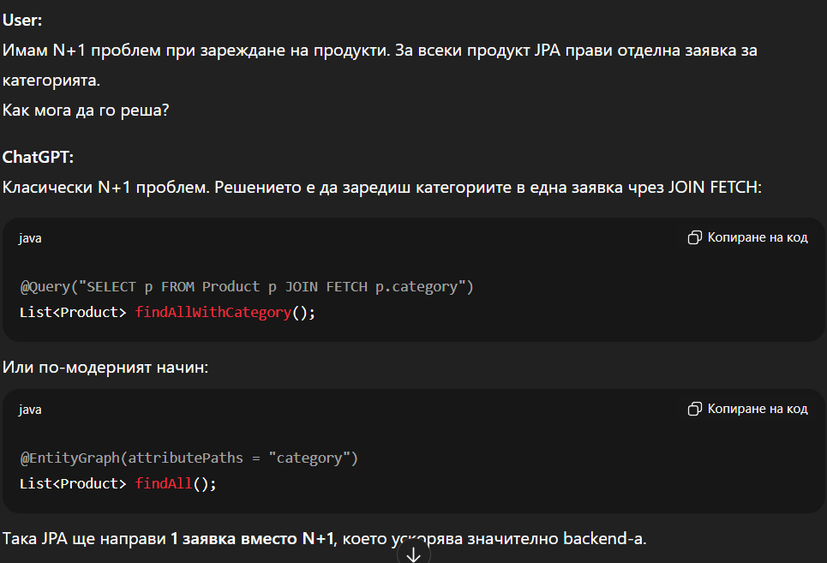

**Пример 5 — JWT + Axios Interceptors**

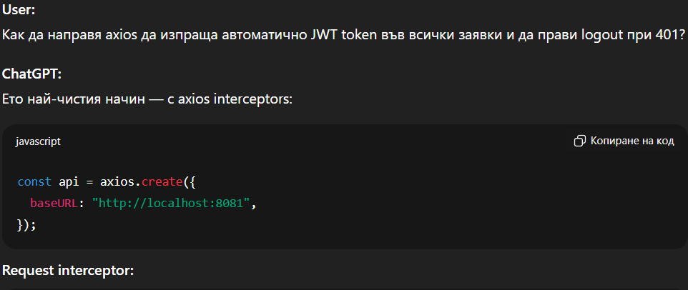 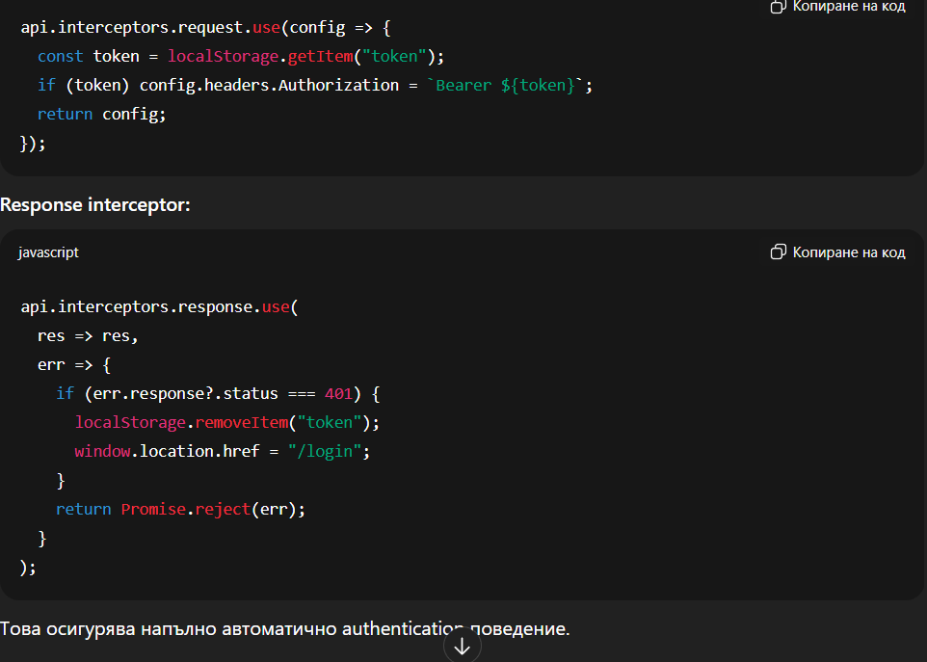

**Пример 6: Генериране на продуктови описания (Claude)**

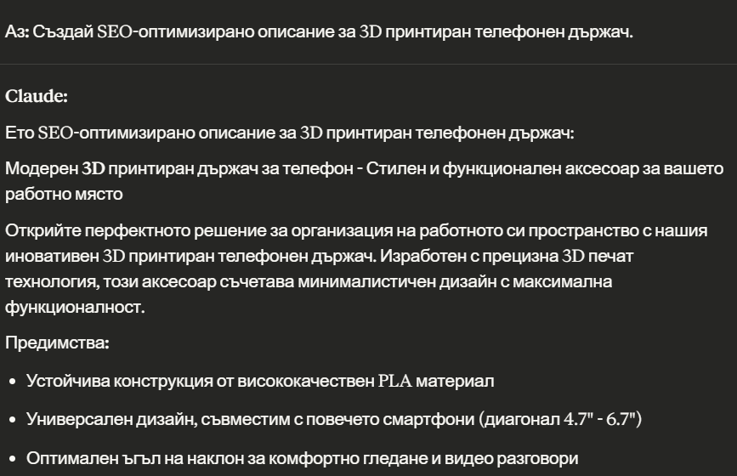

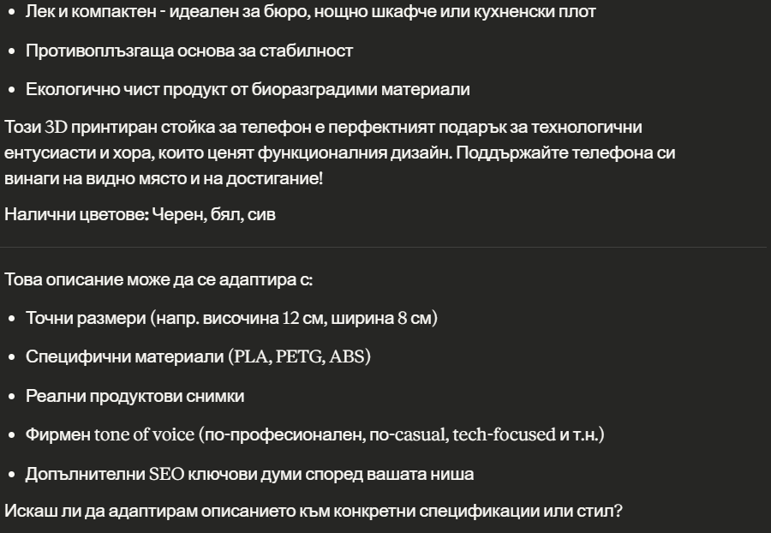

**12.1.3. Статистика на prompt-овете**

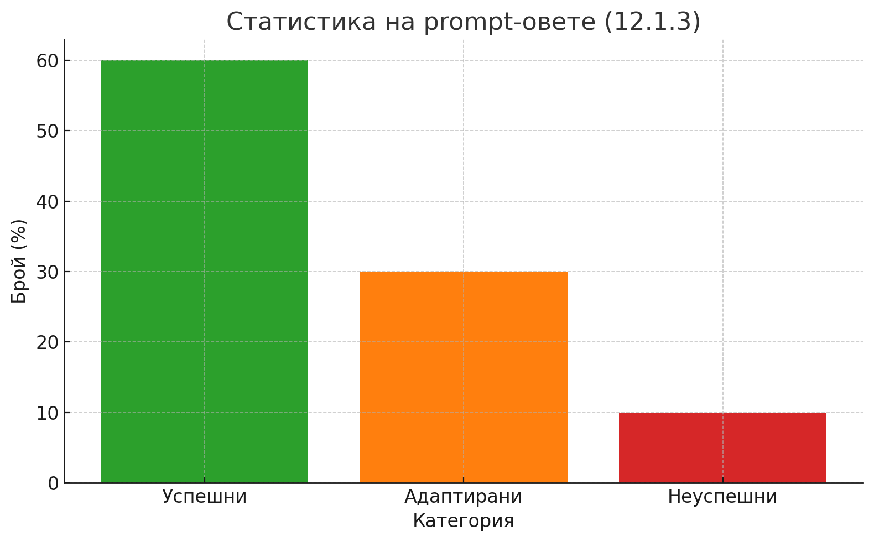

**12.2. Анализ на качеството на AI отговорите**

**12.2.1. Силни страни**

**1. Скорост**

* значително по-бързи решения
* почти мигновено генериране на код

**2. Обяснителност**

* изчистени обяснения на концепции
* логични breakdown-и на грешки

**3. Best Practices**

* включва модерни практики в React, Spring Boot, JWT
* често предлага по-сигурни или по-ефективни подходи

**4. Debugging**

* добра способност да идентифицира проблем
* предлага няколко алтернативни решения

**12.2.2. Ограничения**

**1. Общи / не специфични отговори**

* често предполага различна структура на проекта
* необходима е адаптация към реалния код

**2. Версии на библиотеките**

* част от предложенията са за предишни версии
* напр. React Router DOM v6 → v7

**3. Edge cases**

* някои edge cases се пропускат
* напр. error handling в axios

**4. Оптималност**

* генерираният код не винаги е най-ефективен
* понякога предлага излишни слоеве абстракция

**12.2.3. Процес на валидация (критично мислене)**

1. Проверка в документация
2. Тестване на предложението
3. Сравняване с best practices
4. Code review
5. Адаптация към проекта

**12.3. Ограничения при използване на GenAI**

**12.3.1. Технически ограничения**

* липса на пълен контекст
* понякога остаряла информация

**12.3.2. Ограничения в качеството**

* генерираният код понякога е прекалено общ
* възможни security проблеми ако се копира 1:1

**12.3.3. Рискове**

* прекомерна зависимост
* неправилно разбиране на предложението
* академична неетичност при липса на цитиране

**12.4. Реален принос на GenAI**

**12.4.1. Количествени резултати**

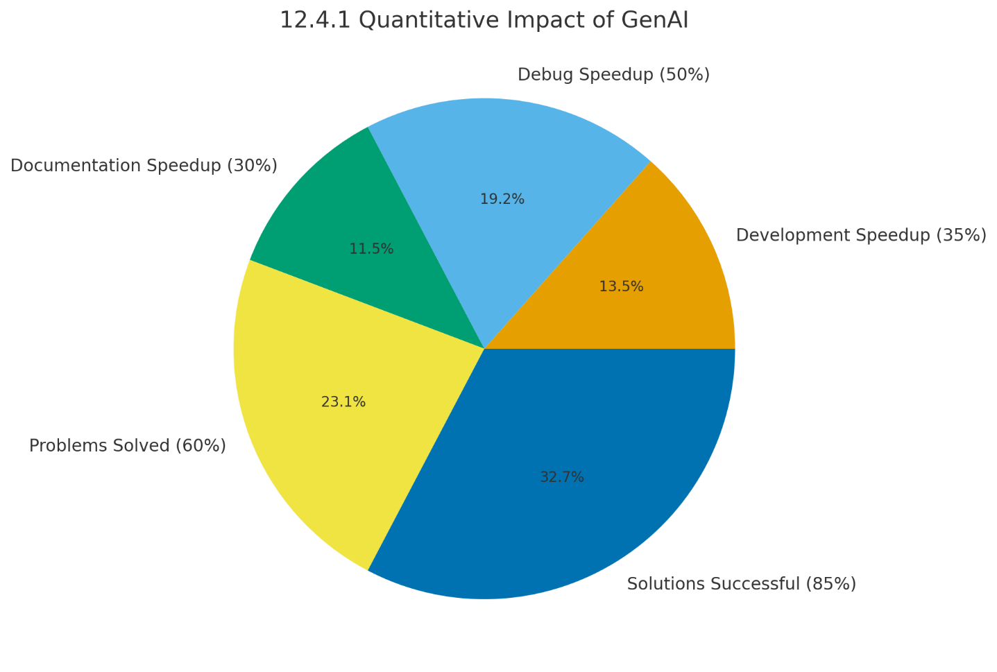

**12.4.2. Качествени резултати**

* *по-дълбоко разбиране на сложни технологии; по-добър код стил; по-сигурни имплементации*

**12.4.3. Конкретен принос**

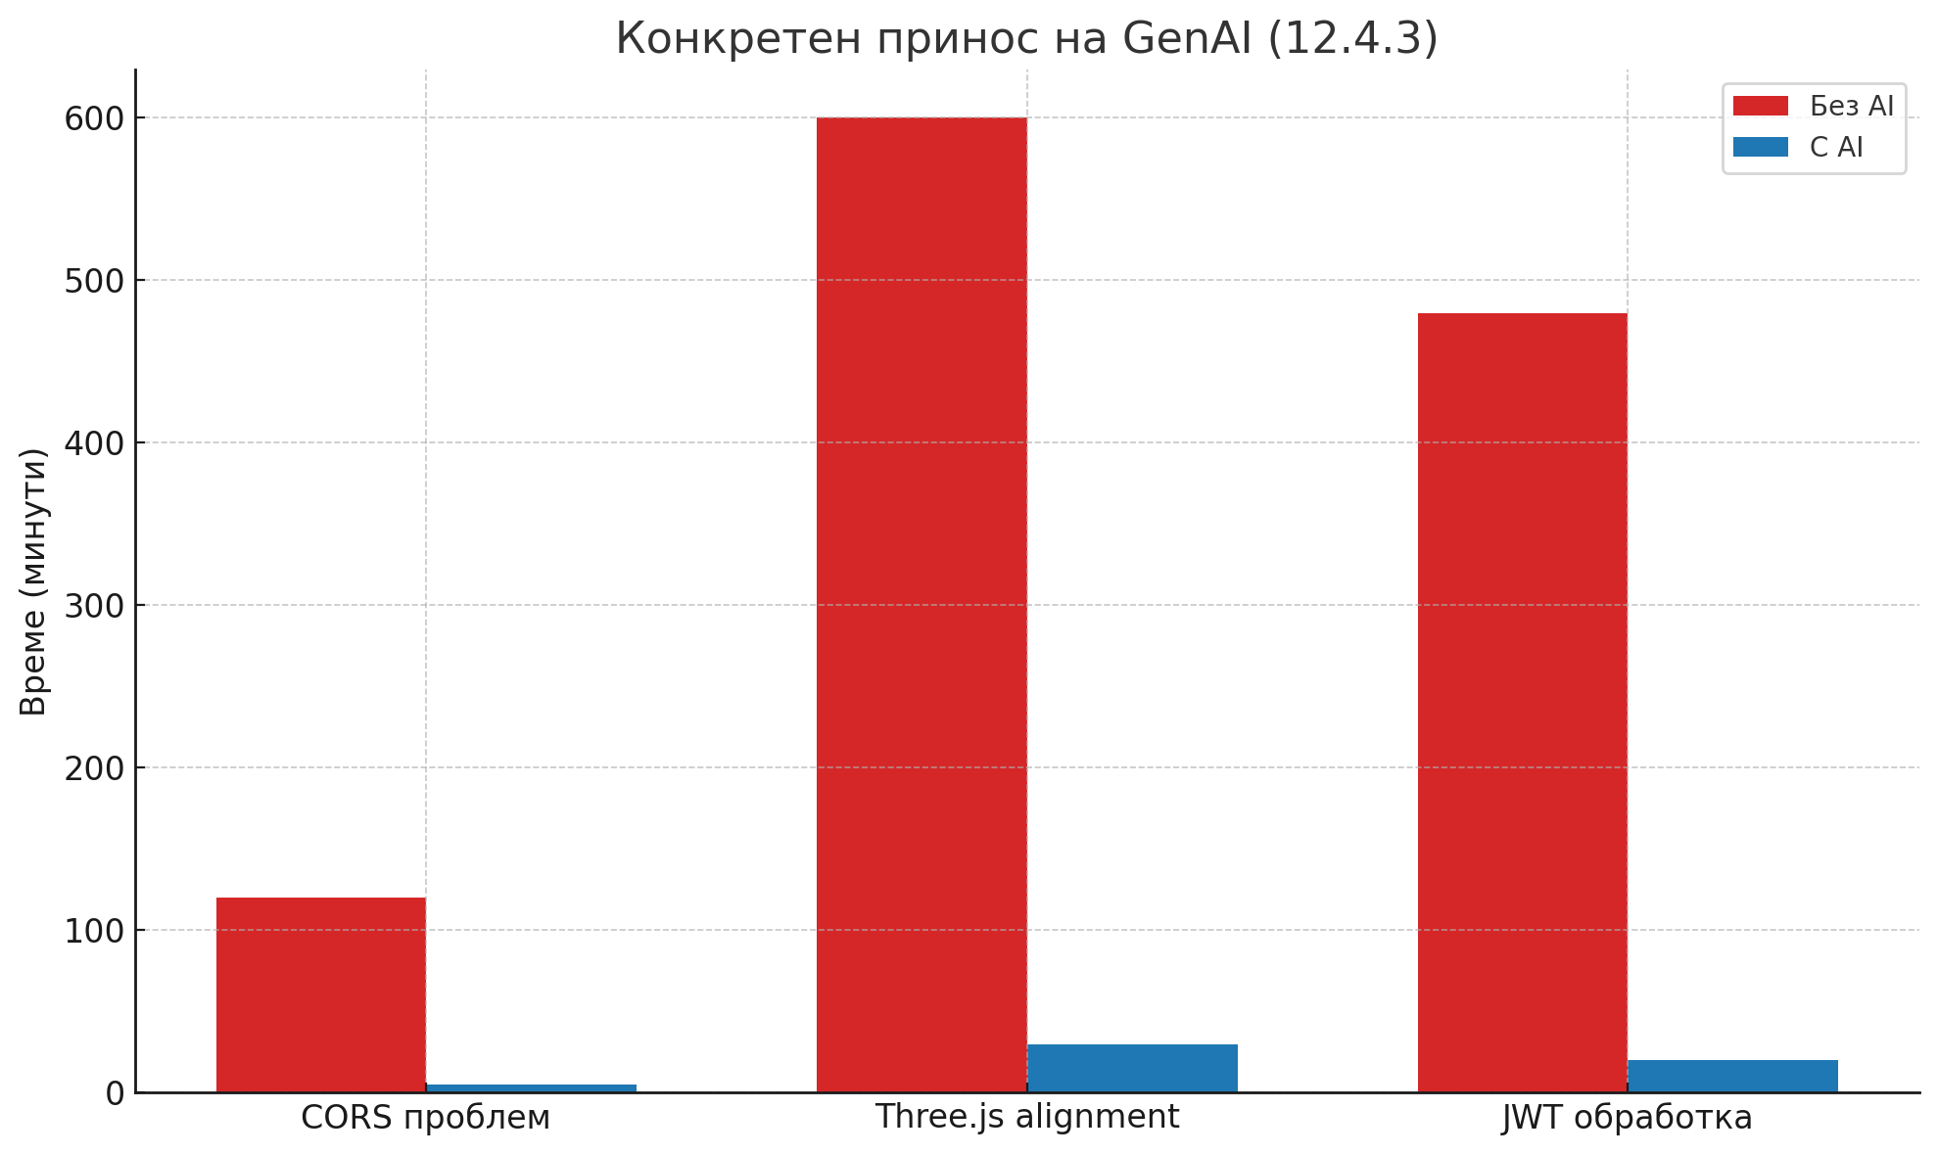

**13. ЗАКЛЮЧЕНИЕ**

**13.1. Обобщение**

Настоящият проект реализира цялостна система за **3D Webshop платформа**, изградена върху модерен технологичен стек (React, Spring Boot, MySQL, Three.js). Основната цел беше създаването на функционално, сигурно и визуално атрактивно приложение, което комбинира традиционна e-commerce логика с иновативни 3D визуализации.

Резултатът представлява **пълнофункционален прототип**, включващ:

* Потребителска част с каталог, продуктови страници, кошница, checkout и история на поръчките
* Административен панел с управление на продукти, поръчки и потребители
* Secure authentication на базата на JWT
* Three.js 3D визуализации, интегрирани в потребителския интерфейс
* Responsive дизайн, оптимизация и стабилен backend REST API

Системата успешно демонстрира възможностите за комбиниране на традиционни уеб технологии с интерактивни 3D елементи.

**13.2. Постигнати резултати**

**Функционални резултати**

✓ Реализирани са всички основни e-commerce функции

✓ Имплементирани са допълнителни функционалности: отзиви, рейтинг, профил, категории

✓ Изграден е административен панел за управление на съдържание

✓ Осигурена е сигурна система за логин и ролеви контрол

**Технически резултати**

✓ React приложение с 20+ страници и 12+ компонента

✓ Spring Boot backend с 7 контролера и 10 сервис слоя

✓ MySQL база с 10 таблици и правилни релации

✓ Three.js 3D анимации (Printer3D + TorusKnot)

✓ JWT authentication, BCrypt hashing и RBAC

✓ Axios interceptors и централизирана error обработка

**Количествени резултати**

* 60% от техническите проблеми – решени с помощта на GenAI
* 35% по-бърза разработка спрямо очакваното
* 30% по-бързо създаване на документация
* 20+ UI страници, 40+ API endpoint-а, 3000+ реда код

**13.3. Научени уроци**

**Технически уроци**

* Значението на добре структурирана архитектура (Controller → Service → Repository)
* Важността на сигурността: JWT, CORS, hashing
* Работа с Three.js изисква дълбоко разбиране на координатни системи и performance оптимизации
* React hooks и Context API предоставят стабилна архитектура за state management
* Необходимо е ранно планиране на ER модела за база данни

**Процесни уроци**

* Генеративният AI е мощен инструмент, но изисква критично мислене
* Валидацията на автоматично генериран код е задължителна
* Edge cases и тестовете трябва да се предвиждат предварително
* Добрата документация улеснява разработката и поддръжката

**Лични уроци**

* Търпението при debugging води до по-добри резултати
* Умението да се комбинира AI помощ с собствени знания ускорява работата
* Последователността и планирането са ключови за сложни проекти

**13.4. Насоки за бъдещо развитие**

**Краткосрочни (1–3 месеца)**

* Интеграция с платежни системи (Stripe/PayPal)
* Email нотификации и потвърждения
* Wishlist система
* Разширено търсене и филтриране
* Оптимизация на производителността и кеширане (Redis)

**Средносрочни (3–6 месеца)**

* Мобилно приложение (React Native)
* Интеграция с доставчици за проследяване
* Система за промоции и купони
* Подобрена SEO оптимизация

**Дългосрочни (6–12 месеца)**

* Microservices архитектура
* Cloud deployment (AWS, GCP, Azure)
* CI/CD pipeline (GitHub Actions, Jenkins)
* AI препоръчителни системи за персонализирани продукти
* Marketplace функционалност

**Допълнителни технологични подобрения**

* Преминаване към TypeScript за по-голяма надеждност
* SSR чрез Next.js за по-добра SEO производителност
* GraphQL API за оптимизирани заявки
* Event-driven архитектура с Kafka или RabbitMQ

**14. ИЗПОЛЗВАНА ЛИТЕРАТУРА**

**Официална документация:**

1. React Documentation – <https://react.dev>
2. React Router DOM Documentation – <https://reactrouter.com>
3. Spring Boot Documentation – <https://spring.io/projects/spring-boot>
4. Spring Security Documentation – <https://spring.io/projects/spring-security>
5. JPA / Hibernate Documentation – <https://hibernate.org>
6. MySQL Documentation – <https://dev.mysql.com>
7. Three.js Documentation – <https://threejs.org/docs>
8. Axios Documentation – <https://axios-http.com>

**Допълнителни ресурси:**  
9. Mozilla MDN Web Docs – <https://developer.mozilla.org>  
10. GeeksForGeeks – статии за Java, React и алгоритми  
11. StackOverflow – за решаване на конкретни програмни проблеми  
12. YouTube Tutorials (Java Brains, Net Ninja, Traversy Media)  
13. Oracle Java EE документация  
14. JWT Official Guide – <https://jwt.io>  
15. Bcrypt hashing guide

**AI-подпомогнати ресурси (актуализирано):**

1. **ChatGPT** – използван за debugging, оптимизация, генериране на код и обяснение на концепции
2. **Claude** – използван за анализ на архитектура, структуриране на документи и уточняване на сложни концепции

**16. Приложения**

**16.1. Код (backend)**

**https://github.com/aylin-s06/3DModelWebShop/tree/main**

**16.2. Код (frontend)**

**https://github.com/aylin-s06/3DModelWebShop/tree/main**

**16.3. ER диаграми**

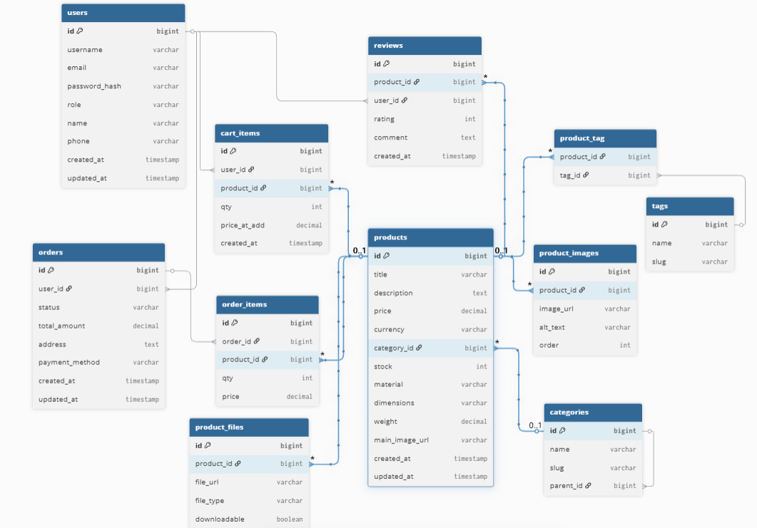

**16.4. Screenshot-и от интерфейса**

***Screenshot №1: Home page***

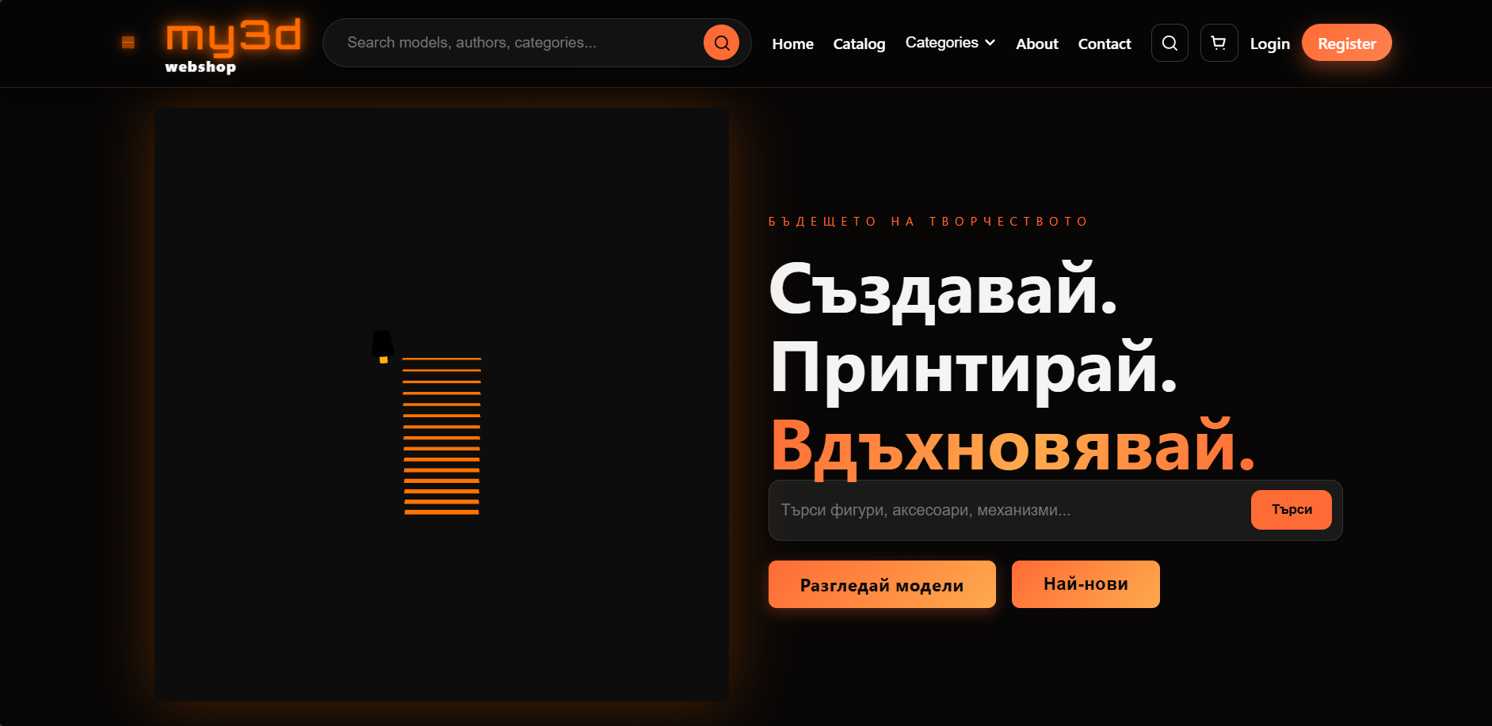

***Screenshot №2: Home page***

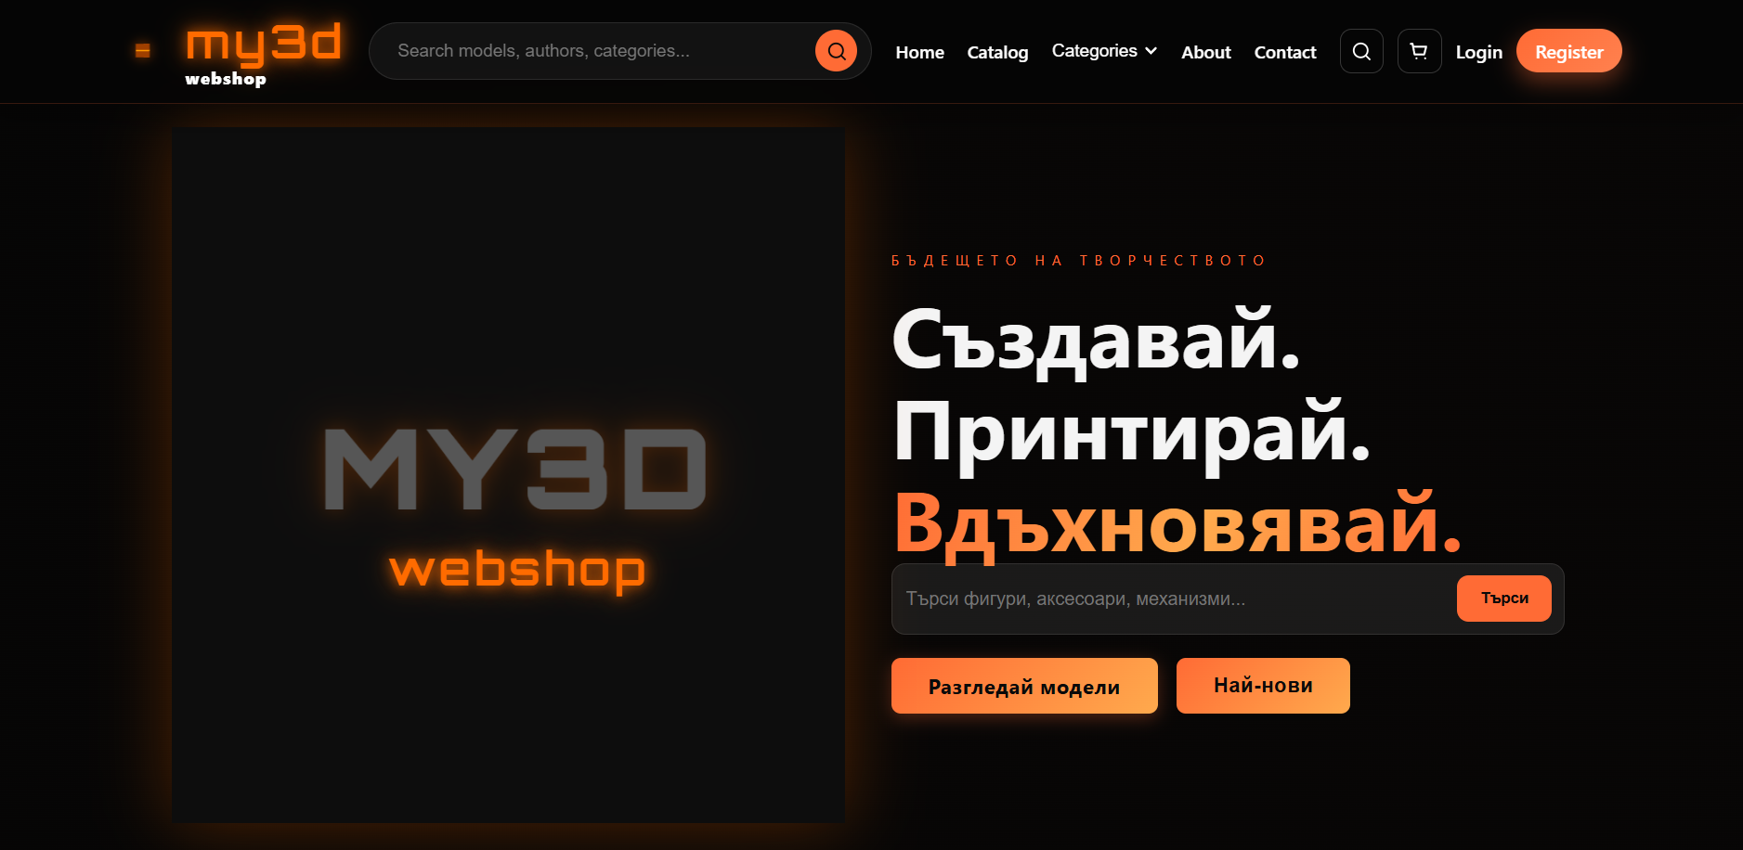

***Screenshot №3: Home page***

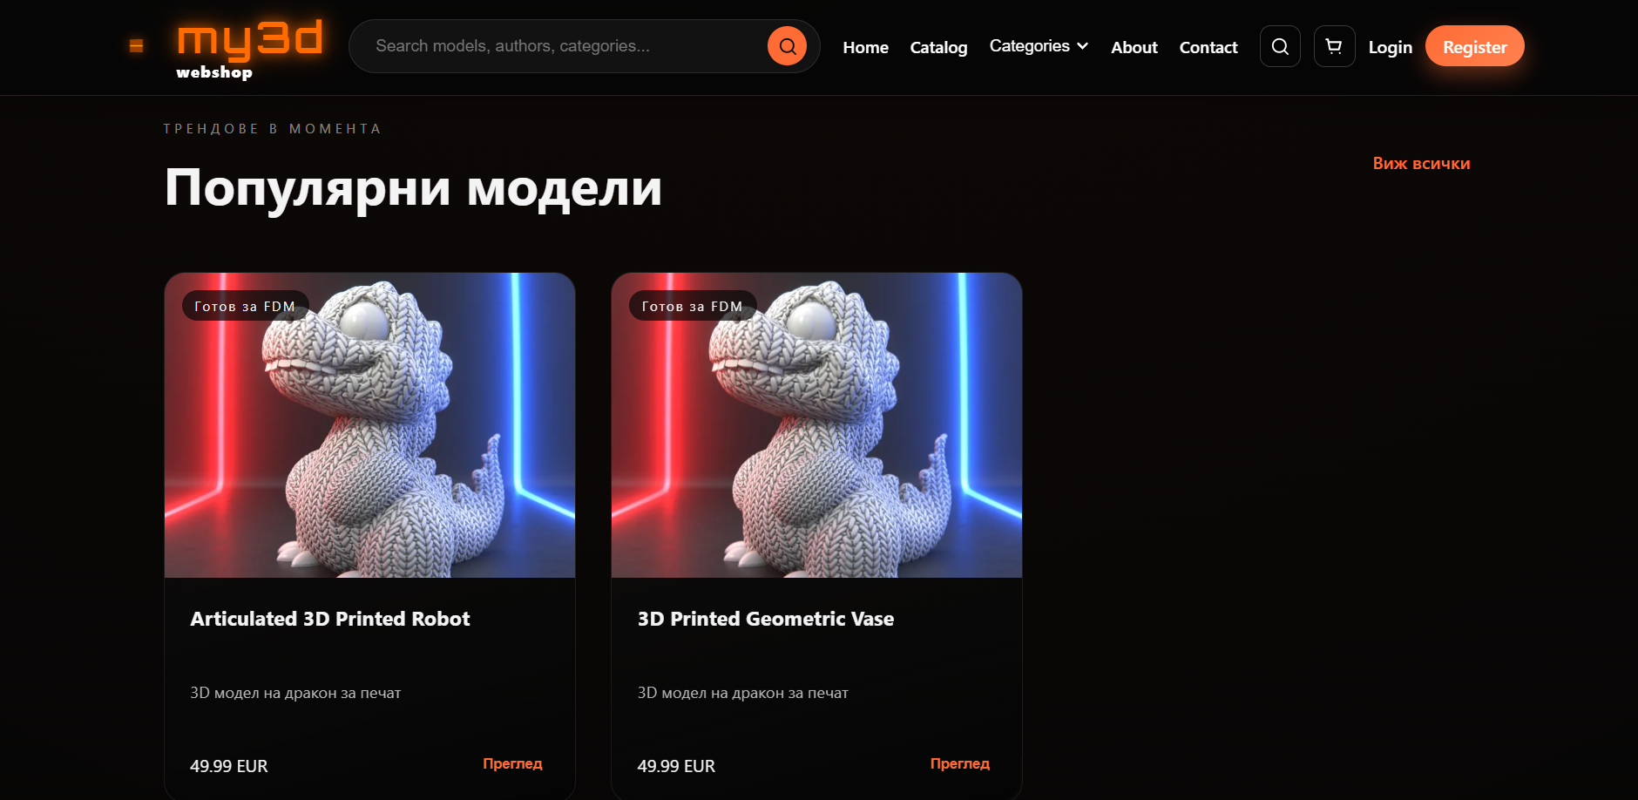

***Screenshot №4: Home page***

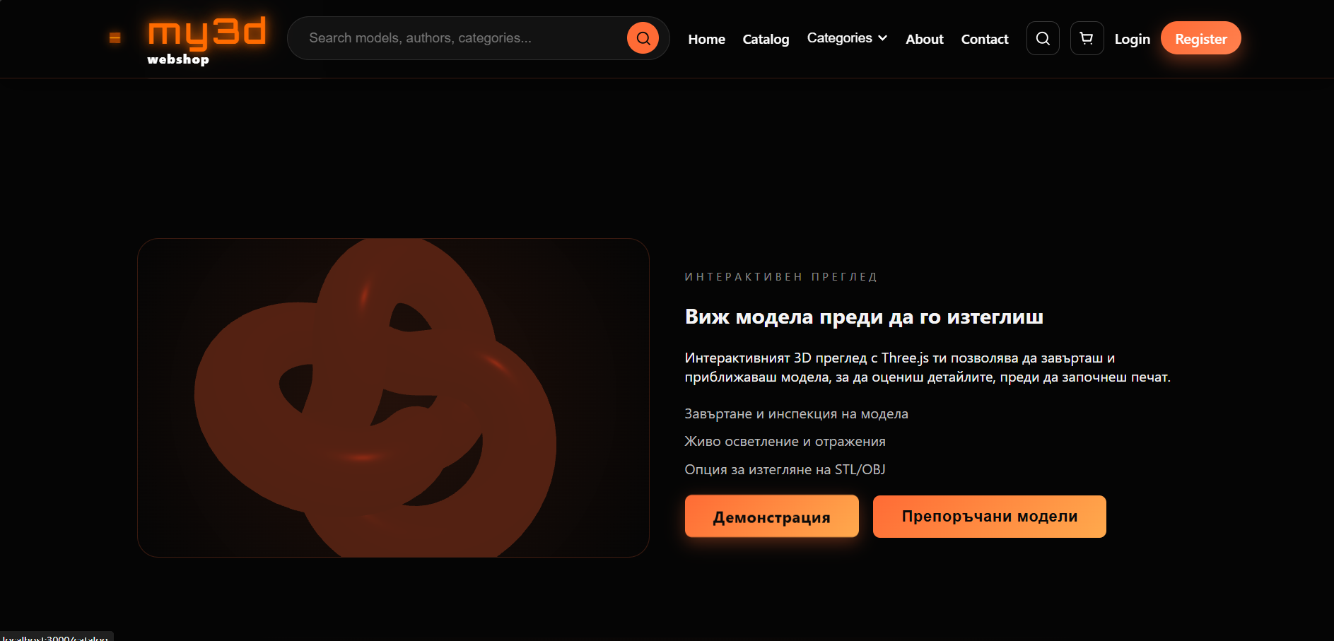

***Screenshot №5: Home page***

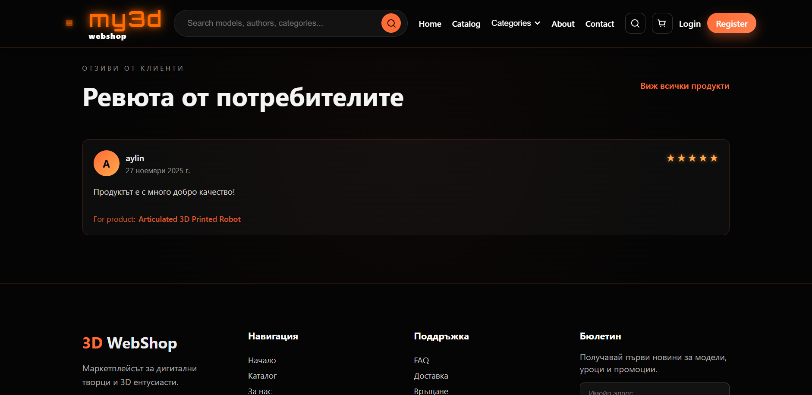

***Screenshot №6: Catalog page***

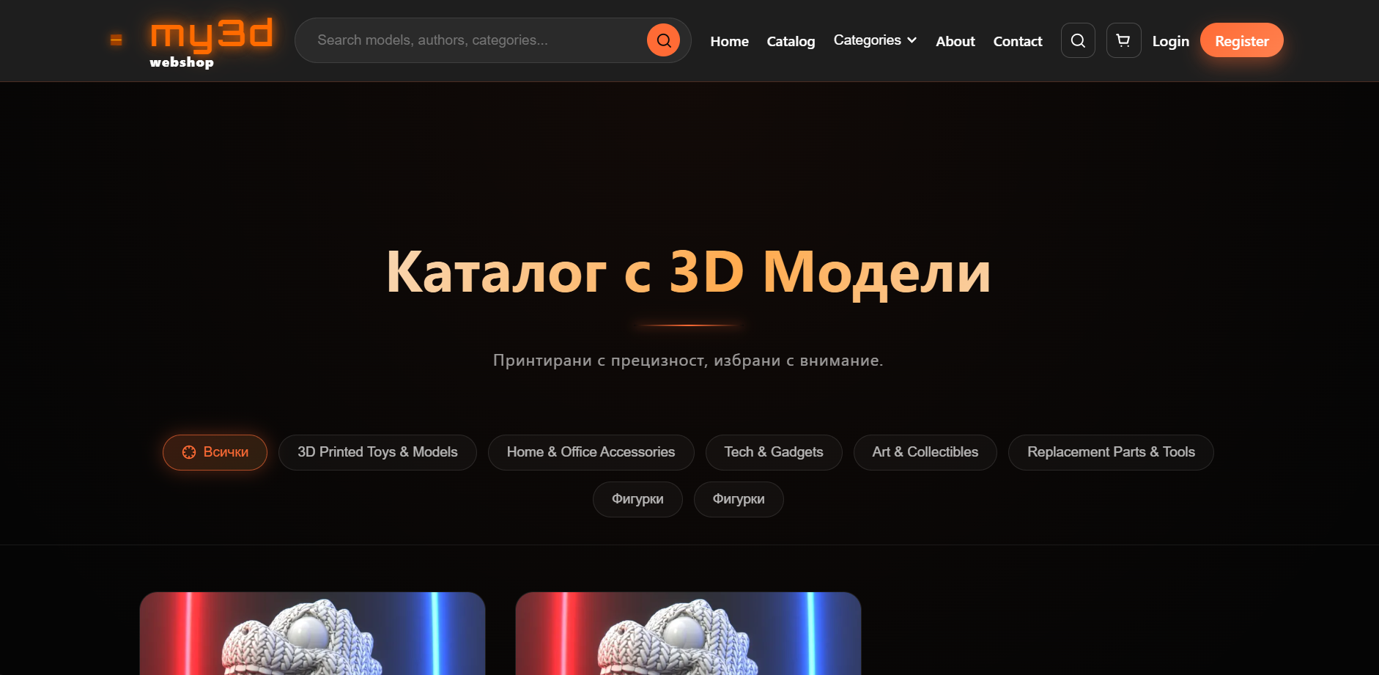

***Screenshot №7: Catalog page***

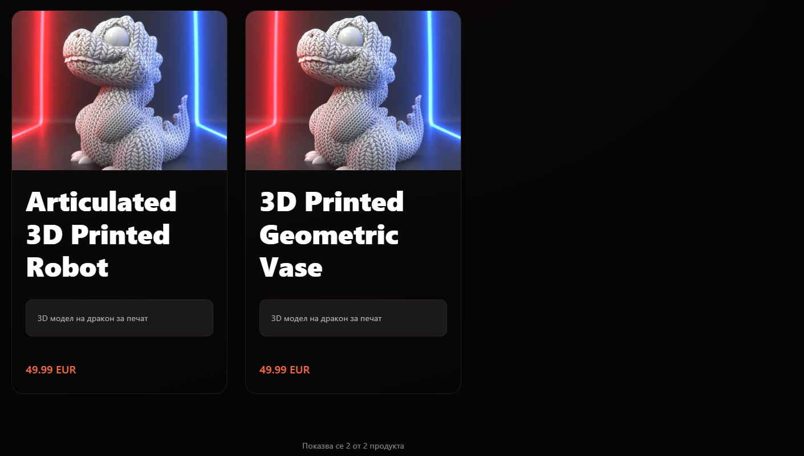

***Screenshot №8: About page***



***Screenshot №9: About page***

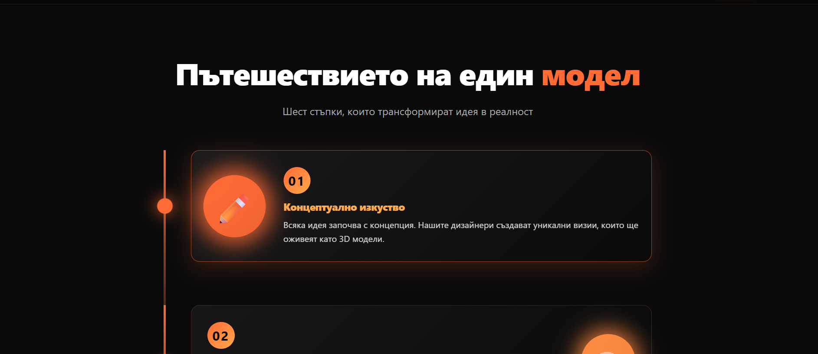

***Screenshot №10: About page***

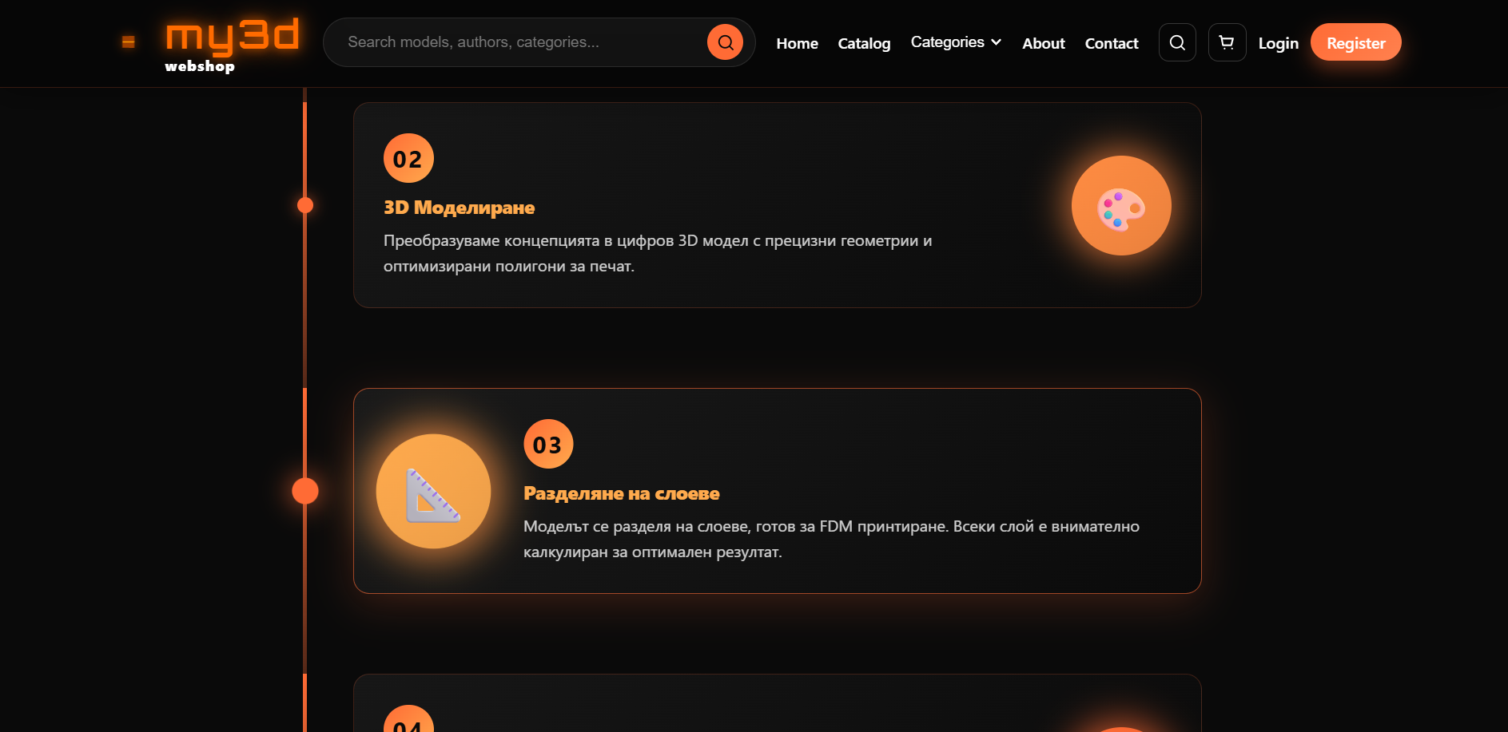

***Screenshot №11: About page***

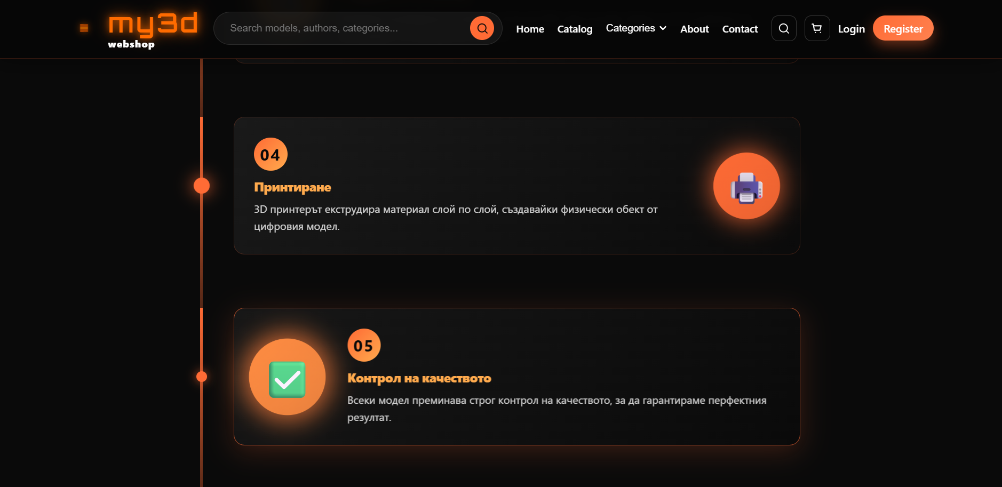

***Screenshot №12: About page***

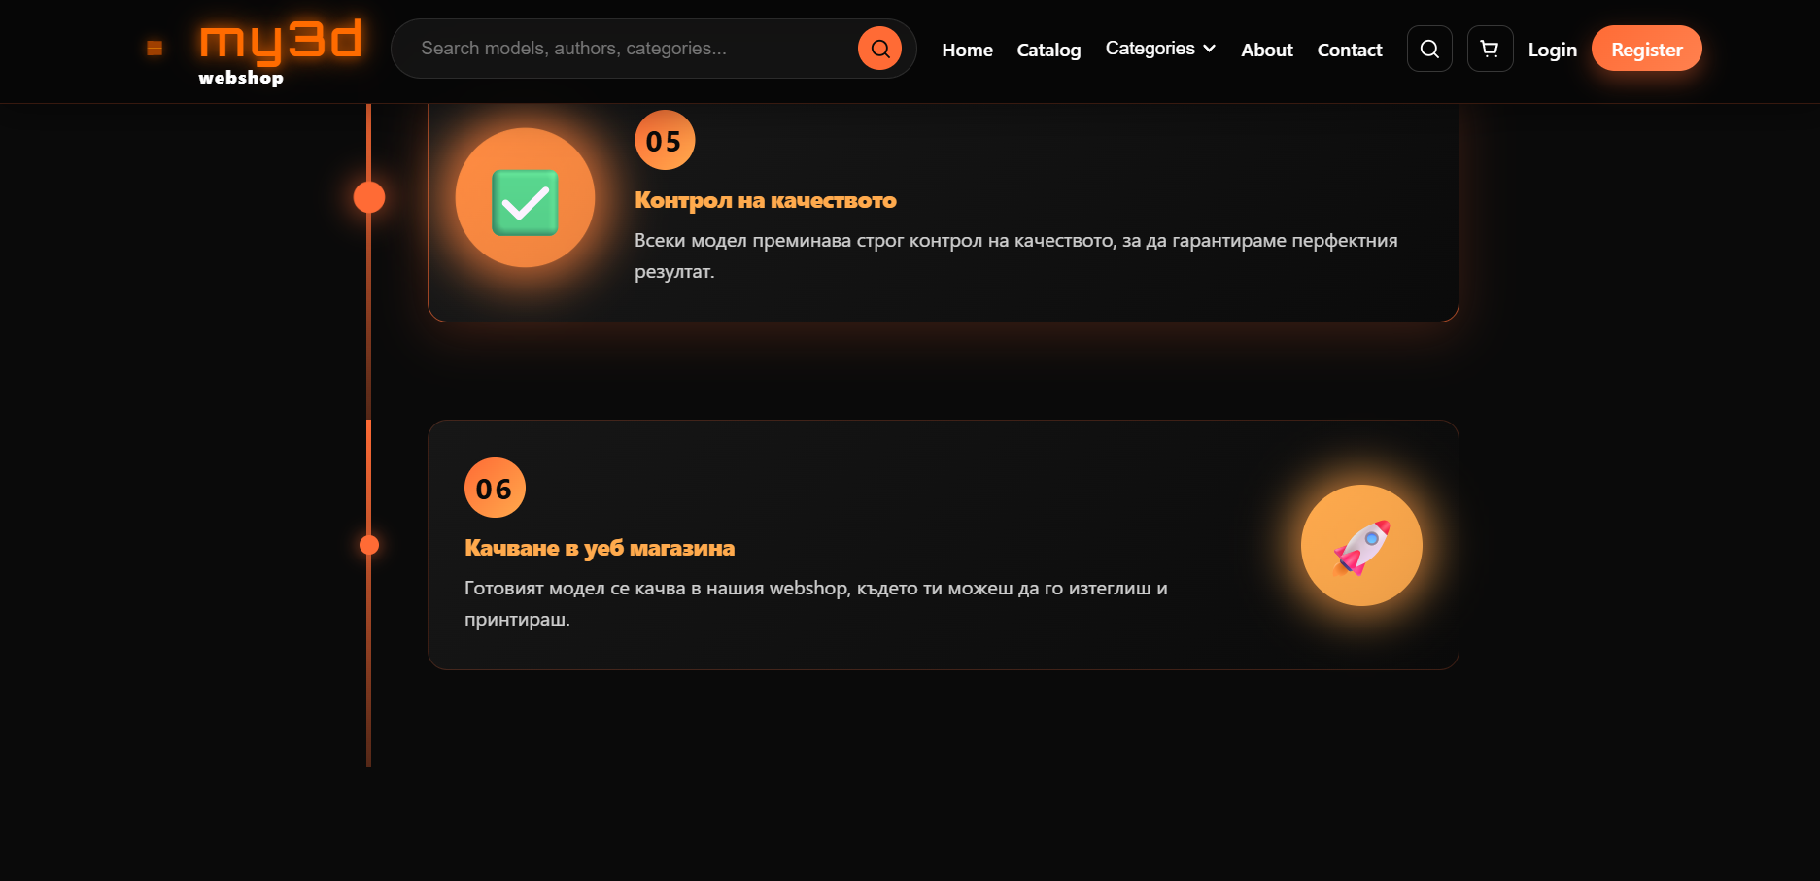

***Screenshot №13: About page***

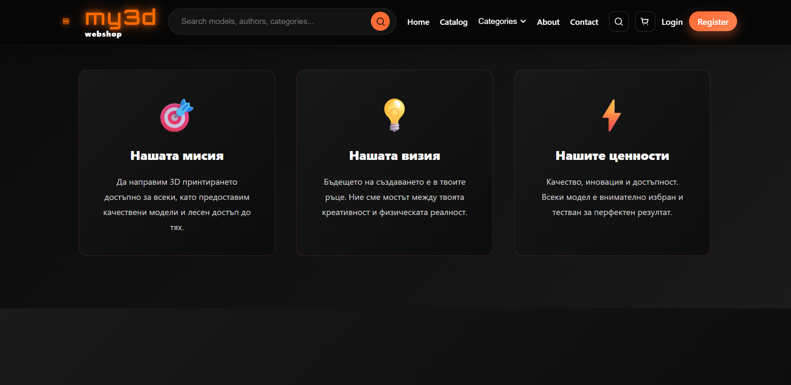

***Screenshot №14: About page***

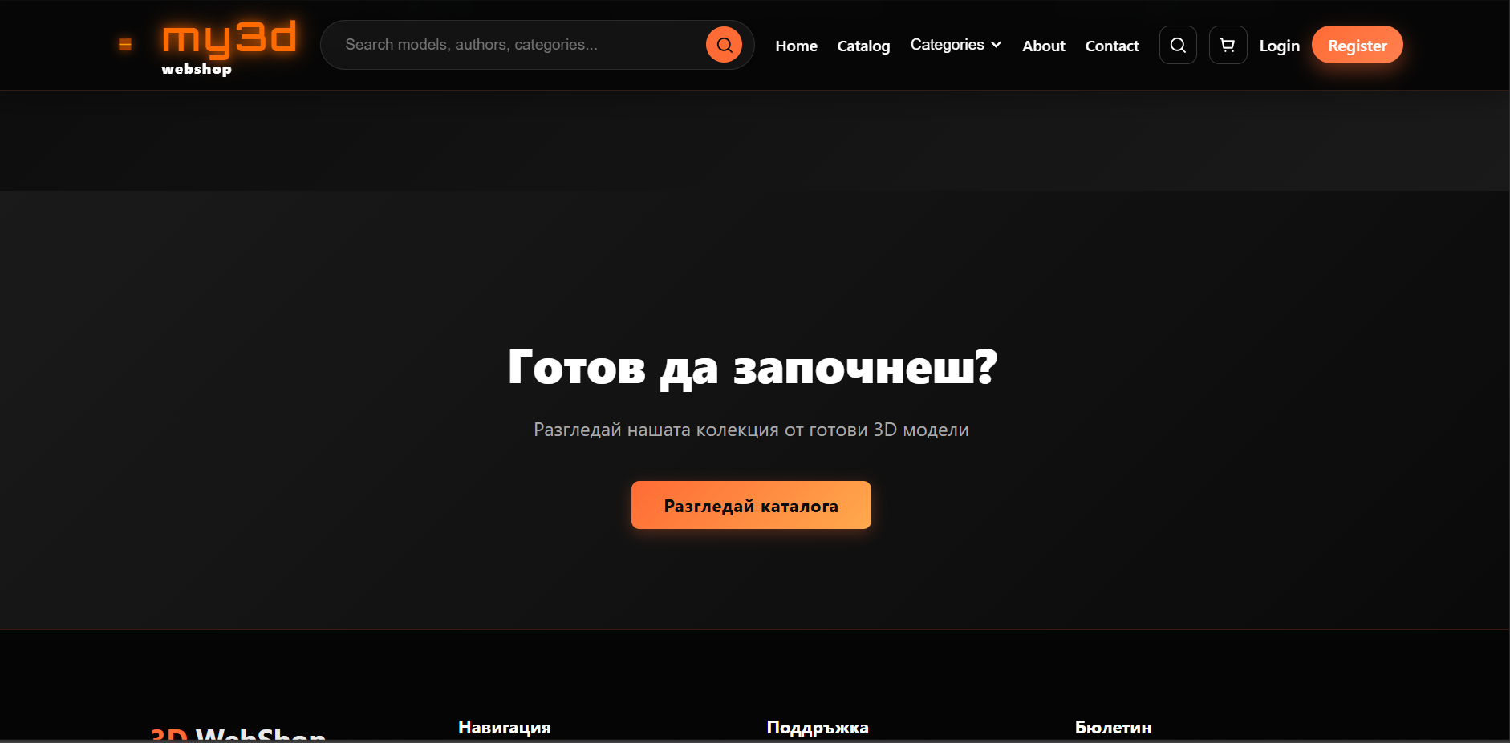

***Screenshot №15: Contact page***

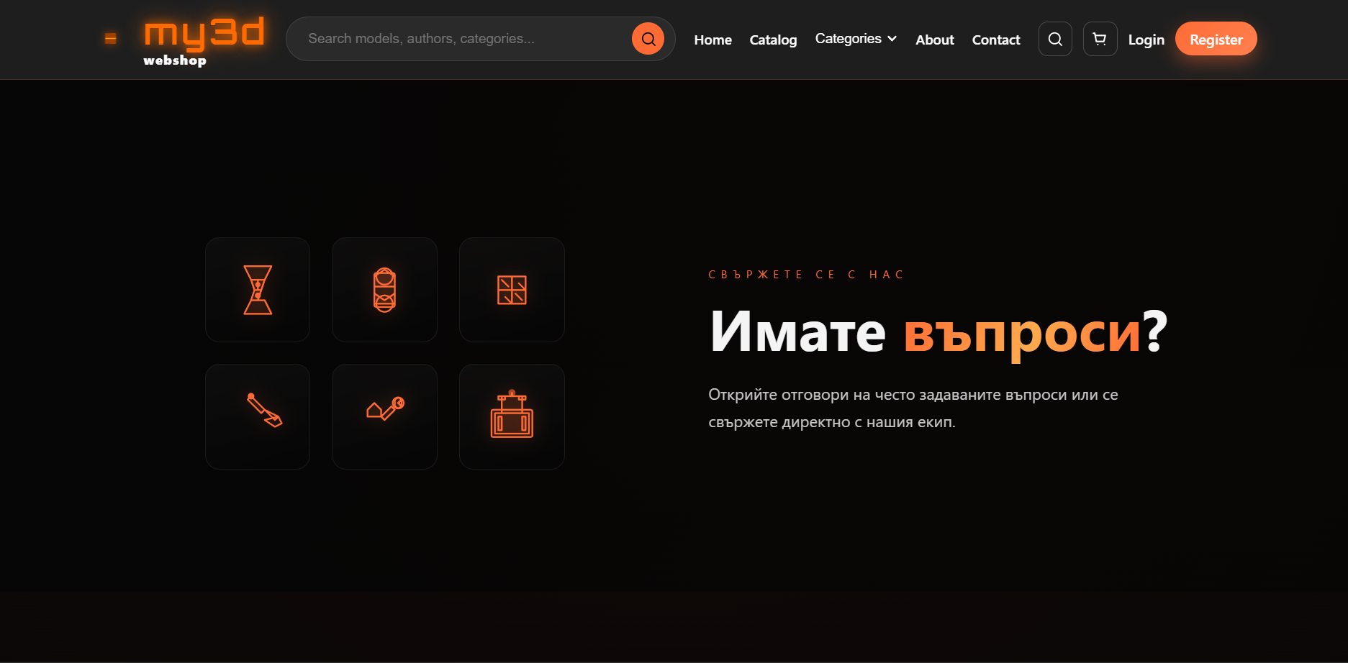

***Screenshot №16: Contact page***

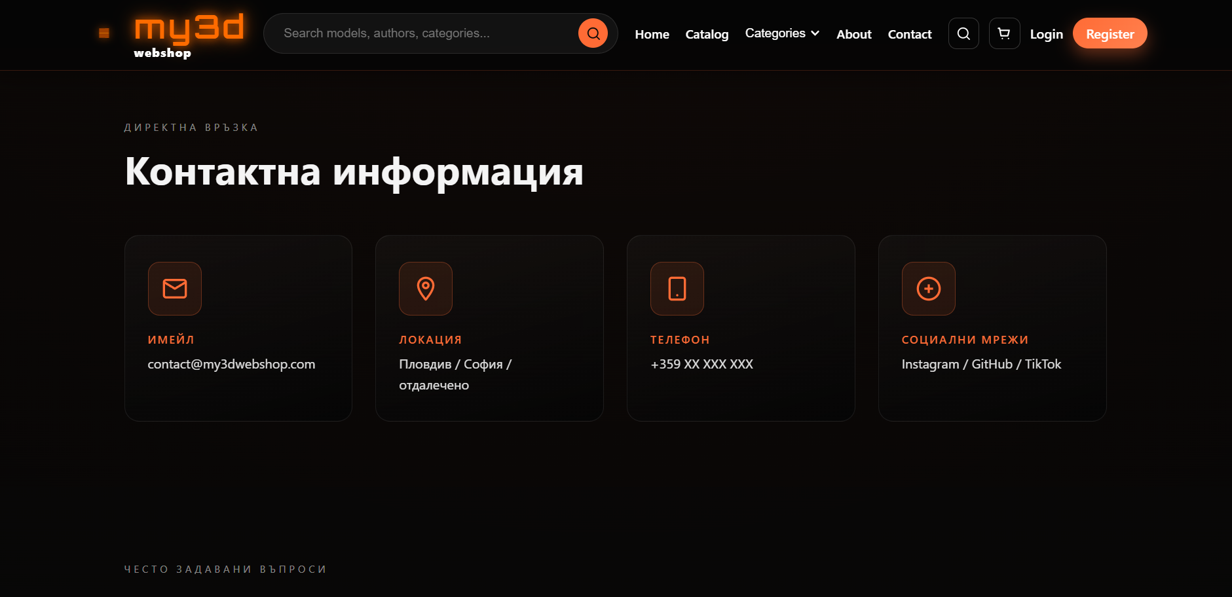

***Screenshot №17: Contact page***

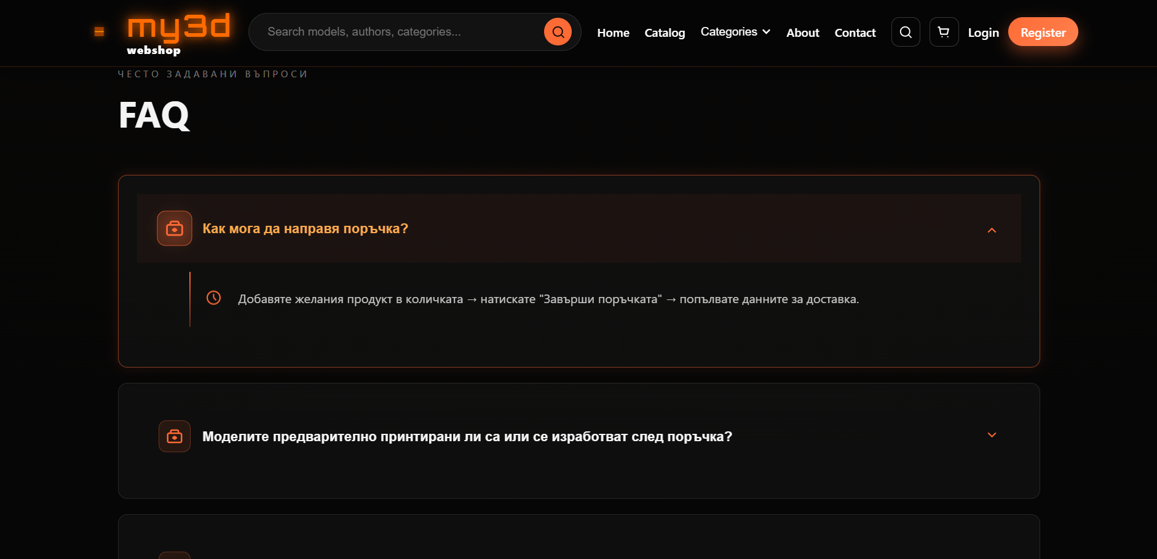

***Screenshot №18: Contact page***

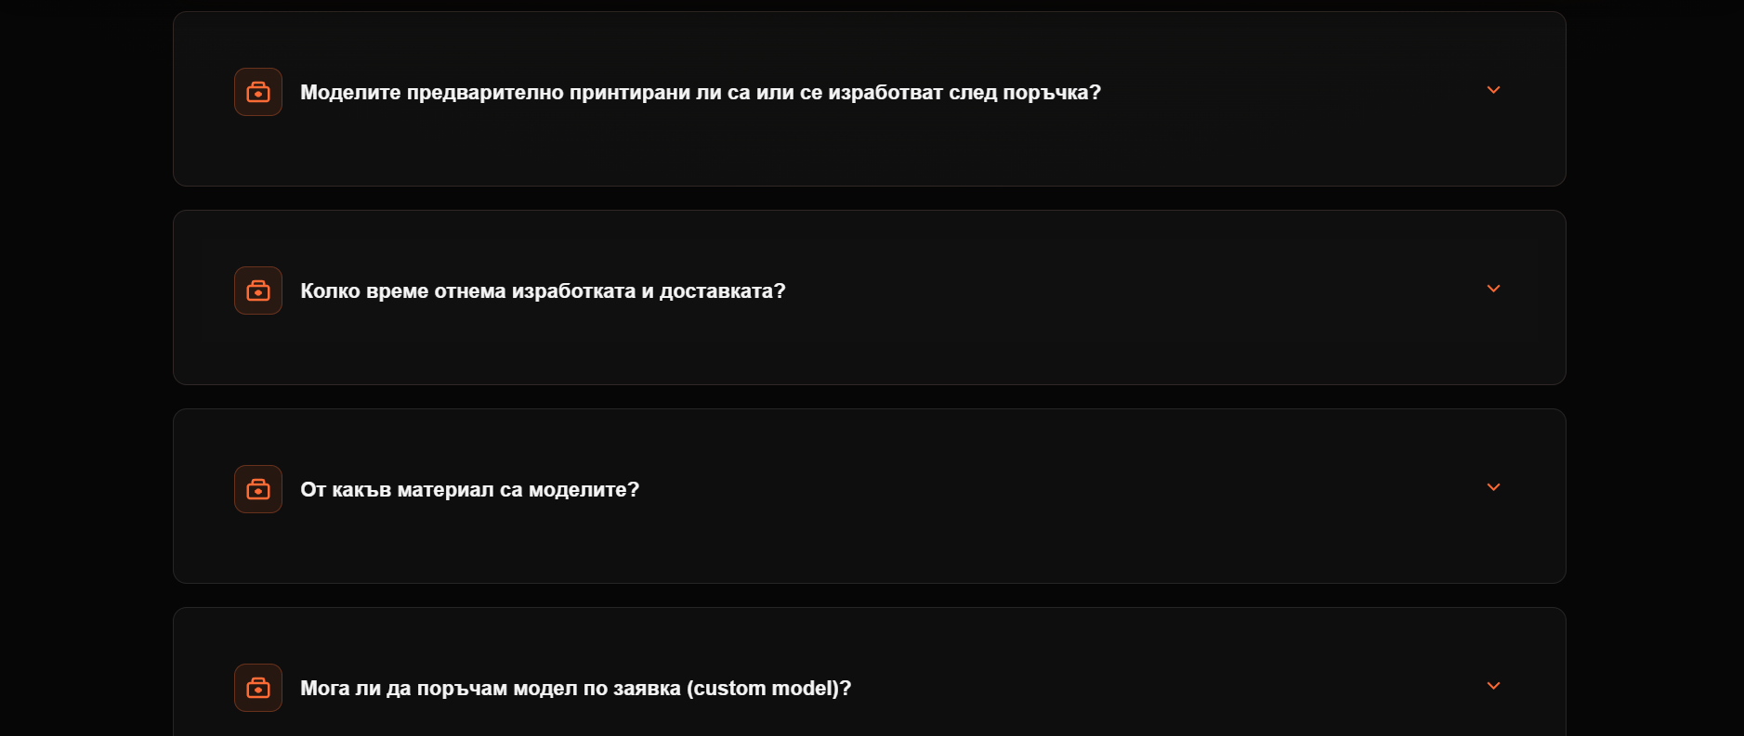

***Screenshot №19: Register***

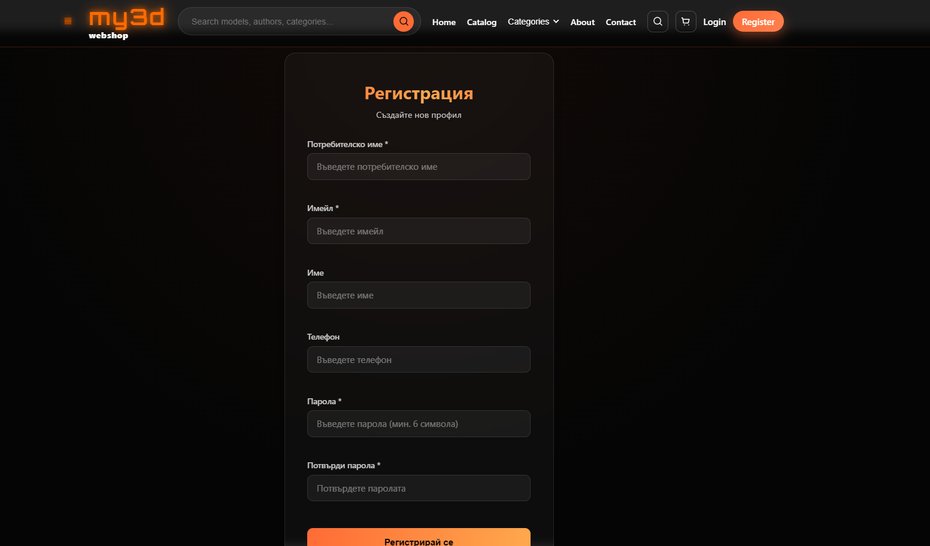

***Screenshot №20: Register***

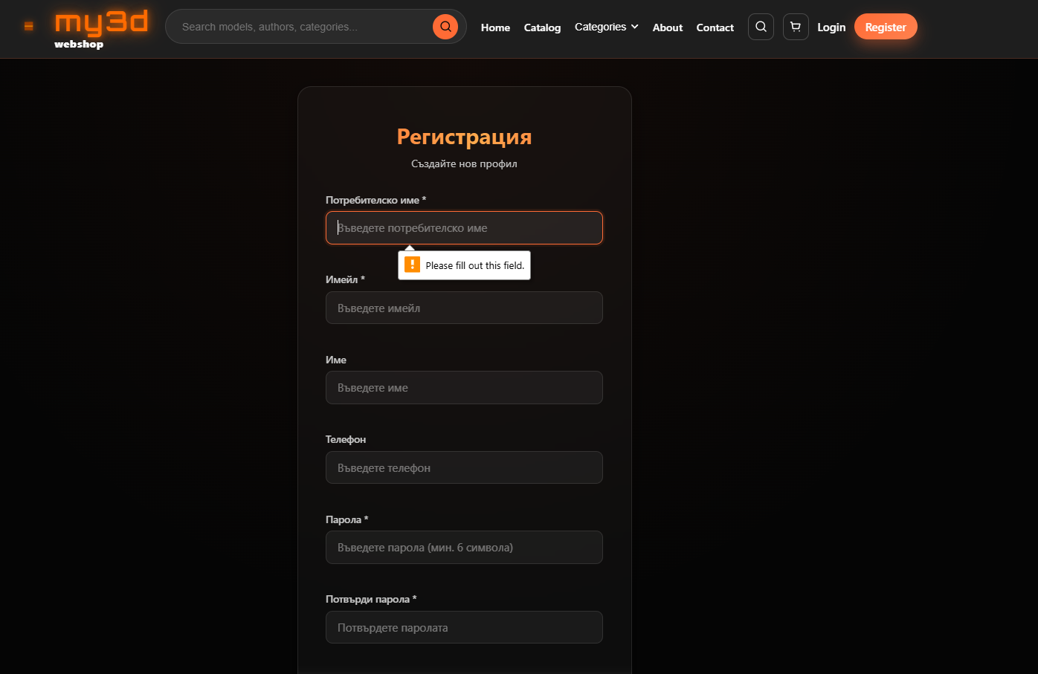

***Screenshot №21: Login***

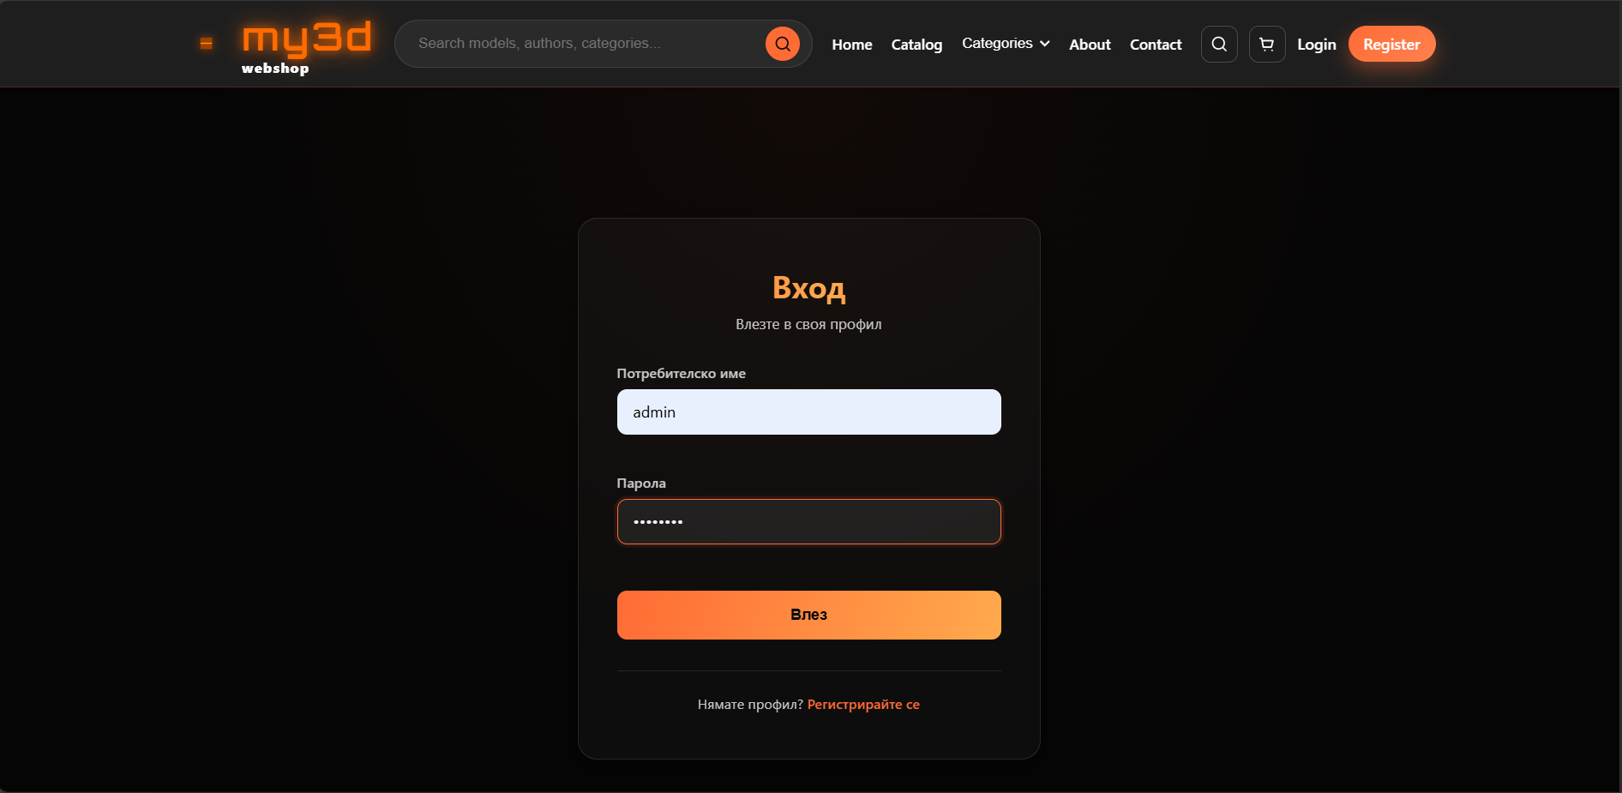

***Screenshot №22: Admin Dashboard*** 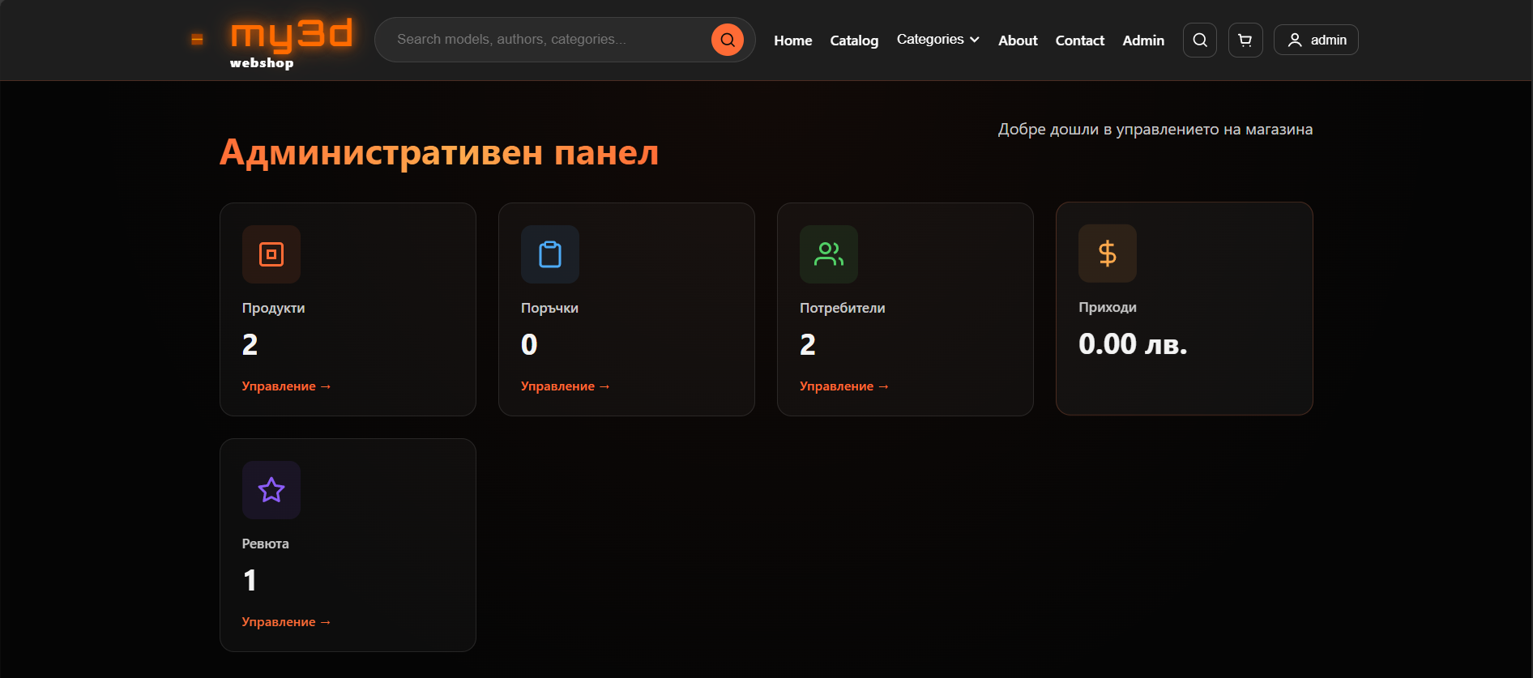

***Screenshot №23: Admin Dashboard***

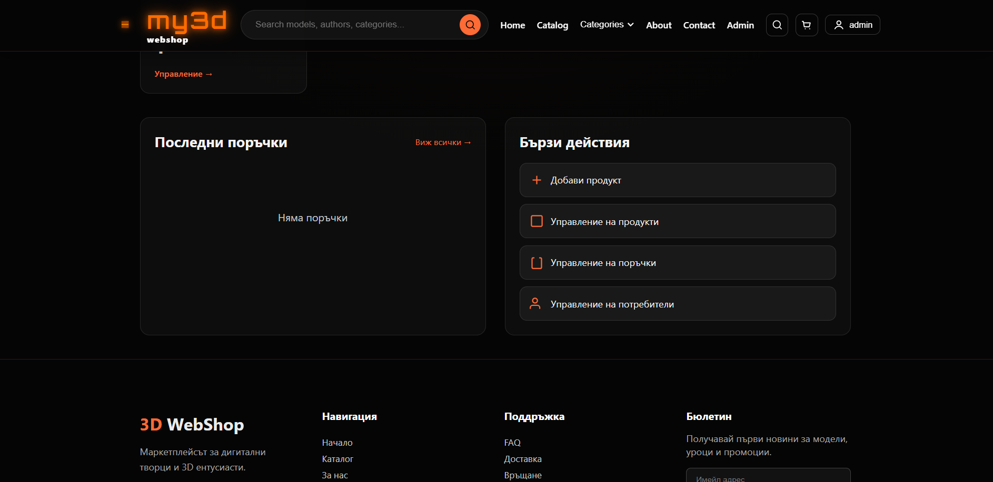

***Screenshot №23: Greate New Product***

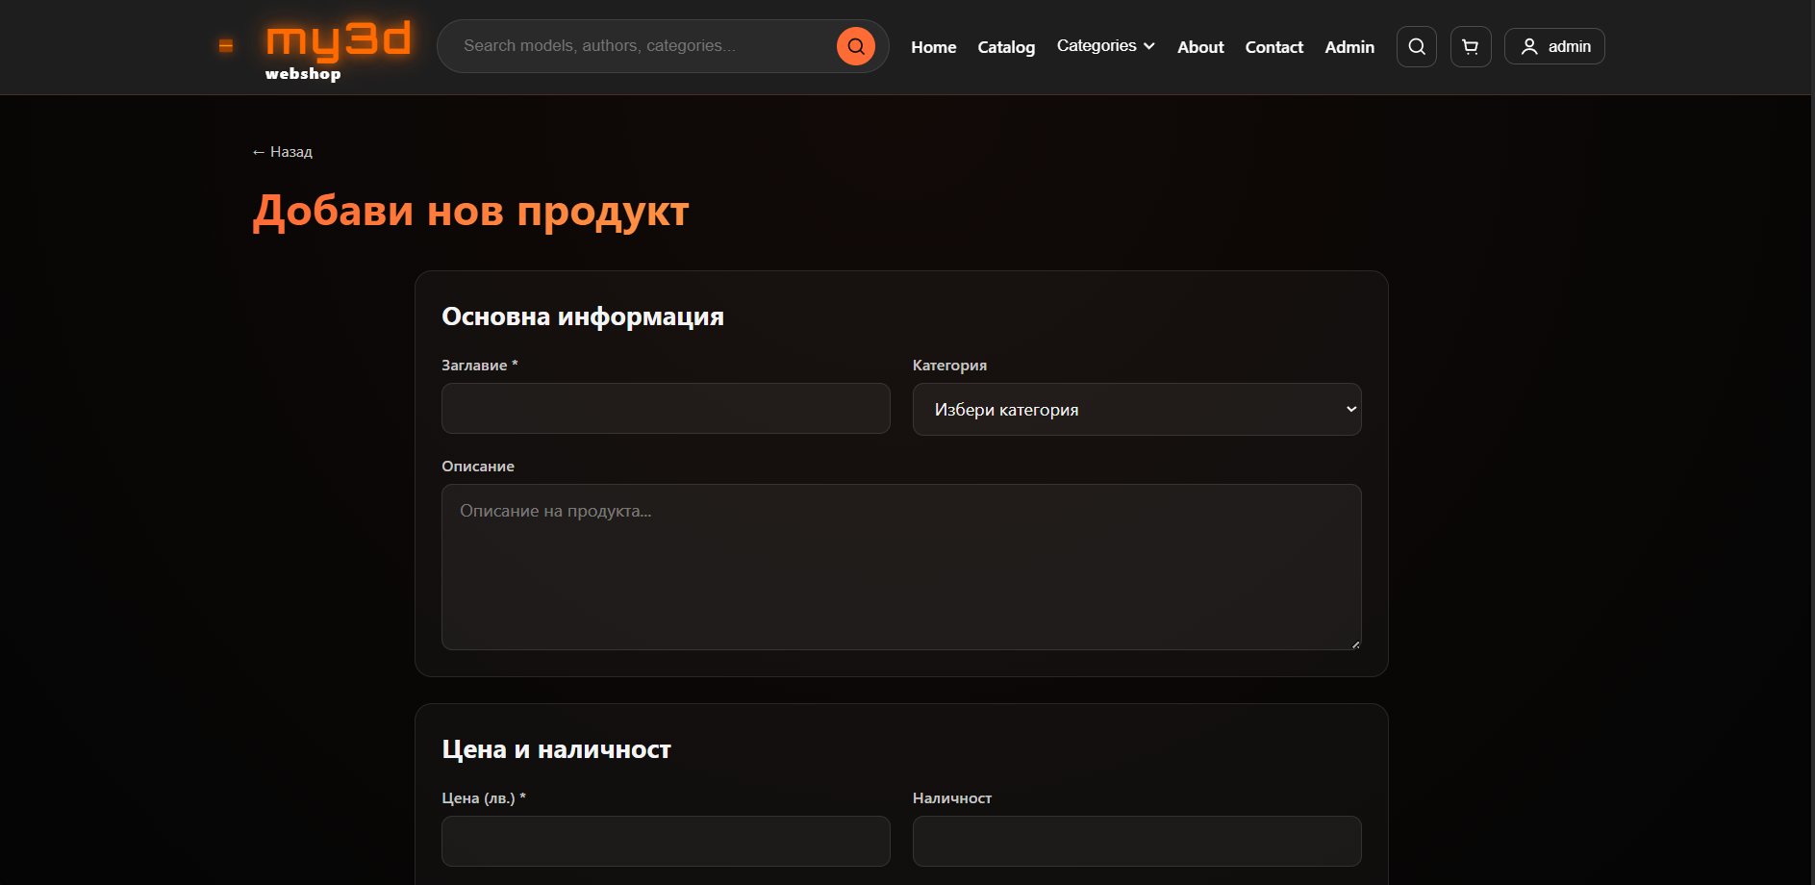

***Screenshot №23: Greate New Product***

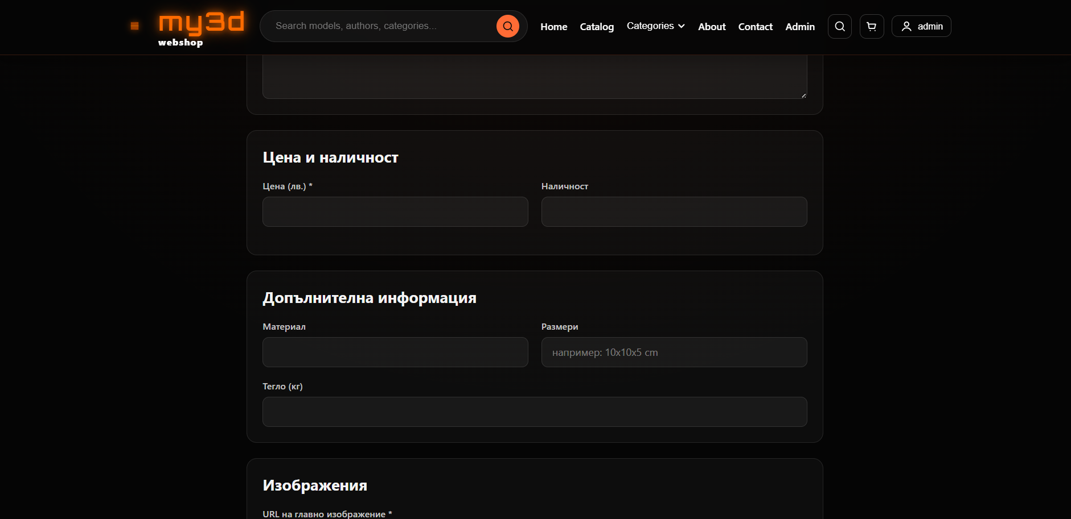

***Screenshot №24: Greate New Product***

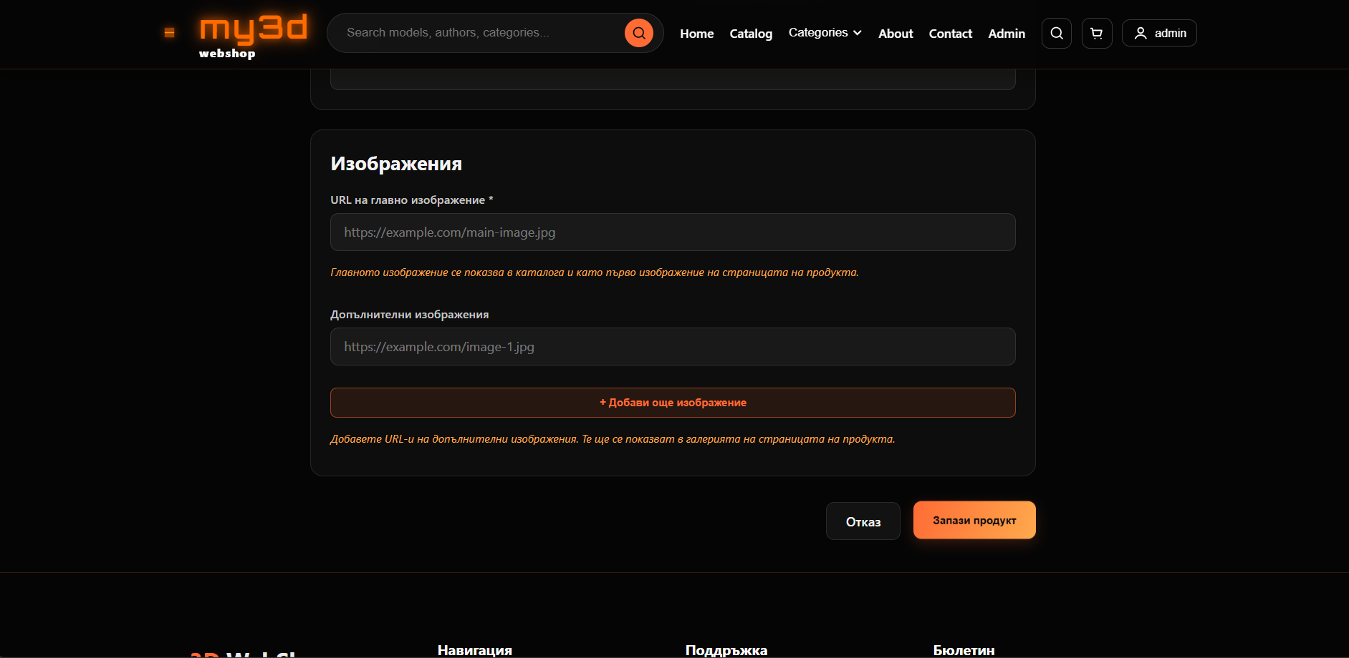

***Screenshot №25: Edit/Delete Product***

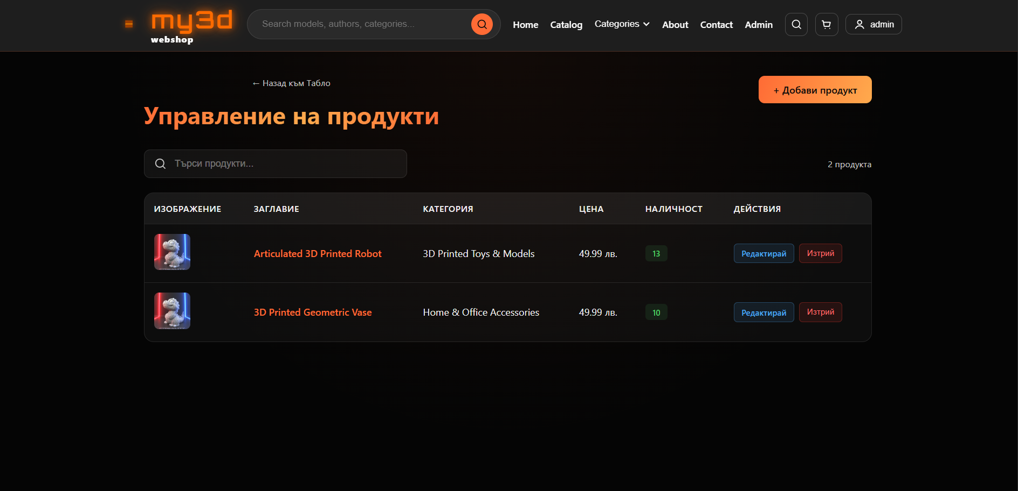

***Screenshot №26: Manage Users***

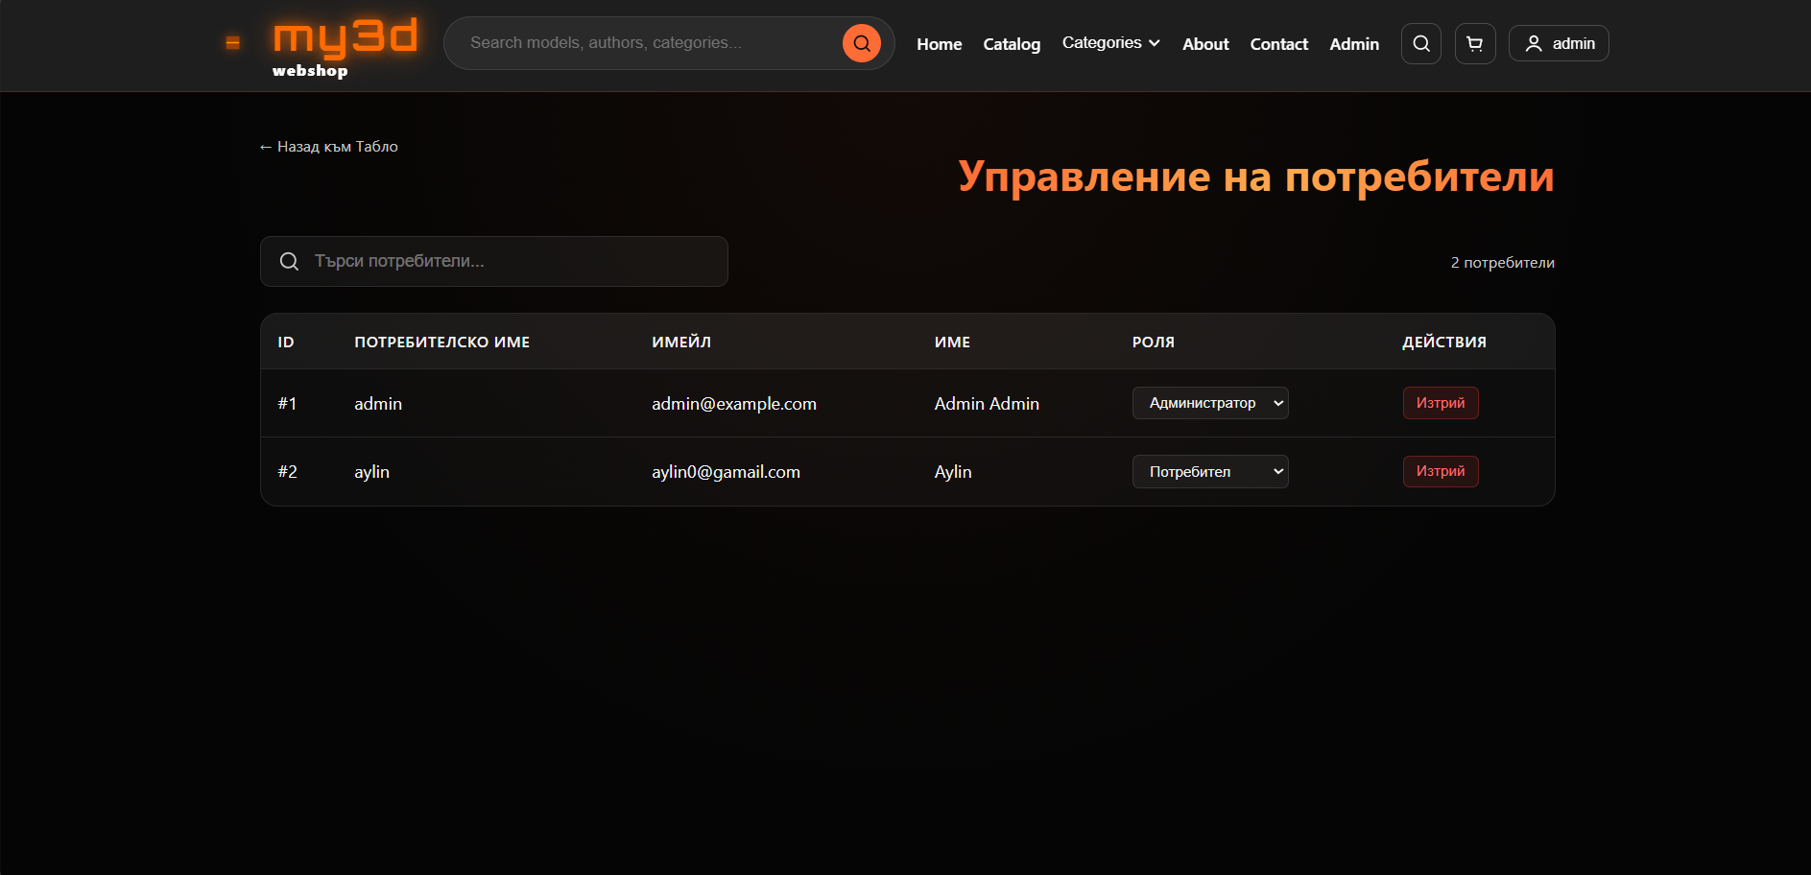

***Screenshot №27: User Cart***

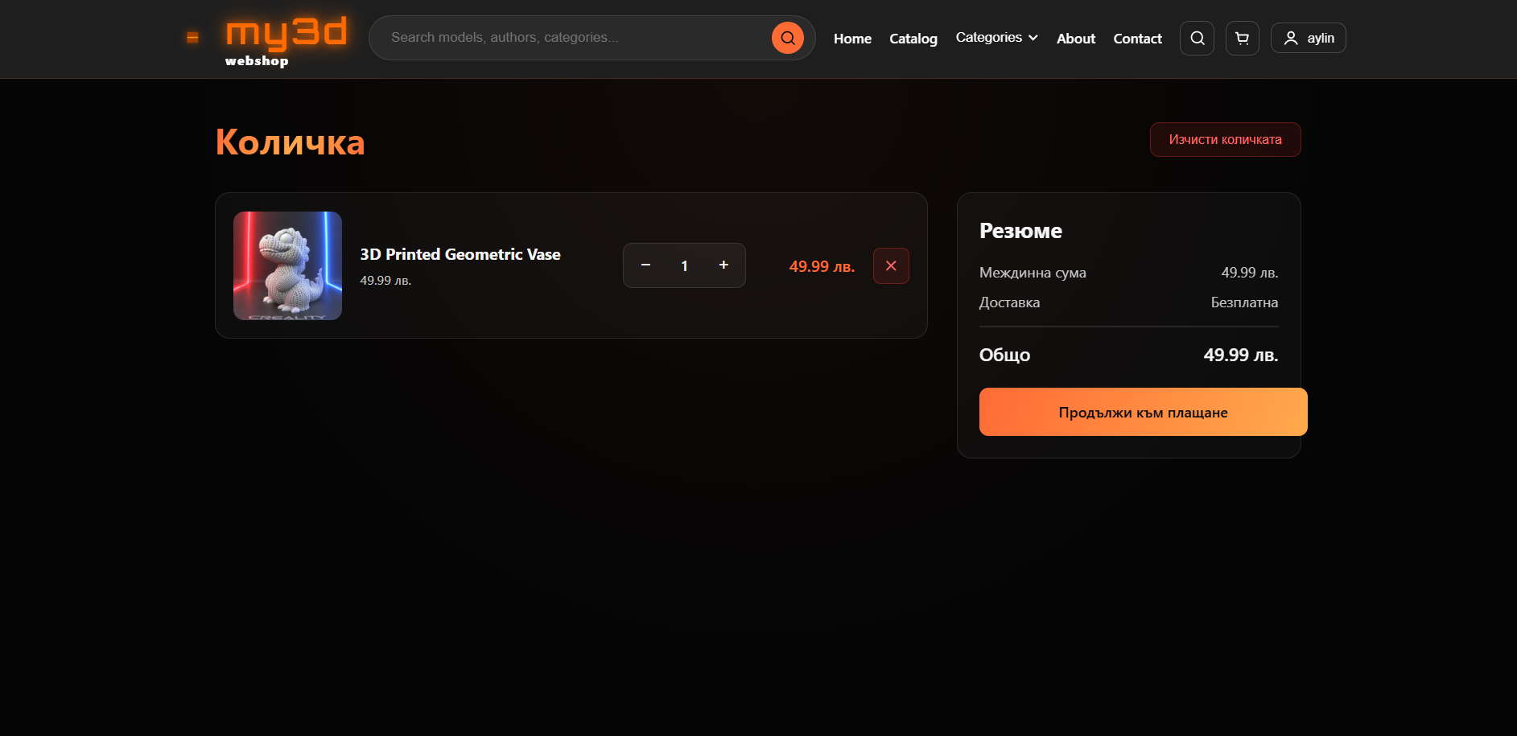

***Screenshot №28: User Checkout***

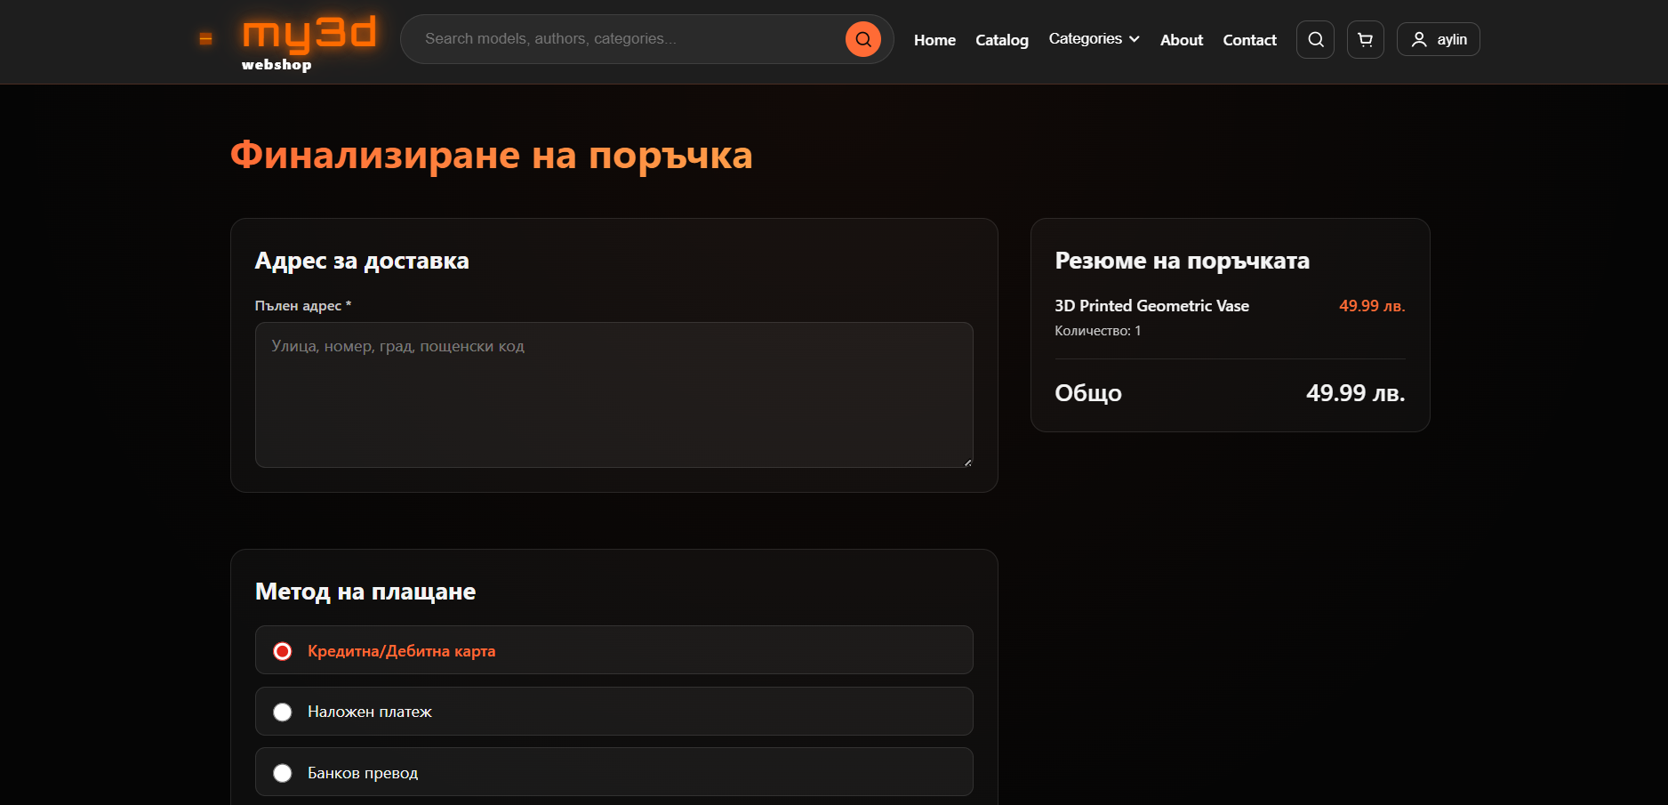

***Screenshot №29: User Checkout***

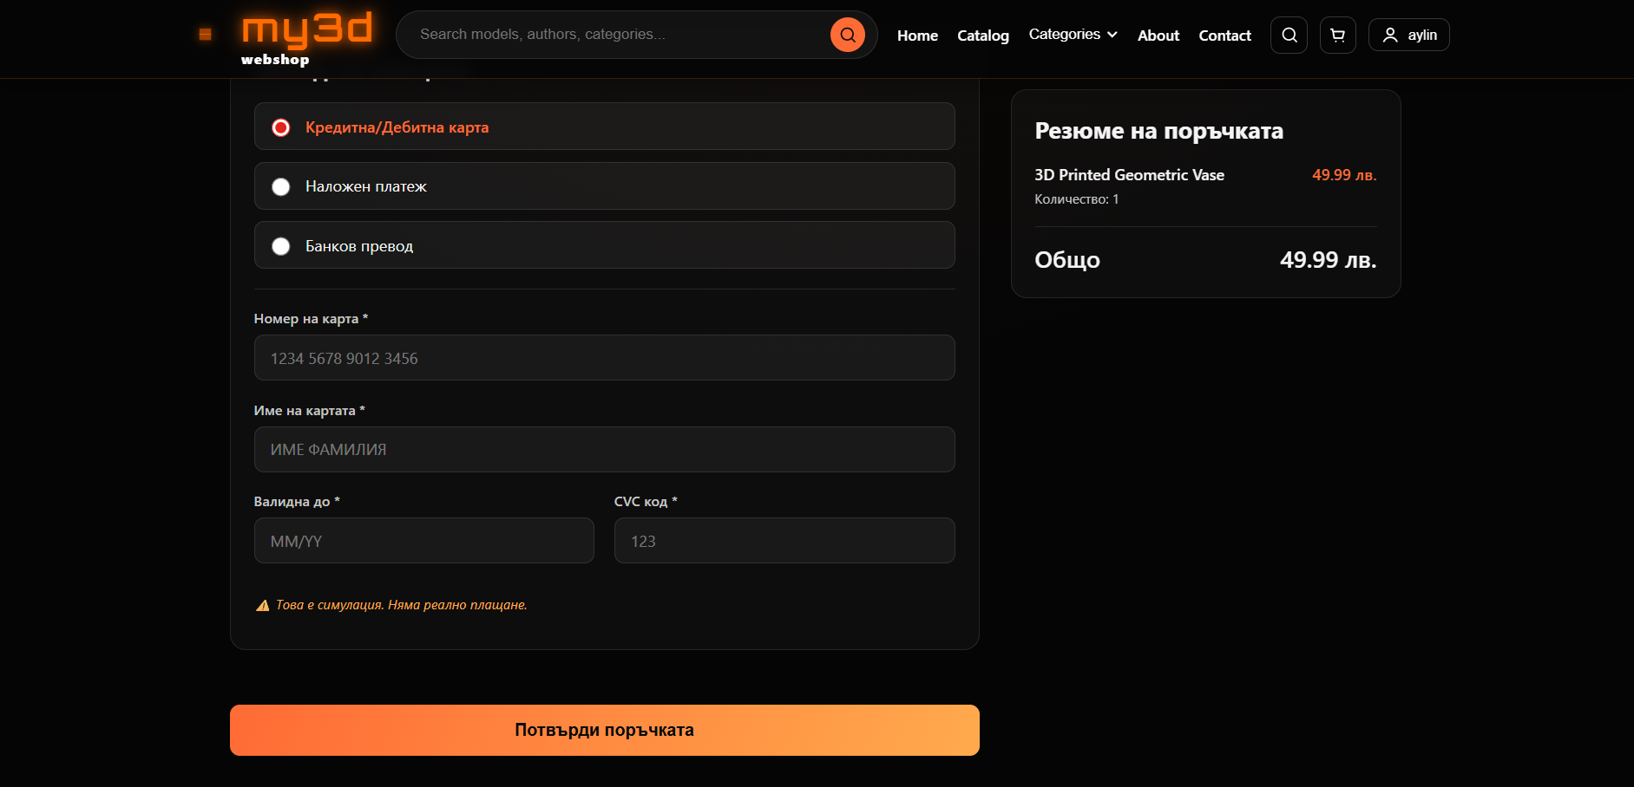

***Screenshot №30: User Checkout***

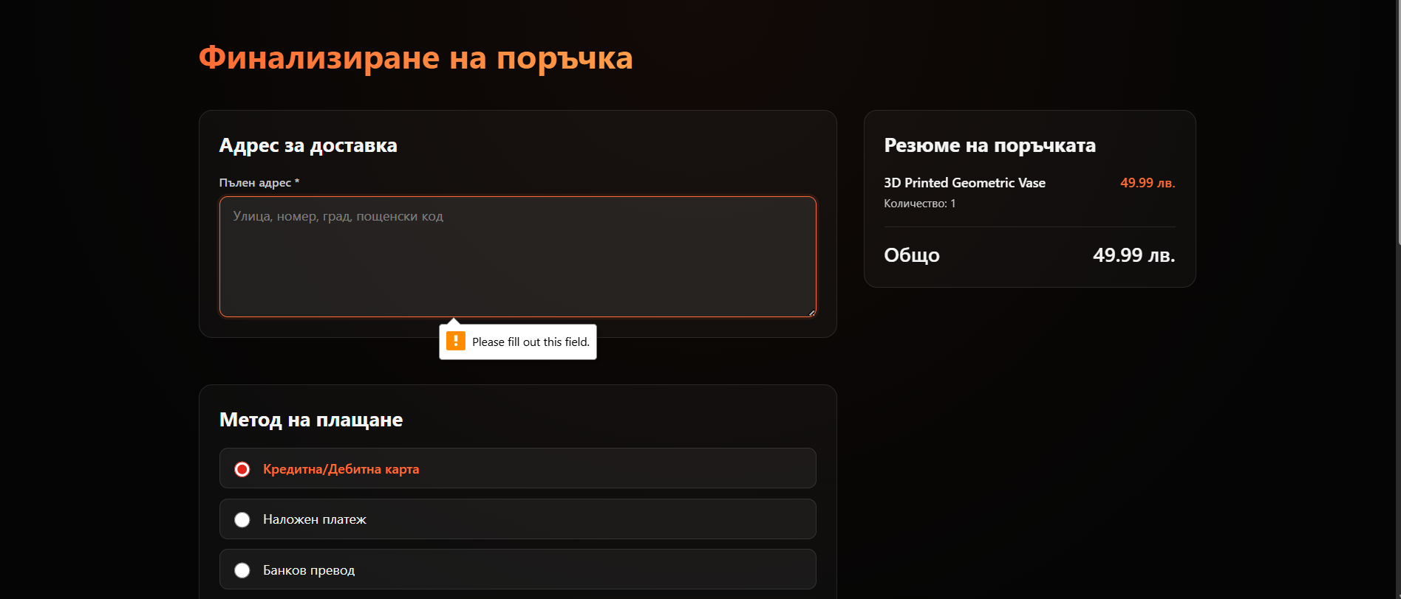

***Screenshot №31: User Profile***

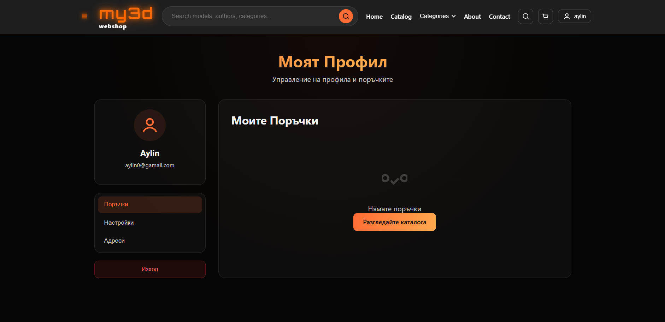

***Screenshot №32: User Profile***

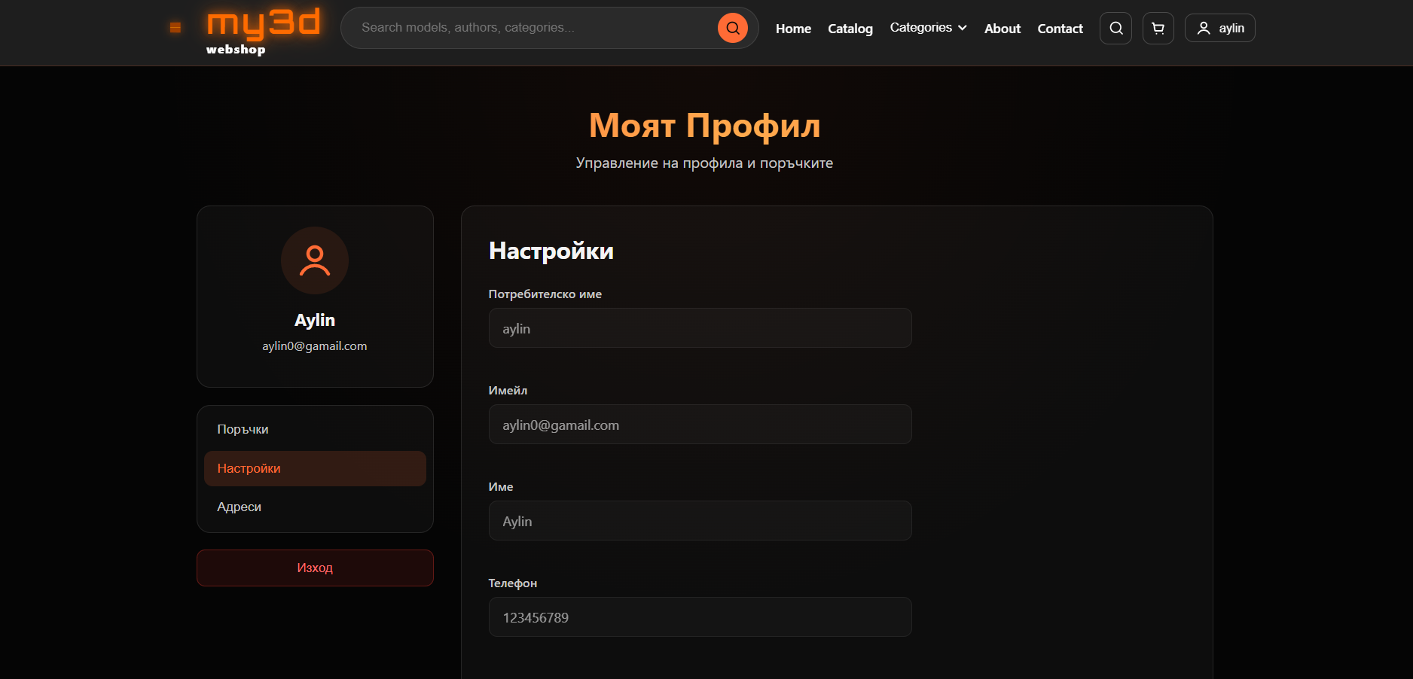

***Screenshot №33: User Profile***

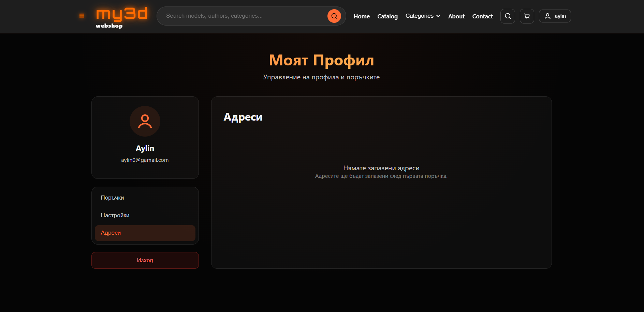

***Screenshot №34: Product page***

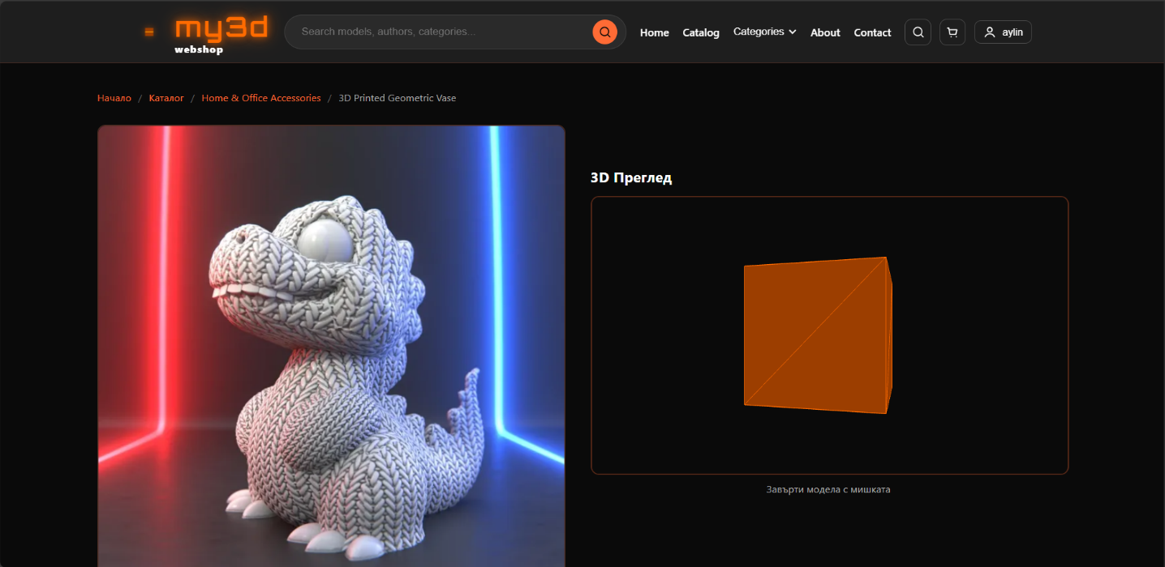

***Screenshot №35: Product page***

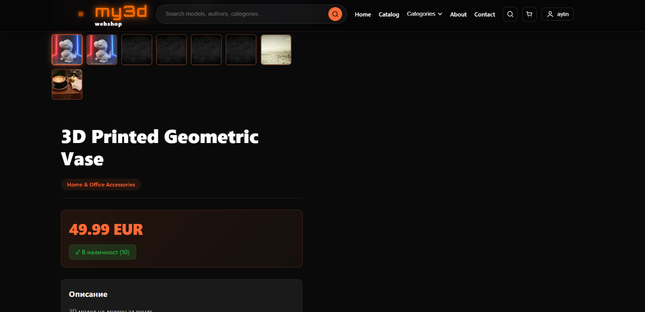

***Screenshot №36: Product page***

